Санкт-Петербургский государственный университет

ДАВЫДОВА Елизавета Денисовна

Выпускная квалификационная работа

Цифровое искусство: адаптация к современным социальным формам потребления как симбиоз реального и виртуального

Уровень образования: магистратура
Направление: 50.04.01 «Искусства и гуманитарные науки»
Основная образовательная программа: ВМ.5671.2021 «Арт-критика»

Научный руководитель:
Ершов Глеб Юрьевич
доцент, Кафедра междисциплинарных
исследований и практик
в области искусств,
кандидат искусствоведения

Рецензент:
Котломанов Александр Олегович
доцент, Кафедра общественных дисциплин и истории искусств,
кандидат искусствоведения

Санкт-Петербург
2023
СОДЕРЖАНИЕ

Введение…………………………………………………………………………..3

Глава I. Цифровое искусство в современном искусствоведческом дискурсе…………………..…………………………….......................................12
1.1. Основные этапы возникновения и становления цифрового искусства: результат синтеза компьютерных технологий и арт-практик………………...12
1.2. Цифровое искусство как медиум: художественно-эстетические особенности и типология………………………………………………………..22
1.3. Преемственность художественных практик в цифровом искусстве…….28

Глава II. Специфика взаимодействия с цифровым искусством…………62
2.1. Проблематика экспонирования, коллекционирования и хранения объектов цифрового искусства…………………………………………………62
2.2. Проблематика авторского права, репродуцирования и копирования медиаискусства в виртуальном пространстве…………………………………44
2.3. Проблематика взаимодействия цифрового художника и аудитории……52

Глава III. Новейшие области цифрового искусства: исследование границы между реальным и виртуальным…………………………………62
3.1. Постцифровое искусство: хактивизм, тактические медиа, глитч и эпоха Web 2.0 как современный художественно-культурный контекст……………62
3.2. Искусство дополненной и виртуальной реальности……………………...73
3.3. Искусственный интеллект как связующее звено между искусством и реальностью……………………………………………………………………...82

Заключение……………………………………………………………………...93
Список литературы…………………………………………………………….97
Список иллюстраций…………………………………………………………105
Альбом иллюстраций………………………………………………………...109

ВВЕДЕНИЕ

На сегодняшний день цифровые компьютерные технологии распространены повсеместно, во всех сферах жизни человечества, использующего их на повседневной основе. Степень глубины текущего глобального погружения в цифровизацию можно оценить, исследовав одно из наиболее важных направлений человеческой деятельности, служащее индикатором важнейших социально-культурных, политических, экономических и исторических изменений в обществе и вобравшее в себя самые передовые идеи и технологии — искусство.
Цифровое искусство представляет собой сложную и многогранную систему отдельных направлений, развивающихся в непосредственной зависимости от совершенствования компьютерных технологий — поэтому зачастую его также называют медиаискусством. Взаимное влияние науки на искусство порождает синтетическое творчество, остро реагирующее на переход человечества в цифровую эпоху. Его потенциал нельзя недооценивать, поскольку само по себе цифровое искусство уже давно отошло от категории иллюзорности и акцента на «спецэффектах»: сейчас оно как никогда прежде служит связующим звеном в диалоге между научным полем и его реципиентами, членами социума. В данной работе мы стремимся рассмотреть данный диалог со всех возможных точек зрения, изучить его внутреннее устройство, обоюдное влияние всех сторон друг на друга, их меняющиеся способы и правила коммуникации.
Объектом исследования является цифровое искусство, его направления и новейшие технологии, используемые цифровыми художниками в процессе творческой деятельности. Предметом исследования выступают современные формы взаимодействия с цифровым искусством, их особенности и внутренние механизмы работы.
Цель исследования заключается в выявлении текущих методов адаптации цифрового искусства к современным социальным формам потребления, основанным на внедрении и использовании передовых технологий во всех доступных сферах общественной жизни. Достижение поставленной цели предполагает решение следующих задач: изучение профильной литературы по исследуемой теме; определение места цифрового искусства в научной и искусствоведческой парадигме второй половины XX — начале XXI века; исследование проблематики взаимодействия цифровых художников с аудиторией и социумом, галеристами и музейными сотрудниками, покупателями и недобросовестными лицами; анализ ключевых работ в различных направлениях цифрового искусства; исследование передовых направлений цифрового искусства, сочетающих в себе новейшие компьютерные и технологические разработки, и выявление их влияния на современный социум.
Первая глава исследования посвящена выстраиванию исторической справки о возникновении и развитии цифрового искусства, значимых этапах его становления как самостоятельной области искусства, терминологическому анализу основных тематических понятий, обозначающих наиболее актуальные направления цифрового искусства. Также мы рассматриваем и определяем художественно-эстетические особенности цифрового искусства как зонтичного термина для многих появившихся в последние десятилетия направлений и выстраиваем типологию этих направлений. В завершении главы мы разбираем контекст появления цифрового искусства через призму его преемственности по отношению к другим художественным практикам, возникшим ранее — дадаизму, флюксусу, концептуальному искусству и пр.
Во второй главе исследования составлен обзор основной проблематики, касающейся взаимодействия с цифровым искусством как предметным явлением. Мы рассматриваем комплексную систему современных подходов к экспонированию, хранению и коллекционированию объектов цифрового искусства, а также проблемы, которые возникают в связи с этими процессами, и вероятные пути решения, предлагаемые специалистами в данных областях. Кроме того, мы затрагиваем аспекты авторского права, его нарушений, юридические особенности, связанные с репродуцированием, копированием работ и заверением авторства в современных условиях повсеместного распространения социальных сетей и иных Интернет-площадок. Также мы подробно изучаем механику взаимодействия между цифровыми художниками, их аудиторией и социумом в целом — в том числе, способы донесения арт-практиками критики, посвящённой цифровизации общества.
Третья глава посвящена исследованию новейших технологий в искусстве и направлениям, которые зарождаются в последние два десятилетия на их основе. Таким образом, вначале мы обращаемся к разбору соответствующей терминологии, обозначающей эти технологии, а затем рассматриваем их по отдельности и в синтетическом формате, интегрированном в новые направления цифрового искусства. Анализу подвергаются тактические медиа, глитч-арт, хактивизм, понятие эпохи Web 2.0 и постцифрового искусства. Далее мы изучаем разновидности существующих реальностей — виртуальную, дополненную и гибридную, анализируя их влияние на искусство, репрезентацию в работах арт-практиков и восприятие аудитории. Наконец, мы затрагиваем историю развития искусственного интеллекта и самых недавних его производных, прослеживая, как данные технологии появились и совершенствовались, а также к чему это привело на сегодняшний день и какие задачи в связи с вышеперечисленными аспектами теперь стоят перед учёными, художниками и глобальной аудиторией.
Обращаясь к истории вопроса касательно цифрового искусства как сравнительно недавно возникшего и оформившегося явления, а также его пути развития и сопутствующим особенностям, стоит выделить нескольких авторов и их текста, посвящённые репрезентации цифрового искусства в контексте общего искусствоведческого дискурса второй половины XX и начала XXI века.
Наиболее обширный труд, посвящённый подробному разбору цифрового искусства и его места в искусстве прошлого столетия, принадлежит Кристиане Пол, куратору и исследователю новых медиа, профессору Школы исследований медиа в Новой школе в Нью-Йорке, а также куратору искусства новых медиа в Музее Уитни. Её книга «Цифровое искусство», выпущенная в 2017 году, содержит в себе подробное описание разнообразия и наполненности цифрового искусства как синтетического явления, вобравшего в себя все возможные технологические новшества. Автор проводит подробный разбор того, как цифровые художники в своих работах осмысляют присутствие технологий в жизни человека, анализируют человеческое поведение при помощи машинного обеспечения и критикуют текущую модель жизни общества, подверженного влиянию Web 2.0. Также затрагиваются вопросы существования артефактов цифрового искусства в рамках классического устройства музейных институций и галерей, и предпринимается попытка определить и разобрать основную терминологию, сопутствующую данному феномену.
Другой труд, подробно рассматривающий специфику существования цифрового искусства в условиях современных реалий, был написан группой авторов из Европы и Соединённых Штатов: Джулией Нурдеграф, Козеттой Саба, Барбарой Ле Метр, Винценцем Хедигером и другими. Книга «Сохранение и экспонирование медиаискусства: вызовы и перспективы» осуществляет всесторонний обзор истории, теории и практических навыков сохранения медиаискусства. Каждая глава принадлежит авторству разных учёных и исследователей; так, первая из них, наиболее часто применимая в нашей работе, была написана Крисом Валем, немецким исследователем, профессором Университета кино в Бабельсберге. Она описывает историю медиаискусства, предоставляя читателям средства для контекстуализации отдельных арт-объектов в данной плоскости, и прослеживает взаимосвязь между историей медиатехнологий, различными арт-практиками и влиянием других направлений искусства. Другие главы посвящены обзору новых медиа: пересечению истории кино и медиаискусства, эстетике новых медиа, дигитальному архивированию и сохранению арт-объектов, а также проблематике, связанной с данными вопросами.
Вопрос об отношениях между художниками, произведениями искусства и публикой описывает в своём труде «Аудитория как медиум: интернет-искусство, вклад аудитории и роль авторства», изданном в 2008 году, нидерландский исследователь Харм Реске. Он рассматривает аудиторию как специфическую среду, используемую художниками, склонными делегировать авторство как концепт. Статья подробно изучает зависимость произведений искусства от публики, появляющуюся тогда, когда арт-практики стремятся оставить вопрос о завершённости своих работ открытым. Исследуется процесс превращения зрителя и результата его интеракции с арт-объектом в составляющую часть произведения искусства, роль случайности, которая всегда присутствует в подобных экспериментах, а также вопрос об ощущении оригинальности и подлинности в случаях, когда такое взаимодействие происходит. Также затронут аспект внутренней свободы зрителя, предоставляемой художниками, и результата, который за этим следует.
Новые медиа, их взаимосвязи с перформативными практиками, мультимедиа-искусство, видеоинсталляции и синтез цифровых технологий и искусства в своей книге «Новые медиа в искусстве», выпущенной в 2018 году, пишет американский историк искусства, критик и музейный деятель Майкл Раш. Основной фокус его внимания затрагивает поколение послевоенных художников, продолживших тенденцию разрушения и переформатирования традиционных художественных рамок, а также последующая эволюция искусства, завершающаяся в двухтысячных годах. Производится подробный анализ новых средств, доступных искусству благодаря техническому прогрессу, а также результатов их влияния в контексте исторических событий: видеоинсталляций и их политических мотивов, зарождения цифровой обработки фотографии и цифрового кинематографа, появления компьютерного и интернет-искусства на фоне развития технологий программного обеспечения и Глобальной сети. Особый акцент сделан на интерактивном искусстве, коим закономерно является, в первую очередь, цифровое искусство, а также на технологиях виртуальной реальности.
Для исследования данной темы также использовалась научная литература, посвящённая узконаправленным вопросам, касающимся изучению различных особенностей и аспектов цифрового искусства. Среди них — общетеоретические труды, отдельные статьи, главы из книг.
Статьи Киселёвой В. Д., Тестова А. В. «Диджитал-арт в 2000-х годах», Колман Э. «Нет-арт и нет-педагогика: введение интернет-искусства в учебную программу по цифровому искусству», Ханхарт Д. «От экрана к галерее: практики кино, видео и инсталляции», Ильфельд Д. «Современное искусство и кибернетика: волны кибернетического дискурса в концептуальном, видео и новом медиаискусстве» и Клювера Б. «Эксперименты в искусстве и технологиях» представляют собой труды, благодаря которым появляется возможность проследить историю развития цифрового искусства в контексте общей истории искусств второй половины XX — начале XXI века.
О защите авторских прав, регулировании взаимоотношений с цифровым искусством в юридическом поле, возможностях предотвращения копирования и кражи изображений в Интернет-пространстве и современных методах подтверждения авторства на произведение искусства пишут Старостина, Ю. В. в своей статьей «Цифровое искусство как объект авторского права и его защита», Михалёва Т. Н. в работе «Правовое обеспечение цифровизации искусства», Патриция Сёрч в статье «Электронное искусство и закон: законы об интеллектуальной собственности в киберпространстве», Бонадио Э., Лучи Н., Мацциотти Г. в работе «Заставит ли нас технологическое творчество переосмыслить основы авторского права? Основные аспекты экономики платформ и искусственного интеллекта».
Наиболее передовые направления цифрового искусства, включающие в себя виртуальную, дополненную и гибридную реальность, глитч-арт, хактивизм, тактические медиа, технологии искусственного интеллекта, подробно рассматривают работы Деникина А. А. «Постцифровая эстетика в арт-практиках цифрового искусства», Лоцмановой С. Е. «Использование технологий дополненной и виртуальной реальности в гибридных арт и кинопространствах», Морковина Е. А., Новичихиной А. А., Замулина И. С. «Искусственный интеллект как инструмент современного искусства», Краппа П. «Террор и игра — или чем являлся хактивизм?», Каванах К. «Искусственный интеллект», Крамера Ф. «Что такое пост-диджитал?» и Бетанкура М. «Критические глитчи и глитч-арт».
Проанализировав используемые литературные источники, можно прийти к выводу о том, что в отечественном искусствоведческом дискурсе практически не исследована тематика специфики взаимодействия с цифровым искусством и его адаптации к современным формам потребления. Как правило, исследуется история возникновения медиаискусства, его схожие черты и отличия от других форм искусства XX века. Существуют также работы, рассматривающие узкие вопросы, касающиеся отдельных специфических областей, связанных с нормами права, музеефикации, новейшими форм цифрового искусства и пр. Исходя из анализа выбранных источников можно сформулировать актуальность работы, заключающуюся в попытке систематизации и выстраивания комплексной типологии всех вышеперечисленных аспектов, включающую также и неисследованные области, содержащиеся в зарубежных научных трудах, и наиболее недавние тренды цифрового искусства, синтезированные с технологическими новшествами, и коммуникативные практики, в которые вовлечено цифровое искусство, что является главной целью нашего исследования.

ГЛАВА I. ЦИФРОВОЕ ИСКУССТВО В СОВРЕМЕННОМ ИСКУССТВОВЕДЧЕСКОМ ДИСКУРСЕ

1.1. Основные этапы возникновения и становления цифрового искусства: результат синтеза компьютерных технологий и арт-практик

Период с 1990-х до двухтысячных годов ознаменовался беспрецедентными, революционными изменениями в сфере компьютерно-информационных технологий. Именно в это время аппаратное оборудование и программное обеспечение компьютеров получили массовое распространение, а возникновение глобальной сети Интернет сделало технологии доступными повсеместно. Как и в случае с другими уникальными историко-культурными событиями, художники и арт-практики одними из первых отреагировали на появление цифрового пространства, увидев в нём потенциал для новых методик и инструментов создания художественных объектов.
В 1973 году был создан графический пользовательский интерфейс (GUI), результатом которого стала стандартизация элементов веб-дизайна, таких как фреймы, рекламные баннеры, анимированные GIF-файлы, возможность менять интерфейс курсора и тд. Это помогло сделать Интернет-среду более доступной и интуитивно понятной, что стало особенно важным фактором убеждения общественности в том, что компьютер — это не только вычислительная машина, способная изменить восприятие искусства, телевидения, газет, фильмов и радио. В 1994 году компания Netscape выпустила первый коммерческий браузер, что стало большим шагом к восприятию Интернета не только как платформы обмена информацией, ориентированной на нужды ученых и разработчиков программного обеспечения, но и как популярной среды со множеством перспективных направлений развития. Последующее изучение компьютерного потенциала породило идею о том, что любое современное искусство — это медиаискусство в силу его синтетичности и взаимной интеграции средств его создания. Цифровое искусство в данном контексте можно понимать как совокупность арт-практик, опирающихся на цифровые платформы или создающихся при помощи цифровых технологий — то есть, с использованием компьютера. Результатом подобного взаимодействия, соответственно, становятся объекты искусства в цифровой форме. При этом точная терминология, связанная с данным феноменом, не устоялась вплоть до сегодняшнего дня: на протяжении всей истории развития цифрового искусства его наименование неоднократно менялось. Во время первичного становления, примерно с 1960-х по 1990-е годы его называли «мультимедийным» или «киберискусством»; в современном научном дискурсе также используют термин «медиаискусство» или «искусство новых форм».
Само цифровое искусство включает в себя множество художественных практик, появившихся по мере развития Интернета и киберплощадок. Однако у истоков стояли художники, работавшие с видео-артом, нет-артом, а также экспериментальные группировки, состоявшие из союза художников и инженеров.
Видео-арт сыграл далеко не последнюю роль в становлении цифрового искусства. С 1960-х годов видеосъёмку стали использовать художники самых разных направлений — от танца и перфоманса до экспериментального кино и политического акционизма. Видео-арт стал новым способом самовыражения, послужившим связующим звеном перехода от аналогового искусства к цифровому. В этом контексте нельзя не упомянуть Нам Джун Пайка, ещё в 1963 году обратившегося к концепции цифрового медиума как к источнику цифровой революции, давшему общественности возможность неограниченного доступа к информации и элементам среды, которые при желании можно подвергнуть любой произвольной группировке. Размышлением на тему стала его инсталляция «Произвольный доступ». Она состояла из прикреплённых к стене обрывков магнитной ленты, которые можно было «прослушать» при помощи магнитофонной головки, присоединённой к наушникам. Зрители могли самостоятельно задать направление, скорость и траекторию движения, в зависимости от которых изменялся проигрываемый звук. Дальнейшие работы художника, не менее тесно связанные с технологическим прогрессом, отражали его главную идею: новые технологии не задают строгий тон, а обеспечивают динамическую интеграцию медиа с возможностью выйти за искусственно созданные границы общепринятой интерпретации искусства. Не будучи удовлетворённым уже имеющимися технологиями, в конце 1960-х Пайк изобрёл видеосинтезатор Пайка-Абе как средство для микширования электронных движущихся изображений, раскрашивания и преобразования их в новый визуальный язык, который в дальнейшем станет основой для его одноканальных видеокассет и работ, транслируемых на экраны. Используя телевидение и радио, форматы скульптуры и инсталляции, а также технику трансляции, он заложил основу для нового, синтетического формата искусства, переосмыслившего электронное движущееся изображение как художественное средство.
В 1995 году Пайк создал один из своих наиболее знаковых проектов — «Суперскоростная электронная магистраль». Инсталляция состоит из 336 телеприёмников, поставленных друг на друга так, чтобы имитировать карту Соединённых Штатов Америки, в которой каждый штат отделён по контуру светодиодной лентой. Экраны, находящиеся в пределах одного штата, транслируют одинаковые изображения, однако они варьируются от штата к штату. «Магистраль» олицетворяет медиаоптимизм художника, предвидевшего масштаб влияния цифровой революции и интернет-технологий на человечество. Она также служит предостережением, так как это влияние может оказаться пагубным: потребление одинакового контента прямо из дома, через экраны телевизоров и компьютеров не только унифицирует и стирает идентичность жителей США и, потенциально, всего мира, но и упрощает потребление информации, одновременно многократно увеличивая её объём.
Билли Клювер, инженер-электрик в Bell Telephone Laboratories, в 1966 году основал объединение E.A.T. (Experiments in Art and Technology, Эксперименты в искусстве и технологии). Оно вошло в историю как легендарный союз художников, программистов, исследователей, учёных и инженеров, благодаря совместной работе которых были созданы перфомансы с участием Энди Уорхола, Роберта Раушенберга, Джаспера Джонса, Джона Кейджа, Жана Тенгли и других выдающихся арт-практиков своего времени. E.A.T. возникло именно в тот момент, когда желание художников внедрить в свою работу передовые технологии и достижения науки стало абсолютно очевидным. Оно было призвано дать художникам доступ ко всему новейшему технологическому оснащению, которое могло бы помочь создавать новое искусство — такую задачу перед собой поставил Клювер.
Решение о создании объединения возникло после постановки серии перфомансов «Девять вечеров: Театр и Инженерия», которые прошли в Оружейной палате 69-го полка в Нью-Йорке в октябре 1966 года. Перфомансы строились на совокупности танца, театральной постановки, музыки и специализированного технологического оснащения для артистов, которое связывало всё в единое представление. Над разработкой в течение десяти месяцев трудились сорок инженеров и десять художников, во главе которых стояли Билли Клювер и Роберт Раушенберг. Во время проведения перфомансов на сцене впервые были использованы технологии телепроекции, оптоволоконной камеры для фиксации предметов в кармане артиста, инфракрасной камеры для запечатления происходящего в полной темноте, доплеровский сонар, который превращал движение в звук, а также беспроводные портативные радиопередатчики, транслировавшие речь и шум от передвижения артистов по громкоговорителю.
Другой пример деятельности E.A.T. — выставка «Немного больше начинаний», проведённая с ноября 1968 года по январь 1969 в Бруклинском музее. Поводом послужило предложение Нью-Йоркского музея современного искусства (MoMA) о сотрудничестве в рамках отдела, посвящённого новым технологиям, который бы послужил дополнением к общей выставке под названием «Машина в конце механического века». Участники E.A.T. объявили конкурс, приглашая инженеров и художников побороться за совместные призовые места, гарантировавшие дальнейшее присутствие работ на упомянутой выше выставке в Музее современного искусства. Критериями отбора послужили два вопроса: «Насколько передовым и изобретательным является использование технологий в представленной работе?» и «Насколько успешным оказалось сотрудничество художника и инженера, представивших работу?». В результате, помимо трёх основных призовых мест, ещё шесть работ смогли попасть в Нью-Йорк. В Бруклинском же музее на выставке «Немного больше начинаний» представили все 137 участников конкурса. Данный пример в очередной раз подтвердил стремление художников и учёных работать совместно, успешность подобных колабораций, а также острую необходимость в предоставлении арт-практикам доступа и возможности использования новых технологий для работы. Объединение E.A.T. стало первым формированием, сумевшим найти спонсоров и пути реализации описанных выше задач, в результате решения которых медиаискусство сформировалось в полноценную и многогранную сферу искусства.
В 1970-180-х годах художники открывают для себя всё больше технологических новшеств. Спутниковая связь стала использоваться для экспериментов с «живыми» перформансами, которые удавалось транслировать в разных точках мира, что, фактически, на сегодняшний день является аналогом стриминговых систем. Ярким примером подобного внедрения передовых технологий является первый в мире интерактивный телематический спектакль «Спутниковое искусство», который происходил в 1977 году в одно и то же время в двух точках на восточном и западном побережье США. Кит Гэллоуэй и Шерри Рабиновиц создали его при поддержке НАСА и Образовательного телецентра в Менло-Парк, Калифорния. После реализации проекта художники ввели в обиход новое понятие — «изображение как место», обозначив им некую композитную виртуальную реальность, в которой находились танцоры, принимавшие участие в спектакле. Свидетелями проекта, в котором танцоры одновременно выступали в разных географических точках страны, без предварительной рекламы и анонса стали двадцать пять тысяч зрителей. Данная практика предшествовала полномасштабному развитию как телематического искусства, так и дальнейшего использования интернет-практик и интернет-искусства в целом.
Сетевое искусство или «нет-арт» (от англ. net art) представляет собой разновидность медиаискусства, вид художественной практики, получившей своё название благодаря своему возникновению и развитию в сети Интернет. Суть нет-арта заключается в создании креативных сетевых пространств, где при помощи механизма неформального взаимодействия между автором и зрителем происходит коммуникация, основой которой является визуальное электронное послание (сам художественный сетевой объект). Нет-арт является своеобразным культурно-социальным феноменом, так как сочетает в своём основании некоторые противоречивые явления — к примеру, массовую культуру и субкультуру, а также индивидуальное творчество и технологии, ведущие к сетевому полилогу и массовому потреблению. Из многих существующих художественных практик его можно назвать одним из наиболее интерактивных видов творчества, экспонирующегося при этом исключительно в виртуальной среде, без выхода в физическую реальность. Это одна из ключевых особенностей данного направления: нет-арт представляет собой искусство, которое необходимо просматривать на экране смартфона, компьютера, планшета, и его невозможно отобразить в ином контексте.
Возникновение сетевого искусства пришлось на 80-е годы XX века. Первые подобные проекты были буквенно-цифровыми, в формате ASCII-графики — минималистичного, но ставшего популярным способа самовыражения и общения на ранних этапах развития компьютерных сетей, когда обмен аудио, видео и графическими файлами ещё был невозможен. В связи с ограничениями их функциональности в то время использовали шрифты без засечек и крайне небольшое количество оттенков цвета — всего 216 (для сравнения, современные мониторы способны отображать более 16,5 миллионов цветов).
Одним из наиболее значимых творческих объединений сетевых художников-первопроходцев стала голландская арт-группа jodi.org, состоящая из художников Йоана Хемскерка и Дирка Пасманса. В начале девяностых годов их деятельность была ориентирована на компьютерные ошибки, вирусы, «баги» (от англ. bug — технический дефект), через призму которых они стремились подтолкнуть свою аудиторию к размышлению об опасности, которой подвергает себя человечество, постепенно всё глубже уходя в виртуальное пространство. Среди наиболее известных работ арт-группы можно отметить Index.html (1997), %Wrong (1997), %Transfer (GOODTIMES) (1998). Визуально они похожи на сломанные в процессе кодирования веб-страницы, на которых отображаются прыгающие окна браузера, дрожащие полосы прокрутки, хаотично мигающие цвета, неразборчивые или нечитаемые текста, а также малое количество гиперссылок, специально спрятанных таким образом, чтобы побудить зрителя как можно глубже исследовать свои работы в поисках навигации.
По мере совершенствования компьютерных технологий и их производительной мощности оборудования, а также начала использования в Интернете полноценных графических файлов, возникали новые творческие решения. Оля Лялина, российская медиахудожница, в 1996 году выпустила интерактивную гипертекстуальную историю «Мой парень вернулся с войны» (My Boyfriend Came Back from the War). Это произведение создано из зернистых чёрно-белых изображений в формате GIF, что делает его похожим на кинематографический сетевой монтаж. Изображения, в свою очередь, делят экран на части, каждая из которых по клику курсора на гиперссылки обновляет линию повествования. Объект стал известен на мировом уровне, заслужил положительные отзывы критиков и был признан одной из самых влиятельных работ среди направления нет-арт, а также заложил основу для будущих работ в жанре цифрового сторителлинга. Кроме того, на сегодняшний день приёмы, которые использовала Лялина, повсеместно использует индустрия виртуальной реальности и сюжетных компьютерных игр.
Вук Чосич, нет-арт художник из Белграда, в интервью для книги Джулии Сталлабрасс от 1997 года поделился воспоминаниями о том, как был соседом по мастерской с Хитом Бантингом, Алексеем Шульгиным и Олей Лялиной, подобно тому, как в Париже начала XX века сосуществовали студии Пабло Пикассо и Жоржа Брака. По его словам, нет-арт художники много заимствовали друг у друга, копировали целые куски понравившегося кода и восхищались «трюками», придуманными кем-либо из них. Сам Чосич шокировал общественность в 1997 году, когда создал точную копию сайта Документы, выставки современного искусства, которая проводится каждые пять лет в немецком городе Кассел. После этого официальный сайт Документы Х был закрыт, а копия признана официальным нарушением авторских прав. Ситуация стала прецедентом, породившим общественную дискуссию о плагиате, воровстве и юридических аспектах защиты объектов цифрового искусства.
Начало XX века ознаменовалось бурным всплеском активности в Интернет-среде. Появляются социальные сети: Facebook (Марк Цукерберг, 2004), YouTube (2005), ВКонтакте (Павел Дуров, 2006), Instagram (Кевин Систром и Майк Кригер, 2010). Они превращают виртуальную среду в ещё более надёжный инструмент коммуникации, упрощая взаимодействие между художниками и аудиторией, помогая продвигать личный бренд арт-практиков, а также предоставляя возможность получать реакцию зрителя в онлайн-формате. Кроме того, социальные сети становятся новым объектом творческих экспериментов: многие художники берут их за основу для своих работ, чтобы проанализировать влияние эффекта глобализации на современное общество.
В двухтысячном году Дуглас Репетто, колумбийский художник, создаёт Dorkbot — группу дочерних организаций, занимающихся спонсированием и продвижением коллективных встреч арт-практиков, учёных, дизайнеров, инженеров, изобретателей, программистов и всех, кто считает себя причастным к цифровому искусству по всему миру. Их цель — поощрять локальные сообщества художников и помогать им свободно обмениваться опытом и идеями.
В 2010-е годы происходит всплеск направления диджитал-арт, также характеризуемый как «цифровая живопись». Она подразумевает создание объектов искусства при помощи специализированных компьютерных программ и появившегося на рынке ещё в начале 1980-х годов графического планшета. Также помимо основного направления творчества многие диджитал-художники сотрудничают со студиями, разрабатывающими компьютерные игры: это направление подразумевают такое же тесное сотрудничество художников, программистов и разработчиков, как прежде это происходило в объединении E.A.T. Современные компьютерные игры предполагают дизайн сюжетных персонажей и их стилизации, разработку интерфейса, конструирование мира игры, создание детализации, предметов интерьера и быта — и всё это в 2D или 3D измерении.
Таким образом, совершив краткий обзор истории возникновения медиаискусства как самостоятельного направления художественного дискурса, нельзя не отметить критическую роль повсеместного внедрения новейших технологий в повседневную практику художников наряду с важностью их полномасштабного сотрудничества с учёными, программистами, инженерами и представителями других или смежных направлений художественных течений. Без свободного обмена идеями, создания творческих объединений, финансирования, заимствования приёмов и техник, а также взаимной интеграции цифровое искусство не смогло бы существовать и развиваться так стремительно, как в ретроспективе это очевидно наблюдается на сегодняшний день.

1.2. Цифровое искусство как медиум: художественно-эстетические особенности и типология

Если говорить о цифровых технологиях как о медиуме для создания нового искусства, то, в первую очередь, стоит подчеркнуть специфику таких художественных произведений. Объекты цифрового искусства создаются и/или существуют в рамках цифрового пространства, с привлечением технологически усовершенствованных цифровых платформ. В связи с этой особенностью эстетика цифрового искусства, безусловно, формируется исходя из новых целей и задач, которые ставят перед собой художники. Среди основных аспектов таковой можно назвать интерактивность, адаптивность, динамизм, гибридность, синтетичность, технологичность.
Интерактивность в данном случае включает в себя быстротечное развитие технологий, которое позволяет термину выходить за рамки привычного понимания. Сложное взаимодействие аудитории и контекстов, вкладываемых в объект искусства, усугубляется трансформацией последних в связи с форматом, позволяющим объекту цифрового искусства физически изменяться на глазах у зрителя благодаря его взаимодействию с ним. Этот механизм схож по своей трудности с восприятием зрителем таких многогранных и подвижных арт-практик, как хеппенинг и перфоманс.
Адаптивность подразумевает возможность цифрового искусства подстраиваться и видоизменяться под влиянием как социально-культурных, политических и экономических обстоятельств, так и научно-технического прогресса, благодаря которому появляются передовые компьютерные программы, цифровые устройства, платформы и базы данных, с помощью которых перед художниками открываются новые области исследования и развития. Также некоторые объекты во время взаимодействия с ними зрителя обладают сенсорной или иной чувствительностью, позволяющей подстраиваться под конкретного пользователя. Художники используют этот ресурс, чтобы воплотить в реальность свой творческий замысел, предполагающий интервенцию человеческого фактора в художественный процесс.
Динамизм цифрового искусства заключается в его возможности мгновенного реагирования на получение, передачу и изменение потока данных, которые зачастую интегрируются в объект или инсталляцию для реализации замысла художника. Прямой контакт с базами информации в режиме реального времени — отличительная черта цифровых объектов, создавшая прецедент в арт-пространстве. Они, как указано выше, способны видоизменяться на глазах зрителя, в отличие от объектов традиционного искусства, чей внешний вид остаётся неизменен на протяжении всего времени существования.
Гибридность цифрового искусства напрямую связана с его синтетичностью — то есть, природой его возникновения как синтеза искусств и науки. Возможность напрямую сотрудничать с представителями разных направлений и пересекать границы жанров позволяет цифровому искусству развиваться, создавая перфомансы и арт-объекты на стыке музыки, науки, танца, фотографии, видео-арта, живописи, кинопроизводства и компьютерных технологий.
Синтетичность, соответственно, раскрывает суть цифрового искусства: возникшее благодаря желанию художников постичь новые технологии, оно сочетает в себе комбинацию заимствований из традиционных и современных видов искусств, образующих совершенно новое эстетическое целое. Синтетичность помогает цифровым художникам экспериментировать с технологическими объектами, как это делали и jodi.org, и Нам Джун Пайк, прогнозируя будущее, при этом не выходя за пределы искусствоведческого дискурса.
С течением времени медиаискусство становится всё многограннее. Все вышеперечисленные аспекты его медиума подразумевают интенсивное развитие новых форматов и смыслов, их наполняющих. В первую очередь, говоря о типологии цифрового искусства, стоит перечислить основные направления, которых на сегодня насчитывается более десятка.
Цифровая живопись — один из наиболее распространённых и доступных форматов цифрового искусства. Его особенность заключается в том, что художнику для процесса творческой деятельности требуются компьютер и графический планшет со специализированными программами — графическими редакторами. Техника создания арт-объектов в данном случае максимально приближена к традиционному искусству: вместо кистей выступает стилус — электронное перо, силу нажатия и свойства которого можно регулировать, а вместо холста — планшет. Благодаря совершенствованию графических редакторов на сегодняшний день художник имеет возможность работать со слоями своего полотна, настраивать специфику мазков, линий, форм и текстур, а также использовать визуальные эффекты.
Нет-арт или сетевое искусство — это группа художественных практик, включающая в себя ASCII-графику, глитч-арт, пиксель-арт, алгоритмическое и фрактальное искусство, и др. Его главной особенностью является создание, воплощение и существование исключительно в рамках виртуального пространства.
Особенностью глитч-арта является его принадлежность к постцифровому искусству, а также абстрактная форма: художники, репрезентующие данное направление, используют в качестве главных инструментов создания своих арт-объектов ошибки, баги, специально запрограммированные сбои, помехи и многочисленные визуальные фильтры, которые в дальнейшем превращаются либо в веб-страницы, либо в цифровые изображения и видеоролики.
Пиксель-арт, в свою очередь, возник благодаря появлению растровой графики — то есть, состоящей из пикселей. Видимые глазу зрителя пиксели стали отличительной чертой этого направления цифрового визуального искусства, на сегодняшний день преимущественно использующегося для создания компьютерных игр в 2D и 3D-формате.
Алгоритмическое и фрактальное искусство — это два нишевых направления цифрового искусства, основывающиеся на написании специализированных компьютерных кодов художниками-программистами, которых также называют алгористами. Алгоритмическое искусство, несмотря на конкретику творческого замысла, подразумевает элемент неопределённости, который всегда остаётся в процессе программирования художником своего объекта. Фрактальное искусство основывается на использовании такого математического понятия, как фрактал — бесконечного самоподражающего подобия.
Видео-арт принято считать направлением, получившим своё развитие от авангардного кинематографа и экспериментальной съёмки через портативные видеокамеры, появившиеся в 1960-х годах. Вначале для осуществления записи использовалась магнитная или киноплёнка, но после появления на рынке в 1990-х годах цифровых носителей арт-практики обратились к ним.
Гейм-арт — это совокупность арт-практик, которые объединяет тематика компьютерных игр. К этому направлению принято причислять внутриигровое кино, внутриигровую фотографию, тематические перфомансы, экспозиции в формате виртуальной реальности, а также сами видеоигры, создающиеся специально в качестве арт-объектов гибридными коллективами художников, программистов, музыкантов и др.
Хактивизм представляет собой ещё одно направление цифрового искусства, тесно связанное с нет-артом. В системе типологии медиаискусства оно находится в обособленном положении, так как имеет конкретную цель, изначально ставшей причиной его возникновения — политический активизм. К нему относят борьбу за свободу слова, информации и творчества, а также защиту прав человека. В качестве инструмента самовыражения члены этого направления используют компьютеры и компьютерные сети, причём зачастую в незаконной плоскости — взламывая сайты, заполучая засекреченную информацию и распространяя свои идеи там, где это по разным причинам делать запрещено.
Чиптюн — это разновидность электронной музыки, создаваемой при помощи специализированного аудиочипа в режиме реального времени, что является его отличительной особенностью. Данный метод звукозаписи равно противоположен традиционному микшированию музыкальных дорожек, так как наиболее распространённая в индустрии техника синтезирования предполагает создание и соединение уже готовых семплов (оцифрованных звуковых объектов), а не трансляцию звукового шума.
Демосцена стала логическим продолжением развития компьютерной и киберкультуры как таковой. Она представляет собой специально выстроенный сюжетный видеоряд, который зачастую так же, как и чиптюн, создаётся в режиме реального времени благодаря программированию. Техника работы демо-роликов похожи на то, как программируются простые компьютерные игры. Как правило, демосцена используется как гибридное дополнение, промоутирующее артистов или новые технологии, а также как интро для демонстрации видеоэффектов.
Программное искусство — одно из наиболее новых направлений цифрового искусства. Для того чтобы работать в нём, художнику необходимо обладать высокими навыками программирования, так как программное искусство полностью строится на прописывании специализированных кодов. Это отличает его от прочих направлений цифрового искусства, поскольку в них художники используют уже готовое программное обеспечение.
NFT или невзаимозаменяемый токен появился совсем недавно, в 2012 году, однако стал предметом пристального изучения и обрёл мировую популярность ещё позже, с 2017 по 2020 год. Сам по себе невзаимозаменяемый токен — это специальный криптографический сертификат, позволяющий передавать и продавать арт-объект за криптовалюту в цифровой среде. Он также является отдалённым аналогом авторских прав, хотя не заменяет их, а только позволяет владельцу обладать каким-либо «особенным» вариантом рассмотрения купленного арт-объекта. Несмотря на то, что сам по себе NFT не является жанром или форматом медиаискусства, на сегодняшний день его уже используют в качестве нарицательного понятия для определённого вида цифровых арт-работ. Как правило, это применяется к обозначению специфичных произведений пиксель-арта, 2D и 3D работ, принадлежащих к гейм-арту и других, выставленных на NFT-аукционах.
Таким образом, сформулировав основные аспекты, характеризующие медиаискусство как направление, можно сделать вывод об основных акцентах, прослеживающихся в работах цифровых художников. В первую очередь, они указывают на безусловное взаимодействие со зрителем и безудержное стремление к многогранному развитию, эволюции во всех возможных проявлениях, на что указывают адаптивность, динамизм и синтетичность. Кроме того, перечислив наиболее распространённые форматы цифрового искусства, становится возможным проследить применение этих аспектов на практике, отметив, что направление стремится освоить и распространиться на всех возможных платформах, затрагивая все существующие виды художественных практик — от классического их понимания до самых современных технологических новшеств.

1.3. Преемственность художественных практик в цифровом искусстве

В 1960-х годах искусство трансформируется в новую плоскость. Остросоциальные изменения, затронувшие все сферы мирового — и, в частности, американского сообщества, дополненные масштабными протестными движениями за права меньшинств и угнетаемых групп, свободу слова, антивоенные и антиколониалистские акции, не могли не повлиять на то, как художники осмысляли новую реальность вокруг себя и какие ставили перед собой задачи. В связи с этим появляются такие направления, как анти-арт, ленд-арт, концептуальное искусство, поп-арт, боди-арт, минимализм, флюксус. Все они, если обобщить совокупность смыслов, предполагают новый взгляд на арт-практики — с акцентом на нематериальный, бытовой, доступный характер. В связи с такой сменой угла зрения в 1996 году появился и термин «интермедиа», подчёркивающий размывающиеся границы жанров и их различий.
Безусловно, учитывая все эти критические, во многом переломные изменения, стоит полагать, что цифровое искусство не могло возникнуть из ниоткуда, всего лишь будучи последовательным продуктом создания передовых технологических разработок. Оно тесным образом связано с художественными течениями двадцатого века, и прежде всего — с флюксусом, дадаизмом и концептуальным искусством. В первую очередь стоит обратить внимание на то, как флюксус повлиял на становление арт медиа.
Флюксус зародился в 1962 году в Нью-Йорке благодаря Джорджу Мачюнасу, американскому арт-практику, родившемуся в Литве, и его ближайшему окружению художников, которые сформировали идею нового течения и дали ему название. Годом ранее Мачюнас познакомился с Нам Джун Пайком, которого позже пригласил в ряды сторонников флюксуса. Их совместная работа привела к тому, что направление стало мультимедийным и интегративным, сочетающим в себе баланс искусства и реальной жизни.
Тот факт, что на сегодняшний день галереи и музеи мира имеют возможность выставлять искусство не только в классическом понимании этого слова, то есть, картины, фотографии и скульптуры, но и арт-объекты, принадлежащие цифровому искусству — дигитальные и электронные инсталляции, — это заслуга, которая полноправно принадлежит видео-арту, который первым из всех направлений цифровых искусств смог заявить о себе и убедить галеристов и кураторов в необходимости саморепрезентации. В 1968 году видеоинсталляция впервые стала полноценной частью экспозиции в Нью-Йоркском Музее современных искусств на выставке «Машина в конце механического века». Это была работа Пайка — простая съёмка Джона Линдсея, на тот момент мэра Нью-Йорка, которую он записал ещё в 1965 году. Однако не только Пайк использовал видеокамеру для своих экспериментов — некоторые практики флюксуса также пробовали подобные технологии в своих работах. Среди таковых можно назвать Вольфа Фостелла, немецкого флюксус-практика, который в 1963 году представил свою шестиминутную работу «Солнце в твоей голове» в Галерее Парнас, Вупперталь, Германия. Она была выполнена в технике видео-деколлажа, подразумевающей разрушение, прерывистость и нарезку исходных изображений, и стала в ней одной из первых в своём роде. Также стоит упомянуть Фрэнка Джиллетта и Айру Шнайдер — американских видеохудожников, чьи арт-объекты наряду с инсталляциями Пайка участвовали в 1969 году на выставке «Телевидение как креативный медиум», которая впервые в истории была посвящена и включала в себя исключительно видео-арт как направление искусства. Такая взаимная интегративность, безусловно, повлияла на рост интереса к техническим новшествам в кругах практиков искусства разных форматов и подтолкнула цифровое искусство к существованию в качестве отдельно стоящего направления.
Конечно, в связи с этим нельзя не рассмотреть перфоманс как отдельную форму искусства, которую в том числе практиковали флюксус-художники, и которая с энтузиазмом внедрила видео-новшества в свою практику. Чаще всего их использовали в трёх различных видах: на сцене, как часть декораций (это, к примеру, могли быть манипуляции с роликами в реальном времени); как способ документировать происходящее; а также в качестве отдельного способа перформанса — видео-перформанс. Желание включить камеру в динамику перформанса также перекликается с общими идеалами художников, работающих в данном направлении: со стремлением разрушить театральную иллюзию, сконцентрироваться на физическом теле; с ощущением реального присутствия в момент перформанса и новыми способами взаимодействия со зрителями. Влияние этих идей позднее нашло своё отражение в цифровом искусстве: физическое присутствие тела, а затем его исчезновение и замена двойником (что также отсылает нас к идеям Беньямина о технической воспроизводимости искусства) прослеживается во многих работах, размышляющих о айдентике постиндустриального общества (как, например, в «ТВ-Будде» Пайка, 1974, ставшая одной из первых видео-скульптур в истории). Также считается, что современные видеоинсталляции — это прямой продукт перформативных практик, внедривших в использование видеосъёмку на постоянной основе, и результат экспериментов с видео-коллажем и деколлажем.
Одним из самых знаменитых арт-практиков, внёсшим вклад в формирование тенденции сочетания искусства и технологий, стал Энди Уорхол. Несмотря на то, что, по отзывам современников, он никогда не использовал в своём лексиконе слово «постмодерн», Уорхол стал ключевой фигурой, маркировавшей переход в новую эпоху искусства. 60-е годы стали переломными для него как для художника, так как из простого коммерческого иллюстратора он превратился в известного на весь мир творца. В это же время, согласно воспоминаниям из его автобиографии «Философия Энди Уорхола», он начинает формировать своё отношение к новым технологиям и их влиянию на социум. Телевизор и радио через призму его восприятия стали первопричиной того, что люди перестали испытывать эмоции и заботиться друг о друге, что в целом служит основой для дискуссии об обществе потребления, «смерти аффекта» Д. Балларда, технической воспроизводимости произведений искусства, затронутой ещё В. Беньямином, и другим сопутствующим эпохе постмодернизма аспектам. Рефлексия о том, как поздний капитализм породил универсальный товар, ставший новым фетишем, а предмет потерял свою суть, заменив её на культивированный образ самого себя, стала одним из главных мотивов наиболее известных работ Уорхола, имитировавших банку супа Кэмпбелл, бутылки Кока-колы, долларовые купюры и многое другое. Эти же идеи, безусловно, прослеживаются в творчестве цифровых художников до сих пор. Однако стоит отметить и тот факт, что Уорхол также экспериментировал с новыми технологиями, не отрицая их пользы для расширения языка искусства. Больше всего он отдавал предпочтение работе с видеокамерой и положительно отзывался о кинематографе, определяя его как более позитивную альтернативу телевидению. В 1965 году художник создал видеозапись Эдди Седжвик, своей музы, таким образом, что казалось, будто она разговаривала сама с собой через большой монитор, на котором на самом деле воспроизводились записанные ранее изображения. Эта работа получила название «Внешнее и внутреннее пространство» и в 1968 году была экспонирована на выставке «Машина в конце механического века», где, как уже было упомянуто выше, выставлялся и Пайк. Кроме того, в 60-х годах Уорхол стал повсюду носить с собой кассетный магнитофон, способный записывать окружающие звуки — ещё одна технологическая новинка, ставшая частью нетривиального творческого эксперимента. Согласно его теории, присутствие записывающего устройства в любой ситуации, вне зависимости от степени её интимности, заставляет людей превращать любое своё слово и действие в актёрское представление. Таким образом, стирается грань между «реальным» и «фальшивым», что также стало острым предметом дискуссии о постиндустриальном технологическом обществе, где домашние и веб-камеры неустанно следят за человечеством, и абсолютно невозможно быть уверенным, где кончается представление и начинается искренность.
Стоит также упомянуть что концепция сочетания искусства и реальной жизни, упомянутая выше в связи с сотрудничеством Мачюнаса и Пайка, восходит своими корнями к принципам дадаизма. К таковым можно отнести, например, отказ от объективизации произведений искусства как материальных объектов — и в целом отказ от общепринятых правил классического художественного искусства; стремление породить хаос и шок, чтобы спровоцировать аудиторию на отклик; желание работать с анти-искусством, иррациональностью и провокационными техниками. Как известно, дадаизм зародился в первой четверти XX века в Швейцарии на фоне Первой мировой войны, став реакцией на её жестокость, которая породила идею о бессмысленности человеческого существования и, как следствие, желание разрушить любую эстетику.
Подобно структурному смыслу поэзии дадаистов, машинное искусство прежде всего основано на инструкции, которая становится наиболее важным концептуальным элементом арт-объекта. Вопрос «реальности» и «виртуальности» также изучали в своих работах такие многие выдающиеся художники движения — к примеру, Марсель Дюшан. В 1920 году он совместно с французско-американским арт-практиком Ман Реем создаёт «Вращающиеся стеклянные пластины» — оптический объект, полностью опирающийся на работу технологий и приводимый в действие зрителем. Помимо наиболее важного элемента синтеза искусства и технологий, который можно увидеть в данном случае, стоит отметить и попытку внедрения интерактивности как важнейшего аспекта цифрового искусства в дальнейшем, взаимодействие с аудиторией, без усилия со стороны которой объект не раскроет весь свой потенциал. Во многих других работах художника также заметна тенденция сдвига от самого объекта к концепту, которая прослеживается в цифровом искусстве уже как изменчивая структура виртуального объекта. Кроме того, реди-мейды Дюшана, фактически, действуют по тому же принципу, который повсеместно используется в цифровых арт-практиках: это обработка и эксплуатация уже существующих изображений или объектов, их копирование, наделение их «новыми смыслами».
Концептуальное искусство, распространившееся в 60-70-х годах XX века в Европе и США, также провозглашало главенство идей и смыслов над самим объектом и его эстетическими свойствами и сосредотачивалось на отвержении мысли об обязательном эстетическом удовольствии зрителя при взаимодействии с искусством. Подобно дадаистам, концептуалисты пользовались реди-мейдами; и в целом их творческая деятельность во многом была вдохновлена работами Дюшана — в частности, его «Фонтаном», который был представлен на всеобщее обозрение в 1917 году. Фокус на нематериальных свойствах объекта, присущий направлению, хорошо вписывался в общий дискурс времени и критику капитализма как первопричины развития общества потребления и консьюмеризма в целом, что также позднее отражалось в работах цифровых художников. Один из наиболее знаменитых представителей направления, Сюсаку Наракава, в 1961–1962 годах создал полотно «Скульптура №1», представлявшее собой нарисованные карандашами стрелки, указывающие за пределы холста. Таким образом художник попытался преодолеть реальность, направив взгляд зрителей вне самого арт-объекта в стремлении показать им невидимую работу за его пределами — в их же собственном воображении. Подобная идея дематериализации объекта в совокупности с интерактивностью аналогового искусства (в противовес его классического восприятия) вполне очевидно перекликается с последующими экспериментами цифровых художников и их виртуальным пространством.
Таким образом, проследив историю возникновения и формирования цифрового искусства с середины прошлого века, обозначив его художественный медиум, основные направления и векторы его развития в последние десятилетия, а также изучив преемственность и неоспоримое влияние художественных практик двадцатого столетия на его становление, стоит перейти к подробному разбору проблематики, присущей работе цифровых художников во всех возможных социальных, экономических, технологических, юридических и правовых аспектах.
ГЛАВА II. СПЕЦИФИКА ВЗАИМОДЕЙСТВИЯ С ЦИФРОВЫМ ИСКУССТВОМ

2.1. Проблематика экспонирования, коллекционирования и хранения объектов цифрового искусства

Несмотря на то, что впервые объекты видео-арта начали появляться на выставках ещё в 60-70-е годы прошлого столетия, процесс полноценного принятия и внедрения цифрового искусства в выставочную среду галерей и музеев пришёлся на последнее десятилетие XX века. Этот факт нельзя назвать удивительным, так как, безусловно, по своей сущности объекты цифрового искусства далеки от устоявшихся норм и правил экспонирования, хранения и коллекционирования классического художественного искусства настолько, насколько это возможно, в том числе и поскольку зачастую состоят из эфемерных материалов и технологий, которые довольно быстро устаревают. И если, например, цифровые отпечатки или видеоинсталляции уже можно назвать привычными для экспонирования и содержания объектами, то различные интерактивные цифровые практики и артефакты, появляющиеся всё чаще и во всё большем объёме с течением времени, вызывают заметное количество проблем. И несмотря на то, что на сегодняшний день цифровое искусство является полноправной и неотъемлемой частью международного художественного пространства, его нахождение в музейной и галерейной среде до сих пор вызывает дискуссии в арт-пространстве.
К примеру, изменчивая сущность цифровых арт-объектов остаётся в рамках их собственной концептуальности, направленной на подчёркивание быстротечности времени и метаморфоз, ей сопутствующих — что создаёт дополнительную трудность в сохранении экспоната без противоречий его идеологической и смысловой составляющей. Время также препятствует работе с цифровыми арт-объектами в ситуациях, когда объект представляет собой разворачивающуюся в определённом промежутке и пространстве инсталляцию, перформанс или технологическое устройство, созданное непосредственно ради интеракции со зрителем в моменте.
Немаловажной проблемой также является и тот факт, что цифровые проекты в подавляющем большинстве своём оказываются очень затратными, так как требуют специализированного обслуживания и особого технологического оснащения — программных обеспечений, экранов, проекторов, инженерных сетей, освещения, — которым не обладают простые музеи и галереи, предназначенные для экспонирования классических художественных произведений. Безусловно, без соблюдения всех вышеперечисленных аспектов невозможно рассчитывать на успех выставки, ведь зрительский опыт будет неполным, и ожидаемые впечатления от посещения не смогут сформироваться без учёта каждой детали.
Интересным феноменом при учёте всех вышеперечисленных условий является Интернет-искусство или нет-арт. В связи с тем, что оно полностью ориентировано на виртуальные платформы, от момента возникновения до презентации общественности, с технической точки зрения такой формат искусства не нуждается в том, чтобы его экспонировали в реальности, в качестве физического музейного объекта. Поскольку Интернет-искусство позиционирует себя как наиболее свободное от навязанных государством и обществом стигм и норм направление, статусность, присваиваемая арт-объектам по факту экспонирования в галерейной и музейной плоскости, для него не имеет под собой веса и смысла. Кроме того, Интернет как сеть виртуальных площадок, на которых выставляется искусство, имеет несколько неоспоримых преимуществ перед возможностью физической презентации. Самое главное и неоспоримое — благодаря возникновению беспроводных технологий на сегодняшний день он распространён повсеместно. Каждый человек с телефоном, компьютером или планшетом может в любой момент и практически из любой точки мира получить доступ к сетевому искусству, набрав несколько поисковых запросов в адресной строке. Также важно отметить, что большинство цифровых художников (как в начале своего личного пути, так и у истоков возникновения направления) предпочитают выставлять многие свои работы в Интернет бесплатно, ориентируясь скорее на зрительскую вовлечённость, просмотры и реакцию, так как ставят перед собой цель в первую очередь донести некое послание, как, например, в случае деятельности хактивистов.
Несмотря на вышеперечисленные аргументы, возможность выставления в физическом формате всё равно играет не последнюю роль даже в контексте нет-арта. Экспонирование в музеях и галереях помогает расширить аудиторию, к чему, безусловно, стремится любое направление; оно также создаёт контекстуальность для отдельных объектов при помощи работы кураторов и оформителей и фиксирует этапы развития цифрового искусства, сохраняя его на профессиональном уровне в том виде, в котором это представляется возможным.
Сохранение объектов видео-арта также представляет собой непростую задачу: в отличие от киноплёнки, условия хранения которой сравнительно просты, видеокассеты серьёзно изнашиваются в процессе непрерывного использования в процессе экспонирования и могут легко выйти из строя. Безусловно, в связи с данным фактом было принято решение о создании резервных копий оригинальных видеолент, однако даже в таком случае плёнка может сохраняться только в течение примерно тридцати лет с момента записи. По истечении срока годности видеоизображение портится, и его практически невозможно произвести. Таким образом уже было утеряно несколько оригиналов работ цифрового искусства, одним из которых стала работа Кори Арканджела. Его «Видеократная живопись», созданная в 2008 году, единственная оригинальная копия которой была приобретена Смитсоновским музеем американского искусства, была испорчена после экспонирования в связи с непригодностью ленты и невозможностью повторного воспроизведения. В музее хранится как копия ленты, так и её данные в цифровом формате, которые используются для всех последующих выставок. Чтобы предотвратить подобные инциденты, Новый музей современного искусства в Нью-Йорке летом 2013 года предложил художникам бесплатную возможность переноса данных цифровых арт-объектов с устаревших носителей (CD-дисков, VHS-кассет, дискет и др., чей срок хранения также не превышает 20-100 лет) в современную виртуальную базу данных с целью сохранить работы без риска их полного уничтожения. Некоторые художники, принимая во внимание вышеперечисленные риски, сами дали музеям напутствия о том, что делать с их работами: так, к примеру, Дженнифер Кроу и Скотт Паттерсон в ходе сотрудничества с Музеем американского искусства Уитни изложили детальную инструкцию о трансформации их аудио-произведения «Следуйте» (2005) во все возможные будущие форматы хранения. Такой подход, безусловно, позволяет значительно продлить жизнь арт-объектам, технологии записи которых могут быстро устареть и выйти из строя с течением времени; однако он до сих пор применяется в виде редкой практики, учитывая отсутствие технологической оснащённости большинства музеев и галерей.
В связи с этим многие галеристы, кураторы и хранители произведений искусства подняли вопрос о релевантности экспонирования и сохранения объектов цифрового искусства, и, в частности, нет-арта. Стало очевидно, что старые и традиционные методы работы с артефактами не могут быть применимы к искусству новых медиа. В период с 2000 по 2010 годы появилось несколько международных исследовательских проектов, посвящённых этой дискуссии: Variable Media Network, DOCAM, Inside Installations, Matters in Media Art и другие. Их основной целью является достижение взаимного согласия по всем вышеперечисленным пунктам, и принципиальным является как максимально возможное участие в диалоге самих художников, так и гибкость и прозрачность методов осуществления решений поставленных задач. Они выпускают научные статьи, в которых изучают, обосновывают и предлагают новые варианты работы с искусством новых медиа. Валидность исследований этих проектов подтверждается тем, что многие участники дискуссий считают, что проблема лежит в глубоко укоренившейся системе отсутствия открытой коммуникации между институтами и участниками институций, завязанных на принятии решений.
В совокупности с тем, что хранители, как правило, специализируются в одном конкретном искусствоведческом поле, а также опасаются подрыва личного авторитета новыми методами, это привело к стереотипизации и изоляции, из которой и рождается корень главной проблемы с коммуникацией. Кроме того, существует и ещё один аспект, осложняющий быстрое и качественное внедрение изменений в эту среду: мышление, укоренившееся в музеях и галереях. Именно данные институции отвечают за то, какое мнение складывается у общественности по отношению к прошлому, настоящему и будущему в рамках искусства и выставляемых экспонатов, а также за то, что общественность сможет увидеть в принципе. Поэтому деятельность таких проектов, как Matters in Media Art, Media Network и другие, крайне важна: они помогают менять угол зрения на проблематику, акцентировать на ней внимание и постепенно менять устоявшиеся нормы в музейной среде.
Существуют и прочие инициативы, вносящие ощутимый вклад в текущую ситуацию с экспонированием цифрового искусства. К примеру, Музей современного искусства в Сан-Франциско в 1994 году запустил «Медиа-команду», состоящую из кураторов, хранителей, арт-менеджеров и IT-специалистов. Каждый месяц команда собирается для обсуждения текущих вопросов о приобретении, выставлении и хранении объектов современного, в том числе цифрового искусства; также участники постоянно проходят тренинги и модели обучения, пробуют новые форматы решения старых вопросов. Последовав примеру Музея Сан-Франциско, Музей Соломона Гуггенхайма в Нью-Йорке в 2014 году начал сотрудничать с Диной Энгель, профессором кафедры компьютерных наук и директором программы цифровых гуманитарных и социальных наук, а также её студентами. В результате их совместной работы музею удалось во многом улучшить систему сохранения и архивирования цифровых и нет-арт художников, с которыми прежде возникали проблемы.
Кроме того, многие музеи и галереи начали более активно работать со своими веб-сайтами и внедрять новые технологии в свою работу, чтобы дополнить физические выставки в режиме реального времени онлайн-площадками, позволяющими зрителям посещать экспозиции и видеть отдельные цифровые объекты в виртуальной среде. Данная практика была использована впервые ещё в двухтысячных годах, однако повсеместное расширение технологических возможностей стало массовым в связи с глобальным распространением пандемии Covid-19 в 2020 году. Поскольку все публичные пространства вынуждены были закрыться для предотвращения распространения вируса, возникло множество современных альтернатив, позволяющих зрителям со всего мира увидеть объекты искусства и выставки, послушать симфонические оркестры и оперы, не выходя из дома. Так, к примеру, в результате сотрудничества Эрмитажа и американской компании Apple в марте 2020 года на платформе YouTube появился пятичасовой фильм под названием «Единовременное путешествие по знаменитому русскому музею Эрмитаж», снятый единым кадром. В нём обозреваются 45 залов, 588 объектов искусства и перфомансов, а в конце снято выступление Кирилла Рихтера, российского пианиста и композитора. С подобными инициативами по созданию виртуальных туров по своим залам и экспозициям выступили также музеи Пия-Климента и Кьярамонти в Ватикане, Лондонская Национальная галерея, Лувр, галереи Tate Britain и Tate Modern, Лондонский симфонический оркестр, Третьяковская галерея и Пушкинский музей.
Однако вышеперечисленные примеры являлись в большей степени вынужденными мерами для преодоления кризиса на фоне пандемии. Если вернуться к изначальному решению о виртуализации контента, стоит сказать о том, что оно также вызывает определённые проблемы — как, например, отсутствие дохода от онлайн-просмотров выставленных на веб-сайтах объектов. Учитывая, что многие арт-пространства существуют исключительно за счёт спонсорства, пожертвований и прибыли от продажи билетов на экспозиции, как правило, эти объекты используют в первую очередь для промоутирования физических выставок, чтобы привлечь аудиторию к посещению. Такой подход, безусловно, не решает основные предметы дискуссии в арт-сообществе.
В России также существуют проекты, направленные на обсуждение и поиск методов работы с проблемами хранения и экспонирования объектов цифрового искусства. Так, к примеру, на базе московского Центра культуры и искусства проходят собрания «МедиаАртЛаба» — некоммерческой исследовательской организации, основанной в 2000 году искусствоведом Ольгой Шишко и художником Алексеем Исаевым. Благодаря её вкладу в России популяризировались фестивали цифрового искусства, научные конференции, взявшие за основу тематику медиакультуры и юридических аспектов права в Интернет-среде и др. Также более 20 лет «МедиаАртЛаб» проводит международные симпозиумы «Pro&Contra медиакультуры», где в числе прочих вопросов поднимаются проблемы хранения арт-объектов новых медиа.
Тематика коллекционирования цифрового искусства также представляет собой неоднозначную и многогранную плоскость. Ценность традиционного искусства принято связывать с денежным эквивалентом уникальности и лимитированности, недоступности и исторической значимости художественного произведения. Такая модель не во всех случаях применима к объектам медиа арта, которые, согласно Вальтеру Беньямину, подвергаются технической воспроизводимости. В связи с этим данное направление искусства считается самым проблемным в среде коллекционирования. С технической точки зрения, большинство работ цифровых художников доступны через подключение к Интернету всем музеям, галереям и лицам, имеющим доступ к специфическому программному обеспечению, необходимому для их воспроизведения. Однако на сегодняшний день медиаискусство всё чаще создаётся под заказ, что позволяет серверу музея хранить его программный код и не допускать утечки данных.
Частное коллекционирование цифрового искусства также довольно сильно отличается от методик приобретения и хранения предметов традиционного искусства. Поскольку проблематика подлинности цифрового искусства стоит особенно остро, медиахудожники предпочитают делать единственную и потому уникальную копию своего произведения. Однако зачастую подобные работы подвергаются нападению со стороны недобросовестных специалистов, изготавливающих правдоподобные пиратские копии. Для того, чтобы избежать подобного, арт-практики и коллекционеры обеспечивают получение специальных сертификатов, подтверждающих подлинность предмета искусства, без которого его продажа и перепродажа может быть сильно затруднена.
Сетевые арт-объекты, как правило, доставляются покупателю через Интернет, для чего появляется всё больше тематических платформ. Одной из таковых является платформа Sedition, которая предоставляет возможность приобретения виртуальных арт-объектов совместно с заверенным сертификатом об их подлинности. Кроме того, она позволяет хранить купленные работы в своём приложении, доступ к которому можно получить через личный кабинет с любого устройства, которое может осуществить подключение к Интернету. Также данная платформа предоставляет возможность самим художникам выставляться и получать прибыль от продажи. В условия использования включены и перепродажи работ коллекционерами на субплатформе, посвящённой торгам. Примечательно, что в коллекции Sedition среди прочих можно найти объекты, созданные Йоко Оно, Трейси Эмин и Биллом Виолой.
Кроме того, сфера коллекционирования в не меньшей степени, чем сфера музейного экспонирования искусства, сосредоточена на вопросе «миграции» арт-объектов с устаревающих носителей на более новые — как возможности продлить им жизнь и сохранить в виде, максимально приближенном к первоначальному. В данном случае и художники, и коллекционеры заинтересованы в долговечности продуктов цифрового искусства, так как со временем тенденция увеличения цены артефакта, безусловно, стремится вверх.
Таким образом, рассмотрев специфику экспонирования, хранения и коллекционирования объектов цифрового искусства, можно сделать вывод о степени важности международного дискурса, посвящённого проблемам, связанным с художественными и технологическими особенностями медиаискусства. На сегодняшний день представляется как никогда актуальным факт наличия открытого диалога между всеми участниками торговых и партнёрских отношений в сфере дистрибуции, выставления и сохранения цифрового искусства. Только с его помощью работы современных медиахудожников будут иметь возможность беспрепятственно экспонироваться и храниться в частных и музейных коллекциях на протяжении долгих лет. Кроме того, немаловажным аспектом, выявленным в ходе исследования, является лицензирование цифровых арт-объектов, подвергающихся продаже и приобретению. Без него на сегодняшний день велик риск утраты уникальности, подделывания и механического воспроизведения объекта искусства.

2.2. Проблематика авторского права, репродуцирования и копирования медиаискусства в виртуальном пространстве

Учитывая специфику возникновения и функционирования цифрового искусства, которое неразрывно связано с компьютерными технологиями и репрезентацией в сети Интернет, при его подробном изучении невозможно не обратиться к вопросу о юридических аспектах, сопутствующих взаимодействию художников с аудиторией и площадками, на которых они выставляют свои работы. Чем стремительнее развиваются новейшие технологии, тем больше возникает прецедентов, связанных с актуализацией необходимости правового регулировании сферы цифрового искусства и включения связанной с ним деятельности в законодательную повестку. Многие вопросы до сих пор представляют собой неурегулированную или неопределённую правом плоскость — в частности, проблематика определения границ авторского права в медиаискусстве, прав на интеллектуальную собственность, касающуюся цифровых арт-объектов, регулирование содержания работ и их влияния на аудиторию, а также обеспечение условий для безопасной торговли цифровыми работами и коммуникации между заказчиками, художниками, коллекционерами и музейными институциями. В первую очередь, здесь важно рассмотреть понятие и проблематику авторского права.
Само по себе авторское право — это совокупность прав автора произведения: личные имущественные, предполагающие, что художник может беспрепятственно создавать и публиковать свою работу под собственным именем или псевдонимом, а также хранить её и давать разрешение на её использование третьим лицам. В законодательстве стран Европы, США и России в рамках этого аспекта существуют различия, однако суть остаётся одинаковой. В Российской Федерации авторское право гарантируется ст. 1255 Гражданского кодекса.
Поскольку, как уже было упомянуто, медиаискусство подразумевает собой использование цифровых технологий, можно выделить два способа произведения объектов в виртуальной плоскости. Первый из них заключается в изначальном создании и последующей репрезентации работы в цифровом пространстве. Второй направлен на перенос арт-объекта из реального мира в цифровую плоскость — такой процесс принято называть оцифровыванием. Данная практика используется прежде всего для более долговечного хранения и репрезентации работ в виртуальной среде. Кроме того, она может быть сопряжена с художественным замыслом арт-практика: так, к примеру, одной из первых художниц в истории, начавшей практиковать цифровое формирование и выведение изображений при помощи компьютерных технологий, стала Нэнси Бёрсон. В своих работах она изучала общественное, популярное понимание красоты и его осмыслением в культурах всего мира. Её «Композитные красавицы», созданные в 1982 году, являлись результатом техники постепенного наложения изображений друг на друга — морфинга. В работе использовались лица знаменитых женщин, общепризнанных символов красоты своего времени: Одри Хепберн, Мэрилин Монро, Софо Лорен и др. Также оцифровывание происходит в образовательных целях, когда объект искусства становится ресурсом информации для аудитории. Статус цифровых произведений как «производных произведений» определяется ст. 1260 ГК РФ.
Вышеперечисленные процессы цифровизации работ медиаискусства зачастую включают в себя использование блокчейн-технологий, обеспечивающих дополнительный уровень безопасности при работе с арт-объектами в сети Интернет и регулирующих хранение всей информации о них, включая авторские права. Одним из наиболее распространённых методов при использовании таковых является хеширование — кодирование информации при помощи математического алгоритма, позволяющего преобразовать массив данных любого масштаба в строку фиксированного размера, состоящую из букв и символов. Его особенность состоит в том, что в процессе кодирования информация сохраняется в специальном реестре вместе с точной датой и временем произведения операции, которые невозможно изменить — и этот аспект становится решающим в тот момент, когда художнику необходимо доказать подлинность и оригинальность собственной работы. Поскольку данная методика применяется, как правило, до публикации работы в Интернет, указанное при хешировании время всегда будет более ранним, нежели время, указываемое при распространении её копий и дальнейшей спекуляции недобросовестными лицами.
Ещё одной широко используемой альтернативой для защиты авторских является депонирование произведений. Механизм этого метода очень близок к смысловой составляющей хеширования: с произведения искусства снимается печатная копия, которая затем хранится в архиве. По факту депонирования автор получает заверенный документ, подтверждающий правомерность состоявшейся процедуры и указывающий дату и время архивирования работы. От хеширования данный метод отличает его усложнённость, что по сравнению с работой математического алгоритма делает систему устаревшей. Кроме того, она не гарантирует авторство художника, так как не представляет собой государственную регистрацию авторских прав.
Самым распространённым среди цифровых арт-практиков методом, подразумевающим наибольшую доступность и эффективность, наименьшие затраты ресурсов и простоту в использовании, является применение водяных знаков — специализированных символьных или буквенных сочетаний, которые наносятся поверх цифрового изображения таким образом, чтобы их невозможно было обрезать, смазать или убрать иным способом в графическом редакторе. Благодаря данной технологии злоумышленник не сможет присвоить себе авторство работы — чаще всего, водяным знаком является «тэг» автора (его имя или творческий псевдоним), либо название учреждения, которое использует арт-объект в своих интересах. Также существуют скрытые водяные знаки, которые можно увидеть только с помощью использования дополнительных технологических инструментов.
Наконец, для заверения авторских прав можно обратиться в нотариальную контору. Нотариальное заверение позволяет засвидетельствовать время и дату предоставленного цифрового арт-объекта, его подлинность как оригинала, а также подлинность его копий, если таковые имеются. Также берётся подпись автора, которая ставится на арт-объект и заверяется вместе с остальными документами. Этот метод по своей сути выполняет те же функции, что и депонирование — разница заключается в том, что за её осуществлением можно обратиться к любому нотариусу, а значит, она значительно легче в исполнении.
Однако одной из главных проблем с точки зрения правовой составляющей регулирования цифрового искусства в Интернете является факт повсеместного распространения социальных сетей в качестве основных площадок для экспонирования и дистрибуции объектов медиаискусства. За последние два десятилетия данные платформы полностью вытеснили с медиарынка такие традиционные способы коммерческого продвижения, как телевидение и радио, предоставляя самому широкому кругу пользователей в истории возможность получить доступ к любому креативному и художественному контенту.
Учитывая внутренние механизмы работы социальных сетей как площадок по предоставлению этого контента, необходимо подчеркнуть, что с самого момента появления их существование представляет собой негласный вызов классическому представлению об авторском праве: ситуация с тем, что выложенные в Интернет цифровые или оцифрованные работы беспрепятственно циркулируют и используются пользователями в без указания авторства, является прямым нарушением законодательно установленных в большинстве стран мира правил о производстве и распространении произведений искусства. Сам этот конфликт интересов родился благодаря тому, что изначально медиаплатформы разрабатывались и набирали популярность без правовой поддержки и открытого диалога об условиях, в рамках которых они должны нести ответственность за деятельность их пользователей, нарушающей авторские права третьих лиц. Для предотвращения использования технологий, контролирующих доступ к произведению искусства, во вред художнику, в российском законодательстве существует 1299 статья ГК РФ, однако и он регулирует лишь часть проблем, не решая их полностью.
Отдельным остро стоящим для рассмотрения вопросом является определение границ авторского права, когда речь идёт о работах, созданных искусственным интеллектом. На сегодняшний день с юридической точки зрения не существует единой методологии, позволяющей считать искусственный интеллект и его производные полноценным участником как медиарынка, так и правоотношений в целом, поскольку деятельность искусственного интеллекта подразделяется на два направления, подразумевающие степень участия человека в процессе создания конечного продукта: в первом случае искусственный интеллект самостоятельно создаёт арт-объект при незначительном вмешательстве человека, а во втором — со значительным, под его непосредственным наблюдением.
Главная проблема отсутствия устоявшейся системы разрешения конфликтов об авторском праве заключается в том, что на протяжении второй половины двадцатого века, когда технологии уже начали становиться частью творческой деятельности многих художников, и возникали первые столкновения по вопросам правовой собственности, абсолютное большинство художников и вовлечённых сторон предпочитали разрешать конфликтные ситуации вне стен зала суда. В связи с этим на протяжении долгого времени не удавалось создать судебный прецедент, который бы помог формированию вышеупомянутой системы и установлению меры как соблюдения прав арт-практиков, так и наказания за их нарушение.
Так, к примеру, в семидесятых годах прошлого столетия фотографы Деннис Брэк и Мортон Бибе обвинили Роберта Раушенберга в умышленном использовании своих фотографий: Раушенберг использовал работу Брэка, изображающую беспорядки в Детройте в 1967 году, как фрагмент своей шелкографии под названием «Знаки» в 1970 году. Бибе даже инициировал судебное разбирательство в связи с тем, что его фотография «Мексиканский ныряльщик», сделанная в 1970 году, послужила основой для ещё одной шелкографии Раушенберга, «Тяга», которая в 1974 году стала частью серии «Иней» в художественной галерее «Близнецы» в Лос-Анжелесе. Оба инцидента в итоге были урегулированы во внесудебном порядке, несмотря на трудности коммуникации между Раушенбергом и пострадавшими сторонами: художник утверждал, что, поскольку его работы выполнены в коллажной технике, предполагающей многократное искажение и преобразование изначального изображения, итоговый продукт должен был стать абсолютно новым концептом, а значит, никакого нарушения авторских прав быть не могло. По итогам разбирательств фотографы получили от Раушенберга несколько произведений искусств из его коллекции, а Бибе с тех пор должен был всегда упоминаться на выставках и в каталогах в качестве автора первоначальной фотографии.
Другим примером может послужить Энди Уорхол, получивший жалобы от фотографов Чарльза Мура, Фреда Уорда и Патриции Колфилд. Уорхол заимствовал три фотографии Мура из серии о расовых беспорядках в Бирмингеме в своей одноимённой работе «Расовые беспорядки», 1964. Фотография Уорда, попавшая на обложку журнала Life и изображавшую Жаклин Кеннеди после убийства президента Кеннеди, художник использовал в нескольких своих картинах и гравюрах. Наконец, Патриция Колфилд начала судебную тяжбу в связи с тем, что Уорхол включил изображение цветов из её фотографии в свою серии работ «Цветы» в 1966 году. Примечательно, что дело было закрыто в связи со внесудебным урегулированием, по результатам которого художник передал Колфилд и её адвокату две картины из вышеупомянутой серии. Также с ней было заключено соглашение о выплате «роялти» — денежной компенсации за использование авторских прав на произведение искусства. Любопытно и то, что Уорхола называли одним из наиболее известных «присвоителей» прошлого века. Апроприация отличается от прямого копирования и плагиаторства тем, что вместо прямого копирования чужой работы художник выполняет цитирование, что довольно широко применялось и распространялось в практиках постмодернизма.
Эти примеры являются наглядным доказательством того, как тонка и сложна грань определения авторских прав, особенно в том случае, когда участники конфликтов предпочитают договариваться о правилах своего взаимодействия вне юридического поля.
Таким образом, учитывая специфику цифрового искусства и медиаплощадок, выполняющих функцию репрезентации и распространения цифровых работ, а также смешение и труднодоступные различия между понятиями апроприации, цитирования, репродуцирования, копирования и плагиаризма, важен и тот факт, что апроприированная или украденная работа, попадающая на цифровой рынок, начинает конкурировать с оригиналом, что является большим фактором риска, влияющим на рыночную стоимость последнего. Платформы, в частности, базирующиеся на основе социальных сетей, нуждаются в специализированных правовых нормах, которые позволят регулировать товарооборот и защищать авторские права художников без дополнительной необходимости прибегания к депонированию или хешированию их работ. Виртуальное пространство, так же, как и искусственный интеллект, требует разработки комплексного определения и рамок творческой деятельности, распознаваемой юридически, которые бы позволили относиться к этим двум направленностям цифрового искусства как к полноправным областям, попадающим под юрисдикцию действующих законных практик. Существует острая необходимость в том, чтобы современный рынок медиаискусства осуществлял прозрачные сделки по продаже и приобретению объектов цифрового искусства, которые были бы полностью регулируемы с точки зрения закона вне зависимости от формата валютного обмена (учитывая растущий спрос на криптовалюту в условиях создания и распространения цифрового искусства, где она превалирует над традиционными денежными переводами), условий сделок и формата самих произведений.

2.3. Проблематика взаимодействия цифрового художника и аудитории

Аудитория является неотъемлемым аспектом становления и развития искусства. Как говорится в знаменитой цитате американского художника Дональда Джадда, «если кто-то называет это искусством, это искусство». Для арт-практиков всех поколений и направлений отклик зрителя и слушателя был критически важен: аудитория помогает приобрести имя, находить инвесторов, запечатлеть своё имя в истории искусств. Цифровые художники, безусловно, не стали исключением в рамках данной аксиоматической концепции. Отечественные исследователи выделяют три основных формата коммуникации между аудиторией и арт-практиками: взаимодействие между автором и зрителем; взаимодействие зрителя с тем периодом, в который было создано произведение искусства; взаимодействие зрителя непосредственно с арт-объектом. Безусловно, с появлением Интернет-среды эти форматы вышли за рамки классического восприятия, и особенности различных возможностей потребления современного цифрового искусства постепенно начали видоизменяться.
Однако если обратиться к истории искусства XX века, можно проследить, как становление интерактивности произошло ещё до того момента, как цифровое искусство начало постигать Глобальную сеть. На протяжении 60-70-х годов прошлого столетия перформативные практики, инсталляции, хеппенинги и энвайронмент-арт последовательно выстраивали методики коммуникации со зрителем и внедряли их в свою постоянную практику, меняя устоявшиеся константы понимания интерактивности и расширяя социальную базу искусства, а также налаживая прямой контакт с окружающей культурной и политической средой. Цифровое искусство, выросшее на этой почве, в большинстве своём стало менее активистским — постепенно прошло время остросоциальных потрясений, и фокус внимания сместился на развитие технологий и сопутствующую этому поддержку и продвижение промышленности.
Как уже было отмечено ранее, появление первого пользовательского интерфейса в 90-х годах прошлого столетия ощутимо повлияло на дальнейшее развитие как самого Интернета, так и цифрового искусства как художественного направления. Доступный и простой интерфейс позволяет пользователям, далёким от мира высоких технологий и программирования, использовать компьютер на том уровне, который необходим им в повседневной жизни. В связи с этим, создание интерфейса, направленного в первую очередь на облегчение жизни потребителя, внедрило в развившееся позднее Интернет-искусство концепцию интерактивности как одной из главных и необходимых составляющих. Не всё искусство интерактивно по своей природе: классическое искусство, к примеру, не рассчитано на возможность взаимодействия, выходящее за рамки интеллектуального анализа. Полотна мастеров, написанные несколько столетий назад, как и скульптуры, книги, театральные и оперные постановки, гравюры и старые фотографии — не предназначены для непосредственного вовлечения зрителя в процесс выставления, в момент показа. Цифровое искусство по своей сути в значительно большей степени подходит для развития интерактивности и внедрения её в качестве своей ключевой константы. Некоторые исследователи считают, что использование термина «интерактивность» в принципе является тавтологией по отношению к компьютерному искусству, так как наличие у такового пользовательского интерфейса уже делает его интерактивным в самом базовом его понимании.
Однако, безусловно, коммуникация между арт-объектом и зрителем подразумевает не только возможность ввести данные на клавиатуре перед монитором, но и различные физические практики, которые способствуют более полному погружению в «новую» ауру предметов искусства, намеренно создаваемую цифровыми художниками. Этот метод используется помимо прочего и для коммерческого успеха технологий, так как возможность вовлечения зрителя в процесс постижения цифрового искусства является надёжным способом его продвижения. Интерактивность предполагает свободу действий аудитории, которая способна в единичном или групповом формате изменять художественную композицию, влиять на её форму и смысл, а порой даже определять значение арт-объекта, помогая по результатам своих действий выстроить его новое содержание и финал начатого художником повествования.
В этой связи многие исследователи задаются вопросом: где проходит граница между художником и автором? Вошло ли человечество в эпоху, где автор главенствует над художником? Может ли зритель стать полноценным соавтором художественного произведения? Интерактивность стала тем аспектом, который сделал подобные дискуссии ещё более актуальными в технологически усовершенствованной современности. Безусловно, имена отдельных выдающихся художников подробно рассматриваются в художественном дискурсе и становятся частью новейшей истории искусств. Однако в нет-искусство, как и в цифровом искусстве в целом, личности многих творцов остаются неизвестными или сознательно анонимными.
Под влиянием синтеза технологий и искусств, а также коммуникации между цифровыми художниками и аудиторией, возникают уникальные проекты и арт-объекты, действительно стирающие границы между вышеперечисленными понятиями. Одним из таковых можно назвать «Communimage» — онлайн-проект, название которого состоит из двух терминов: «community» (сообщество) и «image» (изображение). Его запуск состоялся в 1999 году. Основной целью данной «виртуальной коллективной скульптуры» является визуализация глобального диалога, возможность рассказать бесчисленное множество историй при помощи визуального пиксельного языка. Суть заключается в том, что любой пользователь может зайти на сайт, зарегистрироваться и загрузить туда изображение размером точно 128х128 пикселей. Метаинформация, которую несёт в себе каждое изображение, иллюстрирует аспект общения между людьми разных культур, бэкграундов и традиций. На данном этапе «Communimage» состоит из почти 27 тысяч изображений, загруженных 2334 пользователями из 93 стран мира. Если бы кто-то захотел распечатать эту работу, полотно вышло бы длиной в 15 тысяч метров и шириной в 11 тысяч метров. Первоначальные авторы виртуальной скульптуры — Йоханнес Гис, Джино Эспосто и немецкая креативная группа Calc — довольно давно отошли в тень, позволив зрителям самостоятельно дополнять и выстраивать проект таким, каким им самим его захочется увидеть.
Довольно схожая по механике и замыслу онлайн-работа — это «Glyphiti», веб-скульптура, состоящая из небольших квадратных изображений, которые можно редактировать в реальном времени. Эти изображения, в отличие от предыдущего проекта, не загружаются на сайт и не представляют собой конечный файл: в «Glyphiti» пользователей призывают творить наравне с художниками, и поэтому каждое изображение — это чёрно-белый пиксельный рисунок размером 32х32 пикселя, который можно закрасить, перерисовать или добавить что-то своё. Их количество также не меняется с момента создания веб-страницы: 256 квадратных ячеек преобразовываются исключительно внешне. Примечательно, что акцент проекта заключается как в его полной и безоговорочной интерактивности, так и в использовании режима реального времени, когда одновременно на сайте могут находиться сколько угодно пользователей, корректирующих чужие работы или выполняющих новые рисунки.
Идея и разработка проекта, впервые опубликованного в Интернете в 2001 году, принадлежит Энди Деку, американскому нет-арт художнику. Стоит подчеркнуть, что Дек считает себя исключительно автором, старательно дистанцируясь от определения художника, и при этом смещая фокус внимания на зрителей и пользователей, вступающих в коммуникацию со своими работами. Он приписывает звание художников именно им. Он также призывает посетителей использовать свою разработку в любом доступном формате, включая кражу кода и легальное нарушение авторских прав: «И, наконец, если вам не нравятся предоставленные вам опции, измените исходный код. Скопируйте его. Украдите его. Поделитесь им. Распечатайте его. Притворитесь, что он ваш. Мне все равно» .
В связи с рассмотрением вышеупомянутых работ стоит подчеркнуть тот факт, что объекты нет-арт искусства, несмотря на ведущий фактор их интерактивности, далеко не всегда просто отыскать. Парадоксально, но даже при том, что Интернет-искусство остаётся наиболее доступным видом искусства во всём мире, так как пользователи из любой страны могут получить к нему доступ с помощью телефона или компьютера, далеко не всегда большой массив людей в целом имеет представление о том, как и где его искать. Нет-арт работы остаются невидимыми и не имеют смысла до тех пор, пока на сайт не зайдёт хотя бы один пользователь, который начнёт взаимодействие с прописанным кодом.
Интересен и тот факт, что проекты, подобные «Glyphiti» и «Communimage», с трудом поддаются анализу и определению того, чем они являются. Поскольку технически эти веб-скульптуры не предполагают наличия временных рамок эксперимента как такового, возникает вопрос: что именно в данном случае можно считать произведением искусства? Сам интерфейс и идею, разработанные художниками? Или же работы зрителей как конечный продукт в определённый, выбранный постфактум момент времени? Алан Капроу, американский теоретик искусства и художник, создавший термин «хеппенинг», считал, что искусство — это постоянно изменяющаяся «работа в процессе», повествование, создающееся благодаря непосредственному участию аудитории. Философию хеппенингов можно назвать близкой по духу для ситуативных и наиболее интерактивных объектов Интернет-искусства, поскольку и те, и другие не имеют чёткого сценария, не находятся под полным и безоговорочным контролем художника, обладают элементом случайности и, как правило, полагаются на прямое взаимодействие со зрителем, которое и создаёт размытие границ понятий, упоминавшихся выше.
Кроме того, Интернет-пространство — это реальность, существующая нигде и везде одновременно. Она стирает потребность в «месте» как физическом медиуме для показа работ и их потребления аудиторией. Интерактивность становится более живой, когда в Интернет-пространстве происходит сочетание различных форматов взаимодействия, и художники вместе со зрителями одновременно могут создавать и реконструировать арт-объекты.
Однако подобный подход вызывает и критику со стороны современников — учёных, сравнивающих пропаганду интерактивности с преувеличенным увлечением постмодернизмом в 1980-х. Так, к примеру, Дитер Дениелс, профессор истории искусств в Высшей школе графики и книжного искусства в Лейпциге, утверждает, что в связи с углублённой интеграцией современных цифровых технологий в социальную повседневность, «с каждым днём всё труднее становится сказать, общаемся ли мы с машинами вместо людей, или с людьми посредством машин, или говорим с людьми о машинах, или с машинами о людях». Повсеместная цифровизация искусства в совокупности с распространением Интернета, появлением мультимедийных площадок и социальных сетей, стирание границ между творцом и аудиторией — всё это стало предтечей для ещё более усложнённых, комплексных технологий, которые постепенно приходят на смену устаревающим программным обеспечениям.
Среди таковых нельзя не упомянуть искусственный интеллект, развитие экспериментального функционала которого за последние десятилетия делает утверждение Дениелса ещё более острым и актуальным. На сегодняшний день существует несколько программ, построенных на базе технологий искусственного интеллекта, позволяющих пользователям создавать собственные уникальные изображения, вводя набор слов в адресную строку. Таким образом, к примеру, работает один из наиболее известных и популярных на медиарынке генераторов изображений — DALL-E 2, появившийся в 2021 году благодаря совместным усилиям команды разработчиков, учёных и художников. Любой посетитель сайта в несколько кликов способен сгенерировать уникальное изображение в любой понравившейся технике — реализм, импрессионизм, мультипликация, чёрно-белый набросок карандашом и др. В этом случае формат взаимодействия между художником, автором и зрителем необходимо рассматривать под совершенно новым углом, а границы между понятиями и определениями размываются сильнее, чем когда-либо ранее. Также возникают новые вопросы касательно того, возможно ли считать искусством то, что было сгенерировано при опосредованном участии человека, который не владеет изначальной технологией — то есть, зрителем. В этом смысле созерцание и построение осмысленного взаимодействия между всеми элементами структуры в процессе создания предмета искусства имеет большее значение, чем когда-либо в истории.
Бруно Латур, французский философ, социолог и антрополог, в своих работах о союзе человечества и технологий также подчёркивает, что уникальные гибридные характеристики подобного синтеза вынуждают учёных пересматривать концепцию человека как главного агента, централизующей действующей силы, творца. Он утверждает, что технологии настолько глубоко и быстро внедряются во все структуры жизни современного общества, что понятия свободы, творчества, индивидуальности и ответственности также требуют переосмысления. Становится очевидным тот факт, что с масштабным развитием технологий искусственного интеллекта и его производных, человечеству уже в обозримом будущем придётся вести дискуссию об инструментах контроля, перестроении моральных, религиозных, правовых институтов, структурирующих человеческие взаимоотношения. Концепция свободы воли также подвергнется критической переоценке в связи с феноменом машинного интеллекта и его способности совершать действия без непосредственного участия автора, создателя.
Многие цифровые художники, на протяжении второй половины XX века наблюдавшие за активным развитием технологий, подобно Дениелсу начали критиковать всепоглощающее стремление к интерактивности, увидев в этом концепте скрытую угрозу, основанную на пагубном влиянии капитализма и общества потребления, уже начавшем проявляться в открытых дискуссиях публичных деятелей. Существовало мнение, что интерактивность стала новым способом маркетингового продвижения, который не столько помогал художникам открывать новые методы работы с аудиторией, сколько служил очередным способом поддержки позднего капитализма и его влияния на общественность.
Так, американские арт-практики Кит Стюарт и Эрик Свенсен в 1993 году создали первый в истории журнал на компакт-диске под названием «БЛАМ!», содержавший в себе довольно грубую критику новейших технологий, поощряющих развитие пользовательского взаимодействия с ними. В первом выпуске содержался раздел «Ода интерактивности», состоявший из монотонного рифмованного монолога, который описывал поиск интерактивных медиа, направленных на удовлетворение всех извращённых сексуальных потребностей «рассказчика». Всё это дополнялось гиперкинетическим монтажом изображений крайне эротического характера и тезисом о том, что благодаря подобным достижениям новых технологий район, где живут пользователи, станет безопасным для детей, а для того, чтобы попробовать на себе весь спектр услуг, необходимо уничтожить свой компьютер.
Авторы «БЛАМ!» также выпустили сопровождающий манифест, который назывался «Объединённая некро-клизменная повестка дня». В нём утверждалось, что интерактивность — это точно такой же эвфемизм, как «демократия» или «равенство». Основная мысль документа заключается в том, что продаваемая технологическая иллюзия свободы, которая «лишь добавляет кнопок на пульте — как звеньев на собачью цепь», не является реальностью, которую так активно готовы поглощать пользователи. И что даже сам диск «БЛАМ!» — это точно такая же иллюзия, в которой ограничителями свободы являются сами авторы, создатели проекта, которые «дёргают за ниточки» и «учат использовать журнал так же, как Павлов обучал собак по команде выделять слюну». Технологии в этом случае показаны художниками в качестве абсолютной противоположности освобождению и спектру возможностей, а интерактивность — пагубной эволюционной моделью, которая в конечном итоге сводится до удовлетворения самых низменных потребностей пользователей, обличающей их животную, стадную сущность.
Таким образом, рассмотрев интерактивность как явление, возникшее ещё в середине прошлого столетия, и ставшее одной из основных характеристик современного цифрового искусства, можно сделать вывод: границы между автором, художником и зрителем на сегодняшний день размыты как никогда прежде. Новейшие технологии позволяют человечеству подвергать цифровизации всё больше областей общественной жизни, делая их доступными для простых пользователей. Однако отношение к интерактивности как формату вовлечения зрителя в процесс создания произведения искусства и возможности, дающей иллюзию неограниченной свободы действий, остаётся противоречивым и неоднозначным даже спустя десятилетия дискуссий, поскольку представляет собой формат, создающий не только положительные, но и отрицательные эффекты на глобальное сообщество.

ГЛАВА III. НОВЕЙШИЕ ОБЛАСТИ ЦИФРОВОГО ИСКУССТВА: ИССЛЕДОВАНИЕ ГРАНИЦЫ МЕЖДУ РЕАЛЬНЫМ И ВИРТУАЛЬНЫМ

3.1. Постцифровое искусство: хактивизм, тактические медиа, глитч и эпоха Web 2.0 как современный художественно-культурный контекст

Переход в новую эпоху не всегда знаменуется значительным технологическим или культурным прорывом. Современники значительных цифровых изменений далеко не каждое из них способны заметить и оценить в том ключе, который бы позволил аргументированно утверждать, что новая эпоха уже пришла. Однако на сегодняшний день такая возможность есть, несмотря на то что технологические прорывы ещё никогда прежде не были столь частым явлением в повседневной жизни. Новое поколение людей, родившихся в 2000-е годы, выросло, впервые с рождения застав расцвет компьютерных и мобильных, виртуальных и игровых технологий. Кроме того, и предыдущее поколение также смогло внедрить в постоянное использование технологические новинки, освоить социальные сети, начав воспринимать их как неотъемлемую и базовую часть своего существования. Современные художники не стали исключением: цифровая революция, поразившая общественность в прошлом веке, перестала изумлять количеством новшеств, позволяющих арт-практикам использовать в своей работе гибридные Интернет-площадки, медиа, графические иллюстраторы и компьютерные технологии.
Проанализировав текущее положение вещей, многие исследователи пришли к выводу, что человечество уже вошло в новую эру, название которой — постцифровая. В первую очередь это означает тот факт, что период глобальных технологических открытий подошёл к концу. Однако это не означает конец цифровой эпохи как явления, непосредственно связанного с использованием цифры и развитием медиаискусства. В своей работе «Что такое постдигитальная эпоха?» исследователь Ф. Крамер утверждает, что приставка «пост» в данном случае не должна восприниматься равноправно её обычному значению, маркирующему полное и безоговорочное завершение характеризующего временной период деятельности, как это было в случае с постимпрессионизмом, постструктурализмом и пр. Он допускает приближение постцифровой эпохи с терминологической точки зрения к постпанку, посткоммунизму и постфеминизму — то есть, обозначает её как продолжение развития культуры, социальных и политических значений, которые зародились в предыдущем отмеченном периоде.
Таким образом, постцифровая эпоха вобрала в себя все те же черты, что и цифровая эра, однако в новом временном промежутке уже не предвидится столь же внушительных технологических прорывов. Постцифровая реальность использует как цифровое, так и аналоговое искусство, как Интернет-площадки и виртуальные миры, так и физическую реальность, превращая всё доступное на сегодняшний день культурное наследие в гибридный формат доступа данных, зачастую превращающий отельные произведения искусства в постмедийные объекты.
Некоторые исследователи также связывают появление постцифровой эстетики как термина с критическим обозрением развития цифровых технологий, которые стремятся к недостижимому идеалу репрезентации, и в первую очередь обращает внимание на недостатки и ошибки, сопутствовавшие цифровым процессам в прошлом. Эстетизация этих ошибок стала основой для развития направления, которое считают одним из первых, репрезентующих начало новой эпохи цифрового искусства — глитч-арт.
В первой главе мы уже рассматривали глитч-арт как появившееся в конце 70-х — начале 80-х годов прошлого века направление, в чьём названии кроется вся его суть: глитч в переводе с английского означает ошибку, сбой, помеху или глюк в устройстве, как правило, подключённом к Интернету. Другими словами, глитч — это неожиданное отклонение от предполагаемого функционирования вычислительной системы, которое не позволяет пользователю выполнить задачу в обычном порядке. Однако в случае с этим цифровым направлением, состояние нарушений в системе не видится художникам как негативное явление, приводящее к системному сбою — наоборот, эстетика глитч-арта предполагает создание преднамеренных ошибок, в результате чего файлы остаются читабельными и смотрибельными, демонстрирующими новую абстрактную или сюрреалистичную реальность. Курт Клонингер, художник и профессор новых медиа в Университете Северной Каролины в Эшвилле, в своём эссе «Лингвистика глитча: машина в призраке / статическая ловушка во рту» разделил глитчи на «дикие» и «одомашненные», тем самым подразумевая природу их возникновения и способ их осмысления человеком. Согласно его теории, именно «одомашненные» глитчи можно отнести к предмету изучения и смысловой составляющей глитч-арта как такового, поскольку они контролируются художниками и специально создаются как главные элементы художественных объектов.
Одним из первых широко известных произведений глитч-арта принято считать видеоролик «Дигитальный телевизионный ужин», созданный в 1978 году художниками Джейми Фентон и Раулем Зарицки под музыку, написанную Диком Эинсвортом. Основой для работы послужила игровая консоль Bally Astrocade. Её уникальность заключалась в том, что она позволяла пользователям менять игровые картриджи, не отключая консоль от электрического питания. При нажатии кнопки сброса можно было извлечь картридж из системы и вызвать различные последовательности шаблонных ошибок в памяти, которые создатели называли «кремниевой эпилепсией». Авторы ролика записали все глитчи, возникшие в процессе экспериментов с консолью, смонтировали их в видеоряд и наложили музыкальную дорожку. В искусствоведческом сообществе данный арт-объект положил начало дискуссии о появлении нового жанра, его родстве с сюрреалистическими и абстрактными практиками, авангардным искусством и поэзией.
В дальнейшем глитч-арт стали рассматривать как критическую призму, направленную на цифровой капитализм и общество потребления. Поскольку пристальное внимание к данному виду цифрового искусства возникло только в двухтысячных, исследователи строили различные причинно-следственные связи, касающиеся его возникновения и предназначения в историко-культурном и искусствоведческом смысле. Одна из первых и наиболее распространённых на сегодняшний день теорий касалась вероятной схожесть концепций глитч-арта и модерна, подразумевающую противопоставление «активного» произведения искусства «пассивной» аудитории. В рамках этой мысли сами объекты глитч-арта становятся своеобразной травмой для зрителя, в результате последующего анализа и осмысления которой он постигает художественный замысел произведения, заложенный автором. Таким образом, согласно М. Бетанкурту, глитч-арт как художественное направление получает свою собственную задачу — искать и выявлять в социально-культурных, экономических и политических отношениях между людьми идеологические аспекты, позволяющие говорить об избыточном, некорректном использовании цифровых технологий, указывать на эти аспекты и позволять аудитории самостоятельно осмыслять передающуюся через объекты глитч-арта критику данных аспектов.
Использование технологий во имя критики использования технологий — идея, которая прошла через несколько поколений человечества и отразилась во многих направлениях искусства. Современный цифровой активизм стал преемником художественных экспериментальных практик 1960-х годов, когда, используя первые портативные видеокамеры, художники пробовали создавать альтернативные медийные сети в противовес работавшим на тот момент СМИ, так как их не устраивало качество подачи информации и установленный за её распространением контроль. В современном научном дискурсе их принято называть тактическими медиа — то есть, средствами информации, которые представляют собой оппозиционную точку зрения по отношению к существующим медиа и репрезентуют мнения общественного и политического меньшинства. Существовали объединения, проводившие учебные медиасеминары в общественных центрах США, чьей основной задачей было подготовить новые фокус-группы, которые смогли бы войти на медиарынок и составить конкуренцию коррумпированным и ненадёжным источникам информации. Среди таковых можно отметить Paper Tiger Television, Amelia Productions, Western Front и др. Активисты стремились изменить инфополе и вектор общественных дискуссий, внедрить в них «неудобные» и острые темы: об иерархичной модели СМИ и их отношениях с властями, притеснении меньшинств, сексизме, расизме, феминизме и тд.
К сожалению, идея создания глобальной сети «от людей для людей» осталась несбыточной мечтой, при этом отодвинув на второй план проблематику ангажированности средств массовой информации. Впоследствии, с распространением и совершенствованием компьютерных технологий, активизм стал цифровым в более очевидном для понимания смысле. Их основной концепт заключался в использовании технологий против самих себя, и наиболее легко данный формат считывается в таких проектах, как «яВижу», созданного в 2004 году анонимной группой активистов под названием «Институт прикладной автономии». Данная работа представляет собой онлайн-приложение, основанное на беспроводной связи и глобальной базе данных, содержащей информацию о системах внешнего наблюдения в Нью-Йорке и обновляемой в режиме реального времени. Приложение позволяет любому пользователю запрограммировать свои повседневные маршруты таким образом, чтобы они попадали под минимальные участки обозрения для городских камер наблюдения. Для этого необходимо было ввести начальную и конечную точку своего пути, в результате чего сайт показывал упрощенную версию карты города, на которой демонстрировались улицы, размещение камер видеонаблюдения и сам намеченный маршрут, который позволил бы пользователю путешествовать относительно незамеченным. Данный цифровой проект повлиял на обострение общественных дискуссий касательно массовой слежки за жителями больших городов и степени отсутствия приватности в современном обществе.
Схожую работу проделал в 2001 году новозеландский фриланс-дизайнер и арт-практик Джон Он, который создал проект «Они правят». Разработанный им сайт позволял выявлять взаимосвязи и отношения между руководителями торговых корпораций в Соединенных Штатах. Главной его целью было наглядно продемонстрировать «паутину влияния», созданную системой, в которой 90% её участников имели по крайней мере одного из своих директоров или членов корпоративного совета как общую единицу управления с другими компаниями. Эти же люди, как правило, занимали высокие должности в крупнейших исследовательских институциях, аналитических центрах и правительстве. Таким образом, по словам автора, аудитория проекта смогла бы узнать и критически взглянуть на то, каким образом формируется сфера влияния на мировом рынке, почему ей управляет такой небольшой процент людей, и как в подобных условиях работает современная демократия.
Проекты, подобные рассмотренным выше, а также глобальное развитие Интернета как платформы для коммуникации и распространения беспрерывного потока информации послужили основой для появления и становления хактивизма. В первой главе мы затрагивали его как направление современного цифрового искусства, которое использует компьютерные технологии и Интернет в качестве инструментов для продвижения свободы слова, политических идей и прочих посланий общественности. Некоторые исследователи рассматривают хактивизм как двухполярное явление: с одной стороны, под данным термином можно подразумевать некое электронное действие, сочетающее в себе программирование и критическое мышление, которое способно совершить социальное изменение. С другой стороны, хактивизмом называют также деструктивную деятельность, которая подрывает безопасность пользователей Интернета как платформы и граничит с кибертерроризмом.
Однако в подавляющем большинстве хактивизм всё же использует хакерство не для злонамеренных действий, направленных на попытку взлома действующих политических и экономических систем, а в качестве творческого ресурса, несмотря на тот факт, что периодически проекты в данном направлении балансируют на грани законности.
Одним из наиболее широко известных явлений хактивизма считается проект «Война игрушек», который был создан и проведён художественной группой etoy в Швейцарии в 1999 году в результате судебного иска, который подала американская компания-миллиардер eToys, производящая игрушки. Претензия компании заключалась в том, что художественная группа etoy благодаря своему практически идентичному названию использует популярность торговой марки бренда игрушек, оборачивая это в прибыль для себя и вводя потенциальных покупателей в заблуждение. Несмотря на то, что юристы по всему миру высказались против иска, поскольку арт-группа появилась за три года до официального выхода eToys на рынок, судебный процесс состоялся. По его результатам etoy должны были приостановить свою деятельность, что вызвало значительный общественный резонанс. В ответ художники обратились за помощью к Интернет-пользователям и коллегам по всему миру, запустив проект «Война игрушек». Сетевые акции, призванные прервать работу сайта компании eToys, в совокупности с массовыми Интернет-акциями вовлечённых участников, оставлявших на сторонних платформах игрушечных человечков с лозунгами и посланиями, призывавшими к правосудию, а также масштабное освещение всей перечисленной деятельности в СМИ привели к тому, что eToys отказались от всех претензий. Акция стала примером локальной борьбы с капиталистической моделью регулирования общественных тяжб и вошла в историю как один из первых крупнейших прецедентов в истории хактивизма.
Двумя годами ранее был реализован ещё один громкий хактивистский проект, привлёкший внимание средств массовой информации. Американские активисты Стефан Врэй и Рикардо Домигнез создали «Электронный театр возмущения»: веб-кампанию, направленную на привлечение внимания к борьбе сапатистских повстанцев против мексиканского правительства. В октябре 1998 года, используя самостоятельно разработанный сетевой продукт FloodNet, суть которого заключалась в умножении запросов каждые три секунды при заходе на страницу, они запустили масштабную атаку на все существующие веб-сайты Пентагона и мексиканского правительства с целью их дальнейшего перегруза и остановки работы. Для описания своих действий авторы проекта выбрали формулировку «электронное гражданское неповиновение». В ответ Пентагон заявил о разработке схожего ресурса, который должен был распознавать и отражать атаки FloodNet. В отличие от кейса etoy, в данной ситуации не осталось победившей или проигравшей стороны: и правительство, и арт-группа заявили об успехе проведённой операции, при этом существенно не повлияв на изначальную цель акции. Поскольку она осталась мирной и не выходящей за рамки закона, эксперты сравнили её с небольшой демонстрацией протестантов на улице города.
Впоследствии в музеях мира состоялось несколько выставок, посвящённых тонкой границе между хакерством, активизмом и искусством. Среди них — «Открытый_код_арт_хакерство» в Новом музее в Нью-Йорке в 2002 году; «F.A.T. золото» в Центре искусства и технологий Eyebeam в 2013 году; «Код — язык нашего времени» в культурном, образовательном и научном институте Ars Electronica в Линце, Австрия, в 2003 году.
На фоне рассмотренных цифровых арт-практик и результатов внедрения технологий в жизнь человечества невозможно недооценить влияние Интернета на устройство современного социума. В первой главе мы затрагивали появление множества Интернет-площадок, созданных для публикации контента и широкомасштабной коммуникации пользователей: YouTube, Facebook, Flickr, Twitter, Instagram, Вконтакте. Социальные сети, блоги, онлайн-библиотеки и площадки по поиску и подбору интересующей пользователя информации — всё это в промежутке между 2000-ми и 2010-ми годами исследователи назвали «вторым поколением Интернет-сервисов» или эпохой Web 2.0.
Впервые этот термин ввёл в употребление американский издатель, писатель и программист Тим О’Райли в своей статье «Что такое Web 2.0: Шаблоны проектирования и бизнес-модели для следующего поколения программного обеспечения» в 2005 году. Он охарактеризовал новые медиа как структуру, которая способна сдвинуть полюс влияния тех, кто создаёт контент для Интернета как глобальной информационной сети, потому что благодаря новым технологиям теперь любой пользователь с минимальным техническим оборудованием способен создавать и продвигать свои идеи и продукты для широкой аудитории.
Платформы, присущие Web 2.0, по сути, являются информационными хранилищами, «складами», которые позволяют получить быстрый доступ к базам данных, выгружаемых пользователями. В зависимости от направленности контента они могут содержать фотографии, видеоролики, тексты, двоичные коды, гиф-анимации, мультимедийные файлы, оцифрованные изображения и др. Подобные пространства общего пользования также подразумевают под собой сетевые платформы, на которых создатели такого контента ведут блоги, демонстрируя свою частную жизнь и делясь личной информацией. На основе этих данных некоторые художники разработали проекты, направленные на исследование такой «новой реальности». К примеру, американский художник Голан Левин в сотрудничестве с директором программы докторантуры в области творчества в филадельфийском Университете искусств Джонатаном Файнбергом и исследователем Камалем Нигамом в 2006 году создал проект «Свалка», в котором была визуализирована своеобразная «карта» романтических отношений американских подростков и того, как они завершались. Используя настоящие сообщения и посты, извлечённые из миллионов страниц в социальных сетях и виртуальных блогах, посетители проекта могут просмотреть двадцать тысяч настоящих неудавшихся историй любви, в которых один человек «бросил» другого. Все истории отсортированы по ключевым словам и различным схожим признакам, позволяющим упростить выбор. Данный проект показывает, насколько откровенно подростки могут вести себя в Интернете, и предлагает аудитории самостоятельно проанализировать степень опасности такого эффекта открытости, вызванного появлением Web 2.0.
Подобный вопрос также поставили перед собой британский художник и исследователь Алессандро Лудовико и итальянский художник, хактивист и культурный критик Паоло Чирио, в 2011 году создав работу под названием «Лицом к Facebook». Её суть заключалась в том, что авторы выбрали миллион профилей случайных людей в социальной сети Facebook, потому проанализировали их при помощи программы по распознаванию лиц, и затем разработали свой собственный веб-сайт для знакомств, опубликовав все просканированные профили там, предварительно отсортировав их исходя из выражений лиц. Данный проект был направлен на критическую оценку прав пользователей на их собственные данные, размещённые в Интернете. Работа вызвала общественный резонанс, поскольку помимо вышеупомянутых аспектов физическая инсталляция проекта включала в себя распечатанные копии фотографий тех пользователей, чьи профили были «украдены» для создания произведения искусства. Соответственно, чужие личные данные были использованы в непредусмотренных целях и без согласия владельцев, хотя технически художники не переступили рамку закона. Многие последующие работы, посвящённые эпохе Web 2.0, поднимали схожие вопросы в попытке осмыслить новую реальность, в которой граница между личным и публичным становится всё более размытой, а жизни пользователей выставляются напоказ всё больше, позволяя любому незнакомцу благодаря нескольким кликам курсора узнать о них практически всё.
Таким образом, рассмотрев современный художественно-культурный контекст сквозь призму новых обозначений, данных исследователями, и направлений цифрового искусства, можно сделать вывод: XXI век стал периодом наибольшего погружения в Интернет-пространство, позволившее пользователям не только свободно коммуницировать, создавать и выкладывать свой контент для широкой аудитории, но и бороться за свои права, отстаивать свободу слова, начинать масштабные общественные полилоги и дискуссии с целью обратить внимание на остросоциальные проблемы. Эпоха Web 2.0 в совокупности с тактическими медиа дали миллионам людей возможность открыто высказываться и критиковать порядок вещей, и эта же тенденция к критическому взгляду на технологически усовершенствованную современность, взявшая начало ещё в прошлом столетии, прослеживается в рассмотренных нами направлениях постцифрового искусства — глитч-арте и хактивистских проектах.

3.2. Искусство дополненной и виртуальной реальности

Безусловно, развитие технологий в двадцатом веке не ограничилось совершенствованием компьютерных систем, развитием Интернета, программного обеспечения, телефонов и планшетов. Технологии обращают взгляд человека в будущее, когда-то изложенное на страницах писателей-фантастов. Одним из подобных наиболее значимых технологических прорывов на стыке XX и XXI столетия стало создание дополненной реальности (ДР/AR), позволяющей достраивать физическое пространство при помощи специализированных программ, измеряющих широту и долготу выбранного участка и использующих маппинг — алгоритм сопоставления данных у разных плоскостей или моделей.
Некоторые исследователи считают, что искусство постепенно выходит за рамки, предполагающие его непосредственное нахождение в физической реальности, и это можно определять как позитивное развитие: виртуальное пространство позволит художественному творчеству приобрести новый функционал, недоступный прежде.
Первоначально для выполнения поставленных задач в 1990-е годы была изобретена программа ARToolkit, использующаяся в первую очередь по утилитарному назначению — например, для процесса генерирования ландшафтного дизайна, разработки маркетинга и в сфере продаж. Прошло двадцать лет, прежде чем в 2010-х на основе этой программы появились новые, усовершенствованные разработки, позволившие художникам использовать дополненную реальность в качестве инструмента для создания произведений искусства, инсталляций и арт-объектов. Для погружения в дополненную реальность на сегодняшний день используются, к примеру, VR-очки (очки виртуальной реальности) — устройство, надевающееся на голову зрителя и позволяющее ему увидеть 3D изображения, генерирующиеся благодаря специализированным программам на компьютере и формирующие новую реальность вокруг него.
Среди разновидностей дополненной реальности на сегодняшний день выделяют несколько подвидов, отличающихся друг от друга по особенностям механизма внутренней работы. Так, к примеру, трёхмерные объекты могут воспроизводиться в реальном пространстве, привязываясь к выбранной плоскости (стена, потолок, пол, экран и пр.), проецироваться относительно выбранных в физической реальности объектов (предметы мебели, вспомогательные арт-объекты, участвующие в инсталляции, и пр.), демонстрироваться поверх выбранных в физической реальности объектов, проецироваться относительно привязки к человеческой фигуре, появляющейся в кадре (благодаря технологиям, считывающим положение тела в пространстве галереи), а также проецироваться относительно лица зрителя (благодаря технологиям распознавания внешности, считывающим мимику и черты лица пользователя).
Один из наиболее масштабных и интерактивных проектов дополненной реальности, представленных на медиарынке за последнее десятилетие — это проект от компании Google Arts & Culture под названием «Проверка реальности», представляющий собой специализированное расширение для браузера на телефоне. Оно включает в себя несколько отдельных составляющих, разделённых по тематическим категориям. Например, проект «Как повесить шедевр искусства» позволяет пользователю выбрать понравившееся произведение искусства старых мастеров, а затем при помощи камеры смартфона «повесить» его в окружающем пространстве — это можно сделать как возле стены, так и посреди комнаты или улицы города. Расширение позволяет видеть арт-объект в высоком разрешении, двигаться вокруг него, находясь в физически реальном пространстве, отдаляться и подходить ближе, чтобы рассмотреть детали полотна.
Подобный же механизм предлагает выбрать случайную скульптуру, которая могла быть создана как в современности, так и в древности, чтобы ради развлечения разместить её у себя в интерьере. Точно так же работает проект, посвящённый доисторическим животным и насекомым, которых технологии дополненной реальности могут разместить дома у пользователя. Расширение для камеры предлагает рассмотреть исчезнувшие виды существ поближе и примерно представить их реальные размеры с помощью технологии маппинга.
Среди других разновидностей «Проверки реальности» от Google можно также выделить проект «Арт-селфи», который при помощи фронтальной камеры телефона сканирует черты лица пользователя и на основе специализированной программы подбирает портрет из какой-либо эпохи истории искусств, наиболее похожий на него внешне.
С более коммерческой и утилитарной точки зрения технологиями дополненной реальности пользуются художественные галереи. К примеру, онлайн-галерея Saatichi Art, зарегистрированная в Калифорнии, в 2018 году внедрила в использование на постоянной основе «AR-примерку» для полотен, находящихся на продаже, под названием «Вид в комнате». Данная технология позволяет покупателям веб-сайта визуализировать более миллиона произведений искусства у себя дома, прежде чем принять решение об их покупке в Интернете. Согласно пресс-релизу представителей галереи, с момента добавления функционала дополненной реальности в их приложение пользователи стали «значительно чаще» приобретать арт-объекты.
Существуют и более масштабные AR-проекты, выходящие далеко за пределы домов потребителей. Примером может послужить проект «Монументальные перспективы», созданный в 2021 году благодаря сотрудничеству между приложением Snapchat, служащего для обмена фотографиями между пользователями, и Музеем искусств округа Лос-Анжелес. Его суть заключается в том, чтобы при помощи технологий дополненной реальности художники из разных стран и культурных бэкграундов смогли объединиться под общим началом и разработать множество виртуальных монументов для улиц Лос-Анжелеса, доступных к просмотру через объектив камеры смартфона.
Среди наиболее обсуждаемых арт-объектов можно назвать такие монументы, как «Нет финиша», созданный Гленном Кайно и посвящённый взаимосвязям между поколениями во время олимпийского марафона в Лос-Анджелесе, состоявшемся в 1932 году; «Думай масштабно», анимационные скульптуры, созданные И. Р. Бахом и Джеймсом Херлбутом, уникальные для каждого зрителя и побуждающие к саморефлексии; «Портал Товаангар», созданный Мерседес Дораме и рассказывающий историю коренных народностей Товаангара. Безусловно, главной целью данного проекта было обратить внимание пользователей на этнические и расовые вопросы, вопросы исторического и культурного наследия, а также вопросы самоидентификации, подлежащие общественной дискуссии.
Среди наиболее известных представителей цифровых художников, использующих в своих работах технологии AR, можно выделить коллектив Manifest.AR, состоящий из Сандера Винхофа, Марка Скварек, Джона Клитера, Джона Крейга Фримена и Тамико Тиля. Manifest.AR прославились благодаря своим провокационным проектам, критикующим современную музейную выставочную среду, которая не позволяет художественным произведениям цифрового искусства раскрыть свой полный потенциал. Так, к примеру, в 2010 году выставка «Наша AR в МоМА» в Нью-Йорке, организованной Марком Скварек и Сандером Винхофом, заняла все этажи внутри здания МоМА, включая дополнительный, не существующий в физической реальности седьмой этаж. Интерес данного кейса заключается в том, что представители музея не согласовывали виртуальную выставку, и не посвящённые в контекст посетители не могли её увидеть — для этого необходимо было скачать на смартфон специализированное приложение «Браузер дополненной реальности Layar». Благодаря данной задумке во время путешествия по выставочному пространству зрители, которые знали об акции Manifest.AR, могли созерцать не только физическую коллекцию, представленную музеем, но и дополнительные трёхмерные объекты, что поставило под сомнение физические границы выставки и музея как не всегда идущего в ногу со временем института.
Виртуальной реальностью (ВР/VR) принято называть технологии, позволяющие зрителю получать опыт пребывания в искусственно созданном цифровом пространстве (как правило, трёхмерном), который строится на принципе полной интерактивности: зритель способен взаимодействовать с ним благодаря шлему виртуальной реальности, электронным перчаткам или контроллерам, которые представляют собой аналог джойстика.
Принципиальная разница между дополненной и виртуальной реальностью заключается в том, что виртуальная реальность предполагает выстраивание вокруг пользователя полностью цифрового мира, который неосязаем. Дополненная же реальность добавляет к реальному миру элементы цифрового, меняя его внешний облик, но не перестраивая целиком.
Первые художественные эксперименты, предполагающие, как в технологичном будущем должна будет выглядеть и работать виртуальная реальность, проводились ещё в 1990-х годах. Так, в 1991 году, австралийский художник новых медиа Джеффри Шоу создал инсталляцию под названием «Правдоподобный город», демонстрирующую, как, по мнению автора, могла бы функционировать виртуальная реальность при взаимодействии с человеком. Работа состояла из трёх больших экранов, на которые выводилась проекция с изображениями улиц различных городов, среди которых — Манхэттен, Карлсруэ и Амстердам. Перед ними был установлен велосипед, на котором необходимо было сидеть зрителю. В результате участник получал опыт виртуальной езды на велосипеде по улицам городов, в трёхмерном формате транслируемых на экранах в подробностях, вплоть до окружающих зданий, растительности, дорожных знаков, перекрёстков и вывесок.
Проект Шоу — это своеобразная фантазия, претворяющая недалёкое будущее. Однако он был не единственным арт-практиком, которого заинтересовали перспективы, связанные развитием виртуальных миров. Американские художники и исследователи Дэниел Дж. Сандин и Томас Дефанти, являющиеся руководителями Лаборатории электронной визуализации в Иллинойском университете, Чикаго, подробно изучали цифровые видео-практики ещё с 70-х годов прошлого столетия. В конце 80-х годов Дефанти совместно со своей ученицей, испано-венесуэльско-американской художницей и программисткой Каролиной Круз-Нейрой, запустили проект под названием «Пещера: автоматическая виртуальная среда», который представлял собой иммерсивную среду виртуальной реальности, спроецированной прямо на стенах комнаты, которая была спроектирована в виде равностороннего куба (каждая грань была размером 3х3 метра). Наименование проекта также являлось отсылкой к аллегории Пещеры в знаменитом трактате «Республика» Платона. В стенах этой пещеры, согласно сюжету, философ созерцал собственное восприятие реальности и иллюзии.
«Пещера» впервые была выставлена на обозрение зрителей в 1992 году. Суть проекта заключалась в том, что зритель должен был зайти в куб в специальных очках виртуальной реальности, благодаря которым проекции на стенах комнаты «оживали» и могли взаимодействовать с посетителем при помощи контроллера, который он должен был держать в руке. Зритель также имел возможность видеть сквозь очки своих виртуальных товарищей.
На сегодняшний день технологии виртуальной реальности развились в значительно большей степени. В связи с их высокой стоимостью, безусловно, далеко не каждый художник или творческая группа готовы и способны создавать работы с использованием VR. Значительная часть этих технологий сейчас применяется в области медицины, позволяя хирургам дистанционно руководить проводимыми операциями, а также тренировать молодых сотрудников. Однако арт-эксперименты продолжаются по мере возможностей и финансирования, и некоторые из них оставляют свой запоминающийся след в новейшей истории цифрового искусства.
Так, французский художник новых медиа Морис Бенаюн в 2002 году создал иммерсивную интерактивную инсталляцию «Кто-то, где-то, когда-то», в которой пользователям предлагалось поучаствовать при помощи шлемов виртуальной реальности. Надев их, они могли разглядеть вокруг себя пространство, составленное из панорам сферической формы. Эти панорамы проецировали изображения людей, занятых простыми повседневными делами — покупкой продуктов в магазине, работой за компьютером в офисе, прогулкой по улице, принятием солнечных ванн у воды и тд. Объединяет все эти сценарии время — ровно 7:47 утра. Когда зритель останавливает взгляд на выбранной сцене, персонаже или предмете, изображения «оживают» и начинают двигаться, запуская запрограммированное повествование. Общий нарратив сопровождается музыкальной композицией, написанной специально для инсталляции Жаном-Батистом Барье. Задача посетителя в данном случае — понять, как все персонажи связаны между собой, и в чём заключается драматизм повествования, основанного на повседневности и простых, привычных действиях, а также составить свою собственную историю, отрефлексировав увиденное.
Существует также и реальность, находящаяся на границе между двумя вышеперечисленными форматами — её называют гибридной реальностью (ГР/MR). Особенностью гибридной реальности является возможность помещения виртуального объекта в реальное пространство, их слияние и взаимно равные отношения между реальным и виртуальным пространствами. Чаще всего данная технология используется в процессе разработки компьютерных игр.
К примеру, в 2001 году британский коллектив художников и разработчиков «Теория взрыва» совместно с лабораторией гибридной реальности Ноттингемского университета выпустил мобильное приложение в формате игры для смартфона под названием «А сейчас ты меня видишь?». Суть игры заключается в том, что пользователи, будучи аватарами в онлайн-формате, должны как можно быстрее и безопаснее провести себя по улицам города, демонстрируемого на карте приложения. За виртуальными аватарами игроков в физической реальности гонятся «бегуны» — люди, снаряжённые специализированными шлемами, в которые встроены компьютерные технологии и GPS-трекер, посылающий сигнал о геолокации «бегуна» игрокам. «Бегуны» должны поймать виртуальные аватары пользователей, поскольку местоположение их аватаров так же доступно «бегунам» благодаря шлему. «Бегуны» общаются между собой по рации, и их речь могут слышать игроки, которые, в свою очередь, коммуницируют друг с другом при помощи текстовых сообщений. Игра подходит к концу в тот момент, когда кто-либо из «бегунов» догоняет и фотографирует виртуальный аватар игрока в реальном пространстве. Данный проект является уникальным в своём роде примером использования технологий гибридной реальности, сочетающих в себе физическое и виртуальное пространства, при этом овеществляя фрагменты их обоих.
Таким образом, рассмотрев понятийный аппарат таких направлений новейшего цифрового искусства, как дополненная, гибридная и виртуальная реальность, можно сделать вывод о том, что подобные передовые технологии, синтезированные с современными арт-практиками, представляют собой будущее искусства. Они расширяют устоявшиеся представления о том, как должно работать музейное и выставочное пространство, в какие рамки необходимо помещать искусство для успешной его репрезентации и самореализации и, главное, что произведения цифрового искусства всё больше стремятся к экспериментам с виртуальным и физическим пространством, превращаясь в синтетические экспериментальные направления. AR, VR и MR-технологии на сегодняшний день проникли во многие сферы жизни человечества: они используются в сферах дизайна, маркетинга, медицины, проектирования, архитектуры, искусства, а также в исследованиях, связанных с сохранением исторического наследия. Становится очевидно, что перспективы их развития предельно безграничны — вопрос лишь в финансировании амбициозных творческих проектов, принадлежащих художникам, готовым развивать новейшие направления цифровой реальности.

3.3. Искусственный интеллект как связующее звено между искусством и реальностью

На протяжении всей истории существования человечества наука и искусство были двумя главными направлениями развития цивилизации, стремящимися преодолеть физические и психологические барьеры между объективной реальностью и придуманными образами. Симбиоз науки и искусства, как мы уже упоминали в первой главе, порождает уникальные экспериментальные разработки, арт-объекты и полноценные направления цифрового искусства, среди которых — использование высокоразвитого машинного интеллекта.
Целенаправленные исследования, касающиеся разработки искусственного интеллекта (ИИ/AI), начались ещё в 30-х годах прошлого столетия и были напрямую связаны с именем английского математика и криптографа Алана Тюринга. Именно он стал человеком, создавшим эмпирическое тестирование, основная цель которого — выявление разума у респондента, на основании чего можно сделать вывод, кем является респондент — человеком или машинным механизмом. В 1936 году также была опубликована статья математика, содержащая описание устройства под названием «машина Тьюринга»: по представлению автора, она должна была воспроизводить связь между мышлением человека, его логической командой и последующим действием машины. Сам термин «искусственный интеллект» был введён в употребление и выделен как отдельное поле научных взысканий американским учёным и программистом Джоном Маккарти в 1955 году.
Первоначально разработки искусственного интеллекта касались преимущественно коммуникативной сферы: исследователям хотелось научить машину свободно вербально общаться с человеком, используя логические схемы и используя заранее запрограммированные ответы, подходящие под ситуацию. Одной из самых известных и первых систем распознавания речи, появившихся на обозрение широкой публики, стала Элиза (Elize), созданная американским учёным Джозефом Вайценбаумом в лаборатории искусственного интеллекта при Массачусетском технологическом институте в 1966 году. Элиза не была так умна, как её потомки, однако она по праву считается «матерью» речевых симуляторов. В её компетенцию входило выстраивание примитивных диалогов с собеседником с опорой на ключевые слова, запрограммированные в базу ответов, а также составление цепочек замещений. Кроме того, в честь неё обозначили концепт «эффекта Элизы» — ситуации, в которой подопытный ложно приписывает человеческие мыслительные процессы и эмоции носителю искусственного интеллекта, тем самым переоценивая общий уровень мышления машинной системы.
Гораздо более продвинутые технологии использовались для разработки Элис (ALICE, Artificial Linguistic Computer Entity) — ещё одного виртуального собеседника, созданного американским учёным Ричардом Уоллесом в 1995–2000-х годах. Уникальность Элис заключается в том, что в начале XXI века она принимала участие в ежегодных проверках на тест Тьюринга — и в итоге, согласно мнению многих исследователей, прошла его. Элис основана на базе специализированного языка разметки ИИ под названием AIML (Artificial Intelligence Markup Language), позволяющем человеческим собеседникам программировать её ответы в процессе диалога и подстраивать её под себя. На сегодняшний день обе виртуальные программы есть в открытом доступе, и с ними может пообщаться любой пользователь.
Примечательным, очень значимым событием стала победа искусственного интеллекта компании IBM у действующего на тот момент чемпиона мира по шахматам Гарри Каспарова в мае 1997 года с результатом в три ничьи, два выигрыша ИИ и один — шахматиста. Одержавшая победу модель под названием Deep Blue Supercomputer (в дословном переводе с англ. — тёмно-синий суперкомпьютер) умела выполнять задачи, предполагавшие наличие стратегического и аналитического мышления, а также являлась представительницей компьютерной системы, способной приходить к собственным выводам, и разработанной исключительно для совершенствования и мастерства в одной конкретной области.
Искусство, будучи синтетической частью общего дискурса технологий, репрезентации и влияния, является неотъемлемым звеном между наукой и аудиторией. Литература, кинематограф, музыкальная сфера, изобразительное искусство соединяют зрителя с достижениями прогресса, вместе со средствами массовой информации оказывая непосредственное влияние на формирование общественного мнения.
Именно поэтому так важен тот факт, что в определённый момент художники тоже начали использовать в своих работах технологии высокоразвитого машинного интеллекта. Это произошло относительно недавно, в 90-х годах прошлого века. Интегрировать искусственный интеллект в арсенал инструментов для создания арт-объектов довольно непросто, учитывая высокую стоимость оборудования, необходимого для выставления подобных художественных произведений. Однако арт-практики находят возможность и ресурсы для экспериментирования, и в результате получаются не просто проекты с участием ИИ, но нечто значительно большее, выходящее за рамки научного исследования в плоскость глубокого метафорического наполнения.
Так, к примеру, американский художник Кен Фейнголд сделал искусственный интеллект главным предметом своего творчества. В конце 90-х — начале 2000-х годов он создал серию работ, в большинстве из которых использовал механизированные головы манекенов, в которые встроенная компьютерная система, способная распознавать и обрабатывать человеческую речь, обладающая специализированными диалоговыми и личностными алгоритмами, а также технологиями, позволяющими конвертировать текст в речевое полотно. Среди таковых можно выделить работу «Если/то», состоящую из обычной картонной коробки, наполненной дроблёным пенопластом для упаковки, посреди которого расположены две аниматронные головы. Согласно объяснению художника, необходимо было создать видимость, будто головы — это запчасти, которые были присланы в коробке с завода, но по какой-то причине они вдруг ожили, приподнялись и начали разговаривать друг с другом в попытке выяснить, живы ли они и являются ли одним и тем же существом. Примечательно, что их философские, экзистенциальные диалоги генерируются в режиме реального времени, прямо перед посетителями. Несмотря на то, что в связи с ограниченностью возможностей воспроизведения ответов периодически речь манекенов звучит скованно, по структуре и конструкции их диалог очень близок к тому, как строится диалог между живыми людьми — со всеми паузами, периодическим взаимным непониманием, порой отсутствием чётко прослеживаемого смысла. Это позволяет зрителю сделать вывод о близости человека и случайно ожившей посреди конвейерной ленты машины, погрузиться в рефлексию об окружающем мире и о будущем, в котором сознание станет значительно более осязаемым, чем оно есть сейчас.
Схожий по уровню смысловой глубины проект представил в 1991 году канадский художник Дэвид Рокеби. Его работа под названием «Дающий имена» состоит из компьютерной системы, основная задача которой — анализировать и определять предметы, попадающие в зону видимости специальной камеры, и давать им названия. Инсталляция включает в себя пьедестал, на который зритель должен положить какую-либо вещь, чтобы запустить процесс распознавания, а также расположенный рядом экран, на который в режиме реального времени транслируется «мыслительный процесс» машины. Компьютер захватывает изображение предмета, помещённого на постамент, затем выполняет многоуровневую обработку изображения, включающую анализ контуров, разделение предмета на отдельные части, анализ цвета, анализ текстуры и т. д. Эти процессы можно пронаблюдать на видеопроекции в натуральную величину. На ней же видно, как реальные объекты превращаются в изображения самих себя, после — в образы, и постепенно становятся все более абстрагированными от оригинала по мере того, как система пытается их осмыслить. Уникальность «Дающего имена» заключается в том, что он наглядно демонстрирует процесс машинного «обдумывания» задачи, являющийся отражением того, как думает человек, учитывая все грамматические ошибки и синтаксические конструкции, которые используются компьютером.
Некоторые исследователи считают, что творцы обязаны находиться в центре дебатов, посвящённых этическим компонентам использования машинного разума, поскольку они — главные практики, непосредственно работающие с технологиями ИИ и являющиеся медиаторами общественных дискуссий, цель которых — урегулировать социальную напряжённость. Современные художники действительно стремятся вложить в искусственный интеллект новые смыслы — философские, социальные, исторические, политические — и поднять острые вопросы, которые должны спровоцировать у зрителей саморефлексию и стремление вступить в подобного рода обсуждения.
Одним из художников, использующих в своих работах технологии искусственного интеллекта именно с такой целью, можно назвать американского арт-практика Рашаада Ньюсома. Его интерактивная инсталляция «Существо», созданная в 2019 году, представляет собой искусственный интеллект в обличии «ИИ гриота», темнокожего рассказчика, намеренно наделённого ярким характером: фигура, проецируемая на экран, активно жестикулирует, обладает арсеналом танцевальных движений, имеет непослушный нрав и свой собственный стиль взаимодействия. При прямом общении с роботом с помощью микрофона, установленного непосредственно перед экраном, можно также услышать особые слова, термины и языковые наречия, присущие афроамериканским народным коммуникативным системам. Ньюсом сознательно проводит историческую параллель между темнокожими людьми и роботами, обращая внимание зрителя на тот факт, что и те, и другие ассоциируются с рабством в том или ином формате. Кроме того, слово «робот» с чешского языка переводится как «раб», и этот лингвистический нюанс художник тоже брал во внимание при разработке своей системы. Безусловно, эта работа направлена, в первую очередь, на осмысление рабства как исторического периода, который вплоть до сегодняшнего дня продолжает порождать актуальные дискуссии о расизме, шовинизме и притеснении этнических меньшинств в современном обществе.
Ещё одним направлением развития искусственного интеллекта, уже затронутым нами в предыдущей главе, является генерирование визуального, аудиального или текстуального искусства. Данный процесс стал возможным благодаря машинному обучению, построенном на анализе сотен тысяч изображений, текстов, музыкальных произведений и других предметов искусства. В результате этого анализа затем разрабатывается оригинальный арт-объект, дизайн, форма, стиль или звучание которого делают его уникальным. Появление подобных программ, основанных на технологиях высокоразвитого машинного сознания, породило новый курс развития общественных дискуссий, касающийся перспективы вытеснения человеческого креативного ресурса искусственным интеллектом.
Первыми значимыми шагами в развитии данного направления можно считать изобретение генеративно-состязательных сетей (ГАН/GAN). Российский программист Александр Мордвинцев на основе этой разработки в 2015 году выпустил алгоритм под названием Deep Dream (в дословном переводе с англ. — глубокий сон), позволяющий изучить внутренний процесс того, как машины изучают визуальные концепции. Благодаря технологиям ГАН и алгоритму Мордвинцева в последующие несколько лет учёные и арт-практики вплотную занялись тренировкой искусственного интеллекта на предмет изучения и распознавания им различных изображений — начиная от фотографий домашних животных и заканчивая полотнами старых мастеров. Результатам подобных тренировок и дальнейшего углублённого изучения работы ГАН художники получили возможность создавать свои уникальные произведения с нуля, не опираясь на вспомогательные изображения.
Так, в 2016 году в Сан-Франциско при поддержке Gray Area Foundation прошёл первый в истории аукцион работ, сгенерированных искусственным интеллектом на базе алгоритма Deep Dream. А уже в 2018 году на аукционе Christie’s было за 432,5 тысяч долларов продано изображение, созданное высокоразвитым машинным разумом под руководством парижского коллектива Obvious. Работа под названием «Портрет Эдмонда Белами» принадлежит к серии портретов вымышленного семейства Белами, придуманной участниками художественного коллектива. Хьюго Кассель-Дюпре, один из его участников, комментируя произведение, сообщил, что художники дали алгоритму обработать 15 тысяч реальных исторических портретов, написанных в период с XIV по XX век, чтобы тот смог воспроизвести манеру письма разных художников и создать уникальное произведение, которое система идентифицировала бы как «рукотворное», а не машинное. Данный прецедент стал первой в мире широко освещаемой продажей произведения искусства, произведённого в соавторстве ИИ и человека.
Немного позднее учёные стали выделять подобные алгоритмические программы в отдельную категорию, назвав её «творческой» вместо генеративной (ТАН/CAN), поскольку основной её задачей являлось создание новых произведений искусства на основании чего-то отличного от того, что она видит в предоставленном наборе данных. Также для обозначения глубокого машинного обучения стали использовать термин Deep Learning, а в 2020-х годах появились новые разновидности нейронных сетей: к примеру, BERT (Bidirectional Encoder Representations from Transformers, 2018) — кодировщик, предназначенный для улучшенного понимания поисковой системой значений слов в запросе пользователя и его исходных намерений, и GPT (Generative Pre-trained Transformer, 2018) — нейронная сеть, основанная на формате самообучения и разработанная для генерирования текста в ответ на запрос пользователя. Алгоритм GPT впоследствии получил своё развитие в формате GPT-2 и GPT-3, последний из которых прославился в 2022 году благодаря появлению одноимённого чат-бота (ChatGPT), позволяющего создавать тексты практически неограниченного уровня сложности и в любом литературном жанре. В начале 2023 года российские средства массовой информации освещали инцидент, связанный с вышеупомянутым чат-ботом: московский студент РГГУ Александр Жадан сумел защитить дипломную работу, полностью сгенерированную алгоритмом GPT. Данная ситуация стала первой подобной в истории, и на данный момент представители российских университетов ведут дискуссию о том, как предотвратить повторение подобного и оградить поле научных взысканий от негативного влияния нейронных сетей.
На сегодняшний день помимо строго профильных конференций, выставок и фестивалей компьютерного искусства, таких как CGevent в России, ArsElectronica в Австрии, NeuroIPS и SIGGRAPH в США, произведения искусства, созданные нейронными сетями, приветствуются на большинстве площадок, выставляющих и исследующих медиаискусство в целом. В 2021 году в Государственной Третьяковской галерее проходили экспозиции выставки «Да живёт иное во мне», организованные лабораторией Art&Science, которые в числе прочего включали в себя работы Марины Абрамович, Нины Райчич, Саши Спачаль, Йенны Сутела, Ральфа Беккера, Агнес Майер-Брандис и др. Однако диалог о том, можно ли на самом деле считать генеративные арт-объекты полноценными произведениями искусства, всё ещё остаётся открытым и до сих пор вызывает громкие споры в мировом научном и искусствоведческом поле. Так, в 2022 году на ежегодном художественном конкурсе Ярмарки штата Колорадо победу в номинации «начинающих цифровых художников», не поставив жюри в известность о том, что его работа была создана при помощи нейросети Midjourney. Данный алгоритм является одной из новейших разработок и позволяет превращать текст поискового запроса в полотно, написанное в жанре гиперреалистичной графики. В ответ на предъявленные постфактум претензии автор работы свою вину не признал и сообщил, что не нарушил ни одного прописанного правила конкурса. Данный прецедент вновь поднял вопрос о релевантности человеческой креативности в эпоху технической воспроизводимости, а также обратил внимание творческих институций по всему миру на необходимость пересмотра многих правил, касающихся приёма, выставления, торговли и любых других взаимодействий с современным цифровым искусством.
Таким образом, рассмотрев основные этапы истории создания искусственного интеллекта, выделив его разновидности от самых первых моделей до наиболее новых, выпущенных на рынок совсем недавно, можно сделать вывод: высокоразвитый машинный интеллект — это явление, от которого во многом будет зависеть будущее науки и человечества. Но каким будет это гибридное будущее, сочетающее в себе уникальные технологии и алгоритмы, способные на базовом уровне заменить любую творческую единицу? Зависит от открытости, приоритетности и своевременности диалога между учёными, художниками и аудиторией. Уже сейчас благодаря тому, что арт-практика внедряют использование технологий ИИ в свою работу, аудитория по всему миру имеет возможность задаваться экзистенциальными вопросами о различиях между человеком и машиной, а также вести дискуссии о новых моральных, этических, правовых, культурно-социальных нормах, которые потребуются в связи с дальнейшим совершенствованием разработок в данной сфере. На сегодняшний день мы уже наблюдаем первые прецедентные кейсы подобных изменений и застаём истоки формирования новой реальности с правилами игры, подстраивающимися под самые современные технологические разработки на ходу. И в таких условиях, безусловно, фраза о том, что будущее находится в руках каждого человека, не кажется слишком громкой.

ЗАКЛЮЧЕНИЕ

Цифровое искусство, будучи совсем новым форматом искусства, за последние три десятилетия подверглось значительному преображению и эволюции. Подобная трансформация стала возможной благодаря культурно-социальным метаморфозам, непрерывно следующим за переменами в обществе, экономическим и политическим изменениям, и главное — стремительному развитию компьютерных технологий. В результате проведённого исследования, включившего в себя анализ основных этапов становления цифрового искусства, а также его типологии и художественно-эстетических особенностей, не оставил сомнений тот факт, что подобный стремительный курс не был бы возможен без тесного сотрудничество художников с представителями науки, специализирующимися в области новейших компьютерных технологий. Коммуникация оказалась критически важным элементом, благодаря которому появилось множество новых синтетических направлений медиаискусства, каждое из которых основано на стремлении к экспериментам с цифровым пространством и техникой, доступ к которой был возможен исключительно благодаря учёным.
Кроме того, изученная нами цифровая эстетика подразумевает под собой несколько аспектов, главнейший и определяющий из которых — интерактивность. Интерактивность, подразумевающая под собой непосредственную коммуникацию в формате «художник — предмет искусства — зритель», в медиуме цифрового искусства имеет тенденцию к сокращению до схемы «художник — зритель» или «предмет искусства» — зритель, поскольку новая интерактивность, выделенная нами благодаря исследованию, предполагает значительные изменения в формате данного диалога, ключевым аспектом которого является размытие границ между всеми его участниками. Зритель становится соучастником творчества, а иногда и полноценным автором, завершая структуру арт-объекта, внося в него свои собственные смыслы и преобразовывая его до неузнаваемости. Таким образом, искусство подстраивается под новые социальные форматы потребления, возникающие в процессе взаимодействия художника и аудитории.
Также в результате анализа правовых аспектов, сопутствующих развитию цифрового искусства, мы пришли к выводу о том, что в текущей юридической практике на постоянной основе возникают трудности, связанные с нечётким разграничением понятий апроприации, копирования, репродуцирования и плагиаризма художественных работ. Учитывая подробно рассмотренную специфику Интернет-площадок, служащих для дистрибуции контента цифровых художников, авторское право оказывается слабо защищённым, ставя под вопрос рыночную стоимость арт-объектов, их сохранность и прозрачность сделок, происходящих в цифровом пространстве. Несмотря на существующие на сегодняшний день варианты защиты авторства произведений искусства, виртуальное пространство требует установления специфического регламента, который бы помог художникам осуществлять свою творческую деятельность без угрозы копирования и посягательства на свой труд.
В результате изучения специфики современных форматов работы музейных и галерейных пространств с цифровым искусством можно подчеркнуть факт неоспоримой необходимости открытого диалога между представителями всех вышеперечисленных сторон. Анализ текущей ситуации показал, что в среде экспонирования, коллекционирования и хранения объектов цифрового искусства ещё с конца прошлого века существует перечень проблем, часть из которых не решены до сих пор. Они касаются как устаревших практик по выставлению и сохранению арт-объектов, не применимым к произведениям цифрового искусства ввиду их технологических особенностей, которые необходимо принимать во внимание, так и вопроса лицензирования объектов цифрового искусства, не имеющих физических копий.
Не менее важным остаётся дискурс новейшего цифрового искусства, которое включает в себя рассмотренные нами направления, возникшие за последние десятилетия благодаря стремительному развитию Интернета: искусство виртуальной, дополненной и гибридной реальности, искусственный интеллект и его производные. Основываясь на опыте глитч-арта, хактивизма и тактических медиа, появившихся ранее, можно с уверенностью отметить стремление современных цифровых художников пронести сквозь время критический посыл, направленный на рефлексию социума по поводу его текущего состояния. Человечество вошло в постцифровую эпоху и создало Интернет нового поколения — Web 2.0, построенный на принципе непрерывного пребывания онлайн и максимальной открытости в виртуальном пространстве — ведение личных блогов и страниц в социальных сетях, превращающееся в публичную демонстрацию частной жизни. Рефлексируя над столь глобальными изменениями, цифровые художники в своих работах используют технологии против самих себя, обнажая самые острые вопросы и предлагая зрителю критически взглянуть на самого себя и реальный мир, в котором он живёт, отделённый всё более тонкой гранью от полной виртуализации. Новые технологии проникают во все сферы общественной жизни, благодаря новейшим математическим алгоритмам превращаясь в неожиданную угрозу человеческой креативности и творчества — об этом нам говорят технологии генеративно- и творческо-состязательных сетей, генерирующих тексты, музыкальные и художественные произведения на всё более высоком уровне.
Цифровое искусство задаёт тематику для глобального диалога, который направлен на определение общего будущего, которое наступает более стремительно, чем человечество способно заметить. Таким образом, можно сделать вывод о специфике адаптации цифрового искусства к современным социальным формам потребления. Мы достигли поставленной в исследовании цели, проследив, как происходит диалог между цифровым искусством и всеми социально-культурными, юридическими, технологическими и творческими областями, окружающими его. Результаты исследования показывают уровень интерактивности цифрового искусства, специфику его взаимодействия со зрителем, влияние на него и современные социальные тенденции, а также степень неоспоримой важности цифрового искусства как элемента общего искусствоведческого и социально-культурного медиума, формирующего общественное мнение и предлагающего структурированную полемику обо всех острых вопросах, возникающих на сегодняшний день.

Список литературы
Русскоязычные источники
- Бейненсон В. А. Применение роботизированного контента в реализации рекреативных функций массмедиа // Знак: проблемное поле медиаобразования. 2021. №2 (40).

- Григорьев А. Д., Захарченко Т. Ю. Развитие концепций цифрового искусства // Оренбург: Вестник Оренбургского государственного университета № 5 (180), 2015.

- Деникин А. А. Постцифровая эстетика в арт-практиках цифрового искусства // Обсерватория культуры, 14 (1), 2017.

- Кириченко Е. И. Цифровое искусство: способ коммуникации или средство новой художественной образности? // Научное обозрение. №1, 2018.

- Киселёва В. Д., Тестова А. В. Диджитал-арт в 2000-х годах // Сборник материалов Всероссийской научно-практической конференции, в рамках Всероссийского форума молодых исследователей «Дизайн и искусство - стратегия проектной культуры XXI века». Том 2. М., 2020.

- Лоцманова С. Е. Использование технологий дополненной и виртуальной реальности в гибридных арт и кинопространствах // Телекинет №4 (17), 2021.

- Михалёва Т. Н. Правовое обеспечение цифровизации искусства // RUDN Journal of Law. 2023. Т. 27. № 1.

- Морковин Е. А., Новичихина А. А., Замулин И. С. Искусственный интеллект как инструмент современного искусства // Вестник ХГУ им. Н. Ф. Катанова. 2021. №1 (35).

- Пол, К. Цифровое искусство / Пол Кристиана. — М.: ООО «Ад Маргинем Пресс», 2017.

- Раш, М. Новые медиа в искусстве / Раш Майкл. — М.: ООО «Ад Маргинем Пресс», 2018.

- Сербин В. А. Критические практики цифровой культуры // Гуманитарная информатика. Томск, 2015. Вып. 9.

- Старостина, Ю. В. Цифровое искусство как объект авторского права и его защита / Ю. В. Старостина, А. А. Ястребова // Якутск: Северо-Восточный федеральный университет имени М.К. Аммосова, 2022.

- Шехтер Т. Е. Художественное воображение и логика фрактала // Виртуальное пространство культуры: материалы научной конференции (11–13 апреля 2000 г.). Серия “Symposium”. Выпуск 3. Санкт-Петербург. Санкт-Петербургское философское общество, 2000.

Англоязычные источники
- Aupers, Stef. The Revenge of the Machines: On Modernity, Digital Technology and Animism // Asian Journal of Social Science, vol. 30, no. 2, 2002.

- Beige, Darin. Computer-Generated Fractal Art // Mathematics Teaching in the Middle School, vol. 10, no. 6, 2005.

- Betancourt, M. The Invention of Glitch Video: Digital TV Dinner // Millennium Film Journal, 2017.

- Bertacchini, Enrico, and Federico Morando. “The Future of Museums in the Digital Age: New Models for Access to and Use of Digital Collections.” International Journal of Arts Management, vol. 15, no. 2, 2013.

- Birringer, Johannes. Video Art / Performance: A Border Theory // Performing Arts Journal, vol. 13, no. 3, 1991.

- Bonadio E., Lucchi N., Mazziotti G. Will Technology-Aided Creativity Force Us to Rethink Copyright’s Fundamentals? Highlights from the Platform Economy and Artificial Intelligence // IIC 53, 2022.

- Cliffe, L. Audio augmented objects and the audio augmented reality experience // PhD thesis, University of Nottingham, 2022.

- Colman, Alison. Net.Art and Net.Pedagogy: Introducing Internet Art to the Digital Art Curriculum // Studies in Art Education, vol. 46, no. 1, 2004.

- Contreras-Koterbay, S., Mirocha, L. The New Aesthetic and Art: Constellations of the Postdigital / edited by Miriam Rasch, Nadine Roestenburg // Institute of Network Cultures, Amsterdam, 2016.

- Cramer, F. What Is ‘Post-Digital’? // APRJA Volume 3, Issue 1, 2014.

- Daniels, D. Strategies of Interactivity, Strategies of Interactivity / edited by Christa Sommerer, Lakhmi C. Jain, Laurent Mignonneau // The Art and Science of Interface and Interaction Design, Springer Verlag, Berlin Heidelberg, 2008 (Studies in Computational Intelligence, Volume 141).

- Dekker, A. Collecting and Conserving Net Art: Moving beyond Conventional Methods / Routledge, 2020.

- Elam, Michele. Signs Taken for Wonders: AI, Art & the Matter of Race // Daedalus, vol. 151, no. 2, 2022.

- Goodyear, Anne Collins. Digitization, Genetics, and the Defacement of Portraiture // American Art, vol. 23, no. 2, 2009.

- Garfinkel, Simson L. Digital Forensics // American Scientist, vol. 101, no. 5, 2013.

- Grau, O. Virtual Art: From Illusion to Immersion / edited by Gloria Custance // MIT Press, 2003.

- Greenfield, Gary R. Endnote: The Next Computer Art // Leonardo, vol. 32, no. 4, 1999

- Hanhardt, John G. From Screen to Gallery: Cinema, Video, and Installation Art Practices // American Art, vol. 22, no. 2, 2008.

- Hanhardt, John G. Nam June Paik (1932–2006): Video Art Pioneer. // American Art, vol. 20, no. 2, 2006.

- Hertz, P. Art, Code, and the Engine of Change // Art Journal, vol. 68, no. 1, 2009

- Iles Ch., Hudlisch H. Keeping time: on collecting film and video art in the museum // Collecting the New: Museums and Contemporary Art / ed. by B. Altshuler. – Princeton, New Jersey: Princeton University Press, 2007.

- Ilfeld, Etan J. Contemporary Art and Cybernetics: Waves of Cybernetic Discourse within Conceptual, Video and New Media Art // Leonardo, vol. 45, no. 1, 2012.

- Kavanagh, Camino. Artificial Intelligence // New Tech, New Threats, and New Governance Challenges: An Opportunity to Craft Smarter Responses?, Carnegie Endowment for International Peace, 2019.

- Klüver, Billy. Experiments in Art and Technology // Members Newsletter (Museum of Modern Art), no. 3, 1969.

- Krapp, Peter. Terror and Play, or What Was Hacktivism? // Grey Room, no. 21, 2005.

- Latour, B. On Technical Meditation — Philosophy, Sociology, Genealogy // Common Knowledge, vol. 3, no. 2, 1994.

- Leavitt, L. They Rule // Journal of Business & Finance Librarianship, 12:2.

- Manovich L. The Language of New Media / edited by Roger F. Malina // MIT Press, 2001.

- Mattick, Paul. The Andy Warhol of Philosophy and the Philosophy of Andy Warhol // Critical Inquiry, vol. 24, no. 4, 1998.

- Noordeggraaf, J., Saba, C., Le Maitre, B., Hediger, V. Preserving and Exhibiting Media Art: Challenges and Perspectives // Amsterdam University Press, 2013

- O’Neill, Rosemary. Review: [Untitled] // Art Journal, vol. 53, no. 1, 1994.

- René T. A. Lysloff. Musical Community on the Internet: An On-Line Ethnography // Cultural Anthropology, vol. 18, no. 2, 2003.

- Rieske, H. Audience as medium: Internet art, audience contribution and agency // University of Amsterdam, 2008.

- Schäfer, Mirko Tobias. Participation inside?: User Activities between Design and Appropriation // Digital Material: Tracing New Media in Everyday Life and Technology / edited by Mirko Tobias Schäfer et al., Amsterdam University Press, 2009.

- Search, Patricia. Electronic Art and the Law: Intellectual Property Rights in Cyberspace // Leonardo, vol. 32, no. 3, 1999.

- Shaviro, Steven. The Life, After Death, of Postmodern Emotions // Criticism, vol. 46, no. 1, 2004.

- Stiles K., Shanken E. Missing in action: Agency and meaning in interactive art / edited by Lovejoy, M; Paul, C; Vesna, V. // Context Providers: Context and Meaning in Digital Art, 2010.

- Stevens, Hallam. A Feeling for the Algorithm: Working Knowledge and Big Data in Biology // Osiris, vol. 32, 2017.

- Wahl, Chris. Between Art History and Media History: A Brief Introduction to Media Art / Preserving and Exhibiting Media Art: Challenges and Perspectives / edited by Julia Noordegraaf et al. — Amsterdam University Press, 2013.

- Wallace, R. The anatomy of A.L.I.C.E / edited by Robert Epstein, Gary Roberts, Grace Beber // Parsing the Turing Test, Springer Dordrecht, 2008.

Интернет-источники
- Гражданский кодекс Российской Федерации. URL: http://pravo.gov.ru/proxy/ips/?docbody=&nd=102033239

- Корякин И. Искусственный интеллект не заменит работу человека // Коммерсант, 2023. URL: https://www.kommersant.ru/doc/5798187

- Шишко О. Центр культуры и искусства «МедиаАртЛаб» URL: https://www.mediaartlab.ru/about/

- A one-take journey through Russia’s iconic Hermitage Museum. URL: https://www.youtube.com/watch?v=49YeFsx1rIw

- Andrews I. Post-Digital Aesthetics and the Return to Modernism. URL: http://www.ian-andrews.org/texts/postdig.html

- Beebe, M. Beebe v. Rauschenberg and Artists’ Rights: The story of Morton Beebe’s landmark lawsuit against Robert Rauschenberg concerning artists’ rights. URL: https://www.mortonbeebe.com/beebe-v-rauschenberg-and-artists-rights/

- Being // Rashaad Newsome. URL: https://rashaadnewsome.com/ai/being/

- Betancourt, M. Critical Glitches and Glitch Art. URL: https://www.hz-journal.org/n19/betancourt.html

- Can You See Me Now? // Blast Theory. URL: https://www.blasttheory.co.uk/projects/can-you-see-me-now/

- Cleman, R. Electronic Arts Intermix. URL: https://www.eai.org/artists/jodi/biography

- Cloninger, C. GltchLnguistx: The Machine in the Ghost / Static Trapped in Mouths, 2010. URL: http://lab404.com/glitch/

- Deck, A. Glyphiti, 2001. URL: http://artcontext.net/act/06/glyphiti/

- Deck, A. Glyphiti: about. 2001. URL: http://artcontext.net/act/06/glyphiti/docs/about.html

- Deep Dream: The art of neural networks // Gray Area, 2016. URL: https://grayarea.org/event/deepdream-the-art-of-neural-networks/

- Electronic Disturbance Theatre: «FloodNet» // Media Art Net. URL: http://www.medienkunstnetz.de/works/flutnetz/

- Gees, J., calc. Communimage, 1999. URL: https://communimage.ch/?lang=en

- Google Arts & Culture. URL: https://artsandculture.google.com/project/ar

- If/Then // Ken Feingold. URL: http://www.kenfeingold.com/IfThen2.html

- Interactive Installations: The Giver of Names (1990- ) // Rokeby. URL: http://www.davidrokeby.com/gon.html

- Is artificial intelligence set to become art’s next medium? // Christie’s, 2018. URL: https://www.christies.com/features/A-collaboration-between-two-artists-one-human-one-a-machine-9332-1.aspx

- Ken Feingold. URL: http://www.kenfeingold.com

- Kin, R. Legible city // Jeffrey Shaw compendium. URL: https://www.jeffreyshawcompendium.com/portfolio/legible-city/

- Kirvan, P. CAVE (Cave Automatic Virtual Environment) // Whatls, 2022. URL: https://www.techtarget.com/whatis/definition/CAVE-Cave-Automatic-Virtual-Environment

- LABORATORIA Art & Science Foundation, 2022. URL: https://laboratoria.art/category/vystavki/?years=2021

- LACMA x Snapchat: Unveiling Monumental Perspectives // Newsroom, 2021. URL: https://newsroom.snap.com/ru-RU/lacma-monumental-perspectives

- Levin, G., Nigam, K., Feinberg, J. The Dumpster // Flong, 2006. URL: https://www.flong.com/archive/projects/dumpster/index.html

- Lialina, O. My Boyfriend Came Back From The War. URL: http://www.teleportacia.org/war/wara.htm

- Lopez, I. Prince vs Andy Warhol: The lawsuit that could redefine appropriation in the art world / Culture, 2022. URL: https://english.elpais.com/culture/2022-04-25/prince-vs-andy-warhol-the-lawsuit-that-could-redefine-appropriation-in-the-art-world.html

- Necro Enema Amalgamated // Supervert, 2020. URL: https://supervert.com/necro-enema-amalgamated/

- Object lessons: Hal Foster on the art of Donald Judd. Artforum, 2020. URL: https://www.artforum.com/print/202005/hal-foster-on-the-art-of-donald-judd-82817

- On, J. They Rule, 2001. URL: https://www.theyrule.net

- OpenAI. URL: https://openai.com/product/dall-e-2

- O'Reilly, T., Battelle, J. What Is Web 2.0: Design Patterns and Business Models for the Next Generation of Software, 2005. URL: https://www.oreilly.com/pub/a/web2/archive/what-is-web-20.html

- Roose, K. An A.I.-Generated Picture Won an Art Prize. Artists Aren’t Happy // The New York Times, 2022. URL: https://www.nytimes.com/2022/09/02/technology/ai-artificial-intelligence-artists.html

- Saatchi Art Launches ‘View In A Room’ In WebAR // Ar Rocks, 2020. URL: https://www.ar.rocks/posts/saatchi-art-webar

- San Francisco Museum of Modern Art. URL: https://www.sfmoma.org/read/team-media-action-contemplation/

- Schwartau, W. Cyber-vigilantes hunt down hackers // CNN, 1999. URL: http://edition.cnn.com/TECH/computing/9901/12/cybervigilantes.idg/

- Sedition. URL: https://www.seditionart.com/how-it-works

- Smithsonian American Art Museum. URL: https://americanart.si.edu/artwork/video-painting-78231

- Solomon R. Guggenheim Museum. URL: https://www.guggenheim.org/blogs/author/deena-engel

- So.So.So: Somebody, Somewhere, Some Time // Moben, 2002. URL: https://benayoun.com/moben/2002/11/11/so-so-so-somebody-somewhere-some-time/

- Tobler, J. BLAM!, 1994. URL: https://www.frieze.com/article/blam

- ToyWar 1999 // etoy. URL: https://etoy.com/projects/toywar/

- Wagner, I. iSee // 21st Century Art, URL: http://www.digiart21.org/art/isee

- Wolf, Rachel. Keeping New Media New: Conserving High-Tech Art. ArtNews, 2013. URL: https://www.artnews.com/art-news/news/keeping-new-media-new-2312/

Список иллюстраций
- Нам Джун Пайк. Производственный доступ, 1963. Полосы аудиокассеты, аудиодекодер с открытой катушкой, удлиненная воспроизводящая головка и динамики. Коллекция музея Соломона Р. Гуггенхайма, Нью-Йорк.
- Нам Джун Пайк. Электронная сверхскоростная магистраль: США, Аляска, Гавайи, 1995. Видеоинсталляция на пятьдесят один канал (включая один канал замкнутого телевидения), изготовленная на заказ электроника, неоновое освещение, сталь и дерево; цвет, звук. 15 x 40 x 4 фута. Смитсоновский музей американского искусства, фото: CC BY 2.0 by Cea.
- Эксперименты в искусстве и технологии (E.A.T.). 9 Вечеров: Театр и инженерия, 1966. Серия представлений. Мюррей-Хилл, штат Нью-Джерси.
- Эксперименты в искусстве и технологии (E.A.T.). Немного больше начинаний, 25 ноября 1968–5 января 1969. Выставка. Бруклинский музей, Нью-Йорк.
- Кит Гэллоуэй и Шерри Рабинович. Спутниковое искусство, 1977. Телематический спектакль. Кадры из видео.
- JODI. Good Times. Интернет-произведение искусства в браузере, 1998. wwwwwwwww.jodi.org
- Оля Лялина. Мой парень вернулся с войны. Интернет-произведение искусства в браузере, 1996.
- Вольф Востелл. Солнце в твоей голове. 16-миллиметровая пленка, переведенная на видео (черно-белая, звук), продолжительность 5:30 мин. Комитет по средствам массовой информации и исполнительскому искусству, 1963/1972. Галерея Парнас, Вупперталь, Германия.
- Нам Джун Пайк. ТВ-Будда, 1974. Статуя Будды, телевизионный монитор, камера с замкнутым контуром, цветная, бесшумная, изменяемые размеры, коллекция Центра искусств Нам Джун Пайка.
- Энди Уорхол. Внешнее и внутреннее пространство, 1966. Короткометражный фильм. Пленка с двойным экраном.
- Марсель Дюшан. Вращающиеся стеклянные пластины, 1920. Точная оптика (в движении). Фото: Ман Рэй (предоставлена Тимоти Баумом).
- Марсель Дюшан. Фонтан, 1917. Салон Общества независимых художников. Нью-Йорк. Кейдж, Джон. 4′33″, 1952–1953. Чернила на бумаге. 27.9 х 21.6 см. Нью-Йоркский музей Современного искусства, Нью-Йорк
- Сюсаку Аракава. Скульптура №1, 1916–62. Акрил, грифель и цветной карандаш на холсте. Национальный музей современного искусства, Токио.
- Кори Арканжел, Видеократная живопись, 2008. Видеокассета, цветная, беззвучная; 120:00 минут. Смитсоновский музей американского искусства.
- Эрмитаж, Apple. Единовременное путешествие по знаменитому русскому музею Эрмитаж, 2020. Фильм, съёмка на iPhone 11 Pro.
- Нэнси Берсон. Композитные красавицы, 1982. Фотография, фотомонтаж.
- Роберт Раушенберг. Знаки, 1970. Трафаретная печать, шелкография, 89,4 x 67,9 см, лист: 109,2 x 86,4 см. Графика Кастелли, Нью-Йорк.
- Роберт Раушенберг. Тяга (серия «Иней»), 1974. Перенос растворителем, включая офсетную литографию и трафаретную печать на бумажных пакетах и ткани, 215,9 x 121,9 см. Из 29-го выпуска, опубликованного издательством Gemini G.E.L., Лос-Анджелес. Изображение дайвера в опросе создано по мотивам фотографии, сделанной Мортоном Бибом.
- Энди Уорхол. Race Riot, 1964. Акрил, шелкографические чернила на льняной ткани, 152,4 x 167,6 см.
- Энди Дек. Glyphiti, 2001. Апплет, диджитал-фреска, состоящая из 256 изображений размером со значки (глифов), созданных пользователями, которые могут работать над одним её участком размером 32 x 32 пикселя.
- Рауль Зарицкий, Джейми Фентон, Дик Эйнсворт. «Дигитальный телевизионный ужин», 1978. Видеоарт-клип с использованием Bally Astrocade.
- Джон Он. Они правят, 2001. Диджитал-проект, сайт https://www.theyrule.net
- Etoy, Европейская группа цифрового искусства, образованная в 1994 году. Война игрушек, 1999.
- Голан Левин, Камаль Нигам и Джонатан Файнберг. Свалка, 2006. Интерактивная онлайн-визуализация.
- Google Arts & Culture. Проверка реальности. Интерактивный проект дополненной реальности. Специализированное расширение для браузера.
- Saatichi Art. Вид в комнате. Проект с технологией дополненной реальности.
- Гленн Кайно. Нет финиша (проект LACMA × Snapchat: Monumental Perspectives), 2021. Виртуальный монумент, технология дополненной реальности.
- И. Р. Бах и Джеймс Херлбутом. Думай масштабно (проект LACMA × Snapchat: Monumental Perspectives), 2021. Виртуальный монумент, технология дополненной реальности.
- Мерседес Дораме. Портал Товаангар (проект LACMA × Snapchat: Monumental Perspectives), 2021. Виртуальный монумент, технология дополненной реальности.
- Каролина Круз-Нейра, Дэниелом Дж. Сэндином и Томасом А. ДеФанти Джеффри Шоу. Разборчивый город, 1991. Велосипедный интерфейс, компьютер (SGI Indigo II), операционная система (IRIX), пользовательское программное обеспечение, компьютер (ПК), операционная система (Linux), пользовательское программное обеспечение, индивидуальная электроника, TFT-монитор, проектор, вогнутая проекционная поверхность.
- Каролина Круз-Нейра, Дэниел Дж. Сэндин и Томас А. Дефанти. Пещера: автоматическая виртуальная среда, 1992. Видеотеатр, экраны обратной проекции, проекционные системы с высоким разрешением, 3D-графика.
- Морис Бенаюн. Кто-то, где-то, когда-то, 2002. Иммерсивная интерактивная инсталляция.
- Кен Файнголд. Если/то, 2001. Скульптура, картонная коробка, две силиконовые головки, прикрепленные к стальным рамам, упаковка арахиса, склеенная вместе, два компьютера, один монитор, одна клавиатура, одна мышь, 61 × 71,1 × 61 см. Музей американского искусства Уитни, Нью-Йорк; подарок Роберта и Энн Конн.
- Дэвид Рокби. Дающий имена, 1991. Инсталляция, компьютерная система, пустой пьедестал, видеокамера, видеопроекция.
- Рашаад Ньюсом. Существо, 2019. Интерактивная инсталляция, искусственный интеллект, робототехника, скульптура.
- Obvious, арт-коллектив. Портрет Эдмонда Белами, 2018. Искусственный интеллект.

Альбом иллюстраций

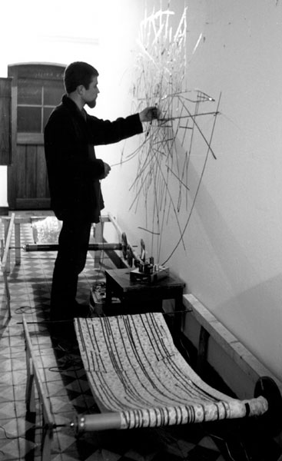
- Нам Джун Пайк. Производственный доступ, 1963.
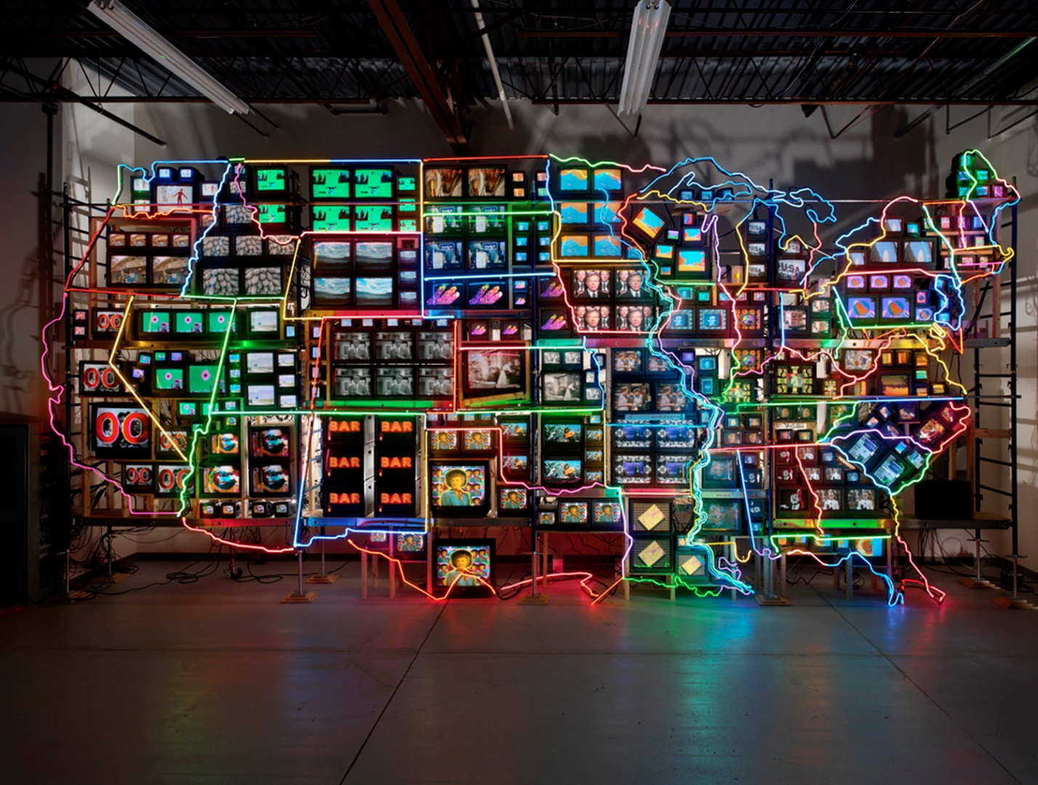
- Нам Джун Пайк. Электронная сверхскоростная магистраль: США, Аляска, Гавайи, 1995.
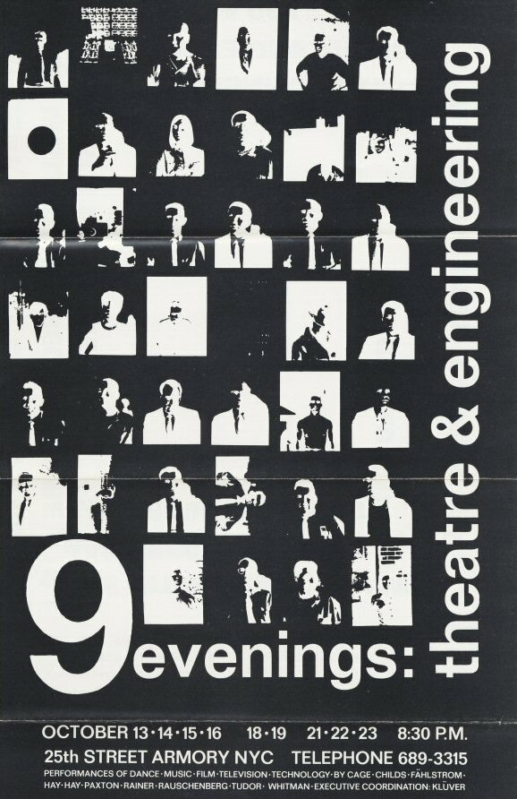
- Эксперименты в искусстве и технологии (E.A.T.). 9 Вечеров: Театр и инженерия, 1966.
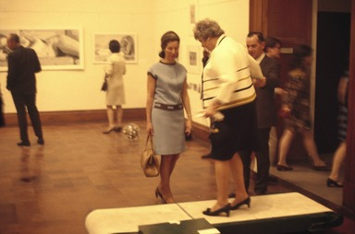
- Эксперименты в искусстве и технологии (E.A.T.). Немного больше начинаний, 25 ноября 1968 – 5 января 1969.
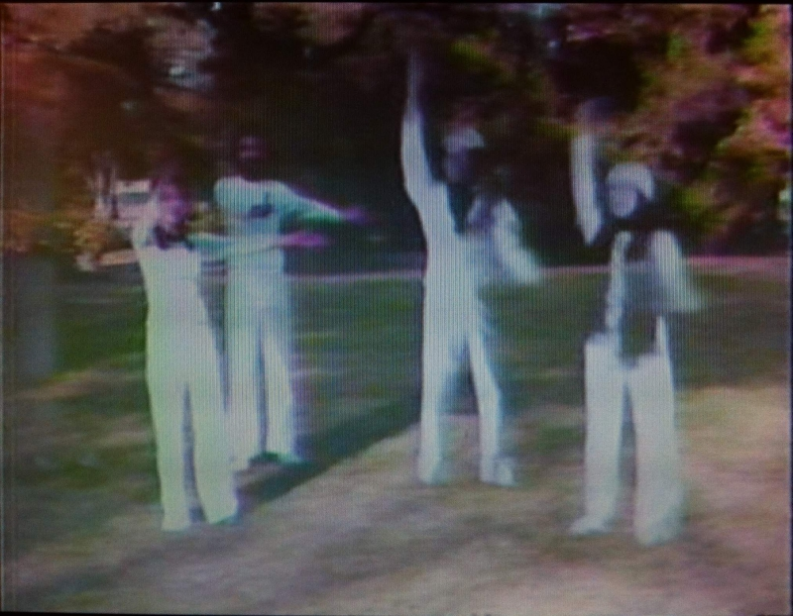
- Кит Гэллоуэй и Шерри Рабинович. Спутниковое искусство, 1977.
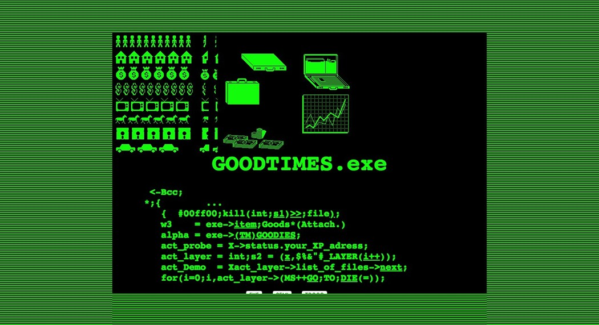
- JODI. Good Times. Интернет-произведение искусства в браузере, 1998. wwwwwwwww.jodi.org
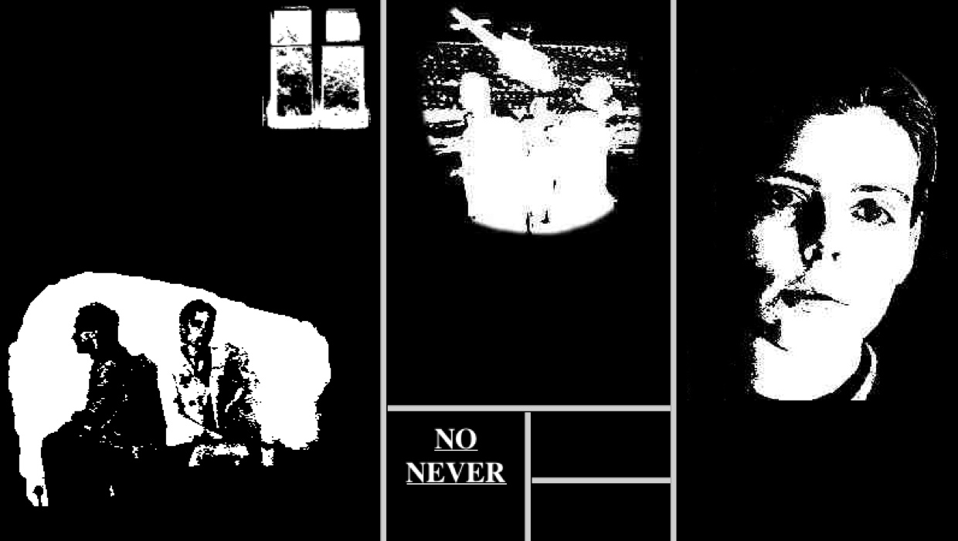
- Оля Лялина. Мой парень вернулся с войны. Интернет-произведение искусства в браузере, 1996.
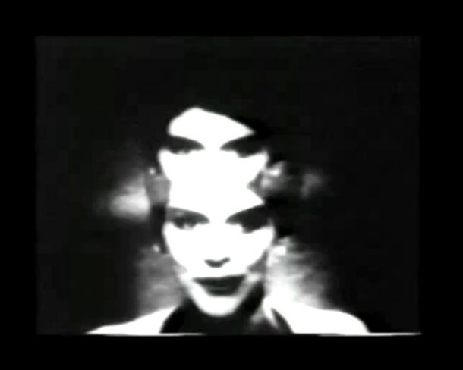
- Вольф Востелл. Солнце в твоей голове, 1963.
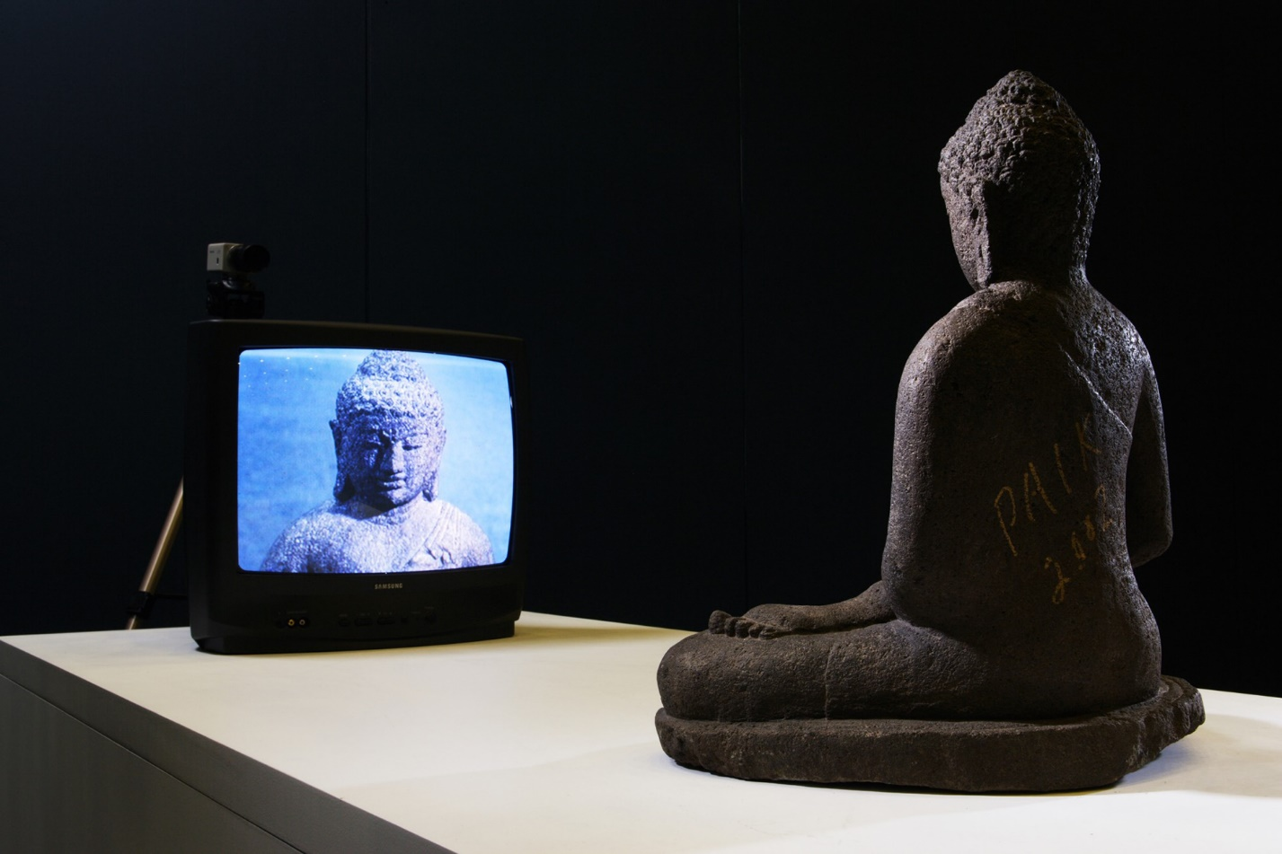
- Нам Джун Пайк. ТВ-Будда, 1974.
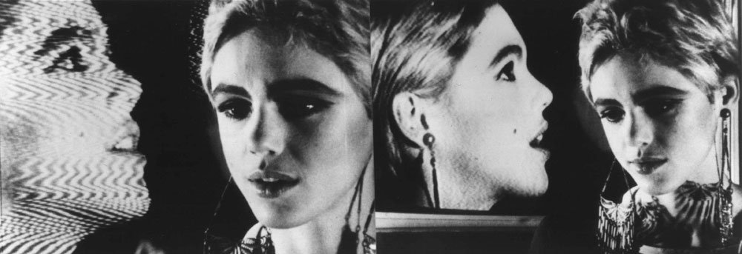
- Энди Уорхол. Внешнее и внутреннее пространство, 1966.
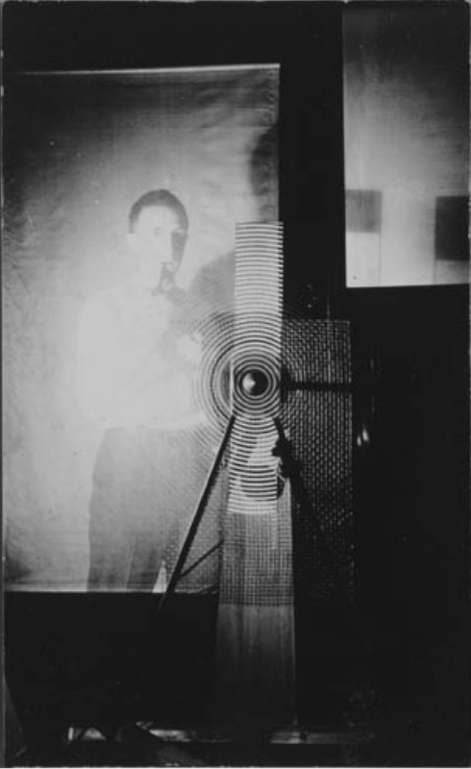
- Марсель Дюшан. Вращающиеся стеклянные пластины, 1920.
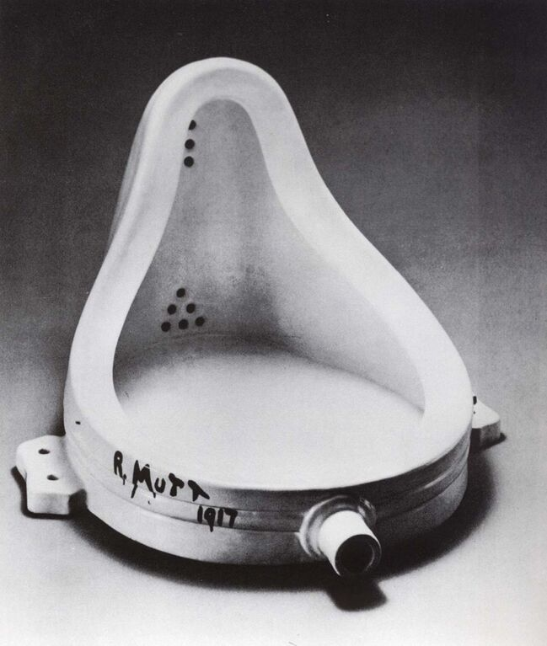
- Марсель Дюшан. Фонтан, 1917.
- Сюсаку Аракава. Скульптура №1, 1916–62.
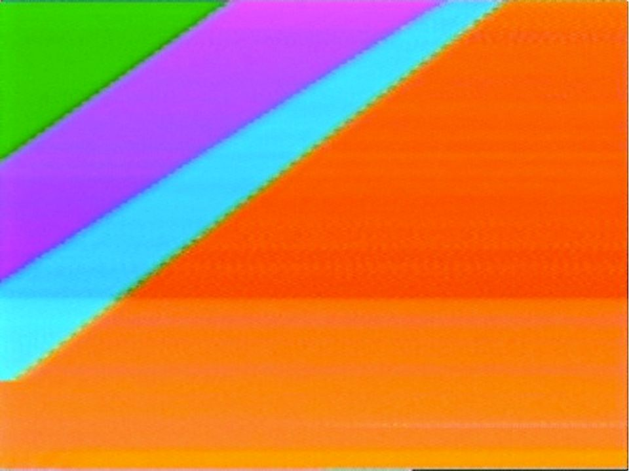
- Кори Арканжел, Видеократная живопись, 2008.
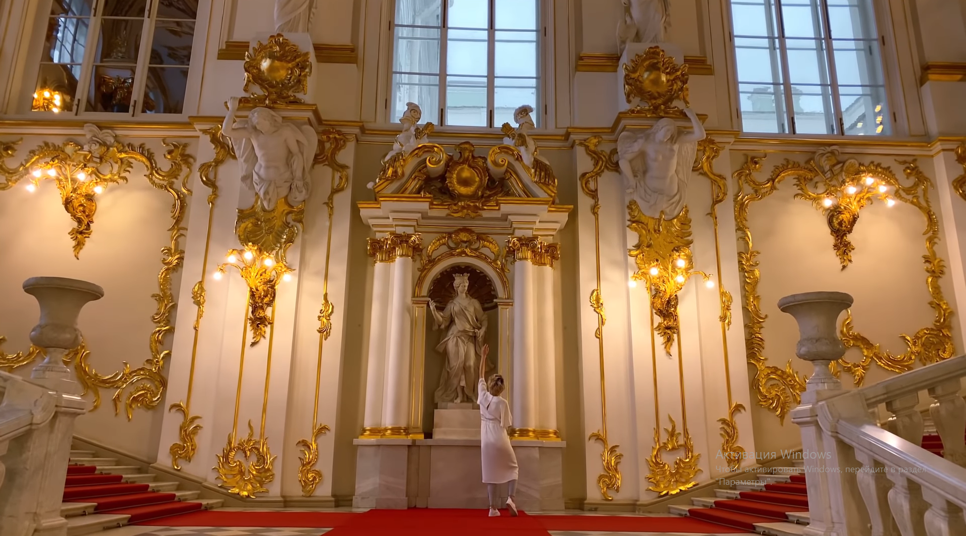
- Эрмитаж, Apple. Единовременное путешествие по знаменитому русскому музею Эрмитаж, 2020.

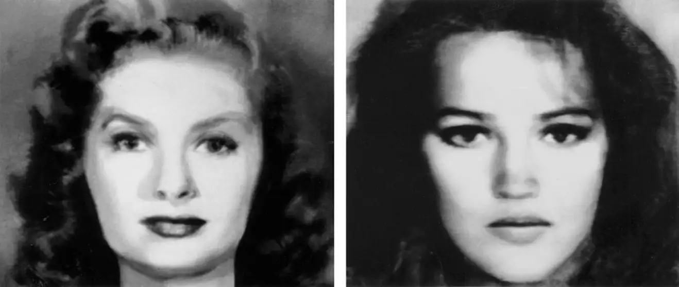
- Нэнси Берсон. Композитные красавицы, 1982.
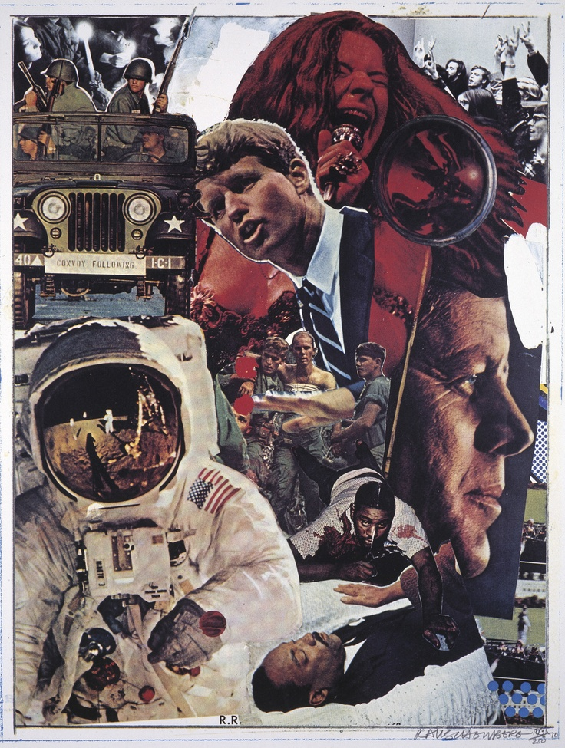
- Роберт Раушенберг. Знаки, 1970.
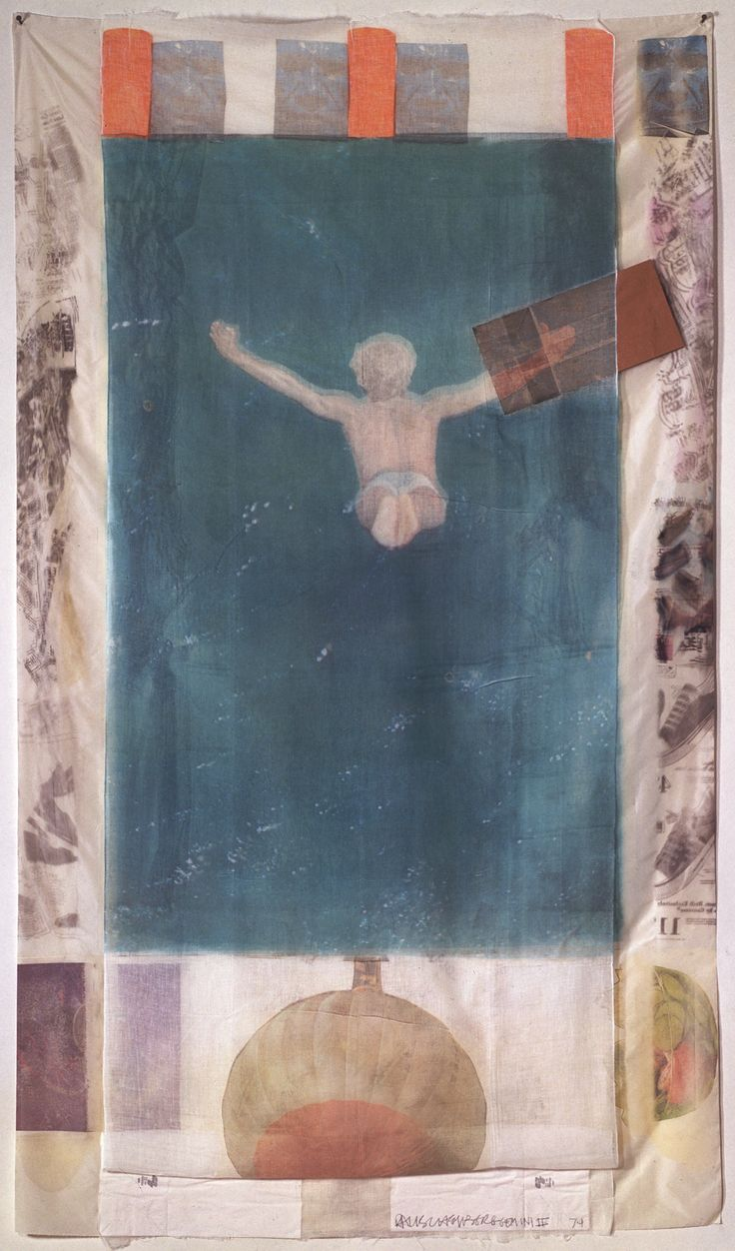
- Роберт Раушенберг. Тяга (серия «Иней»), 1974.
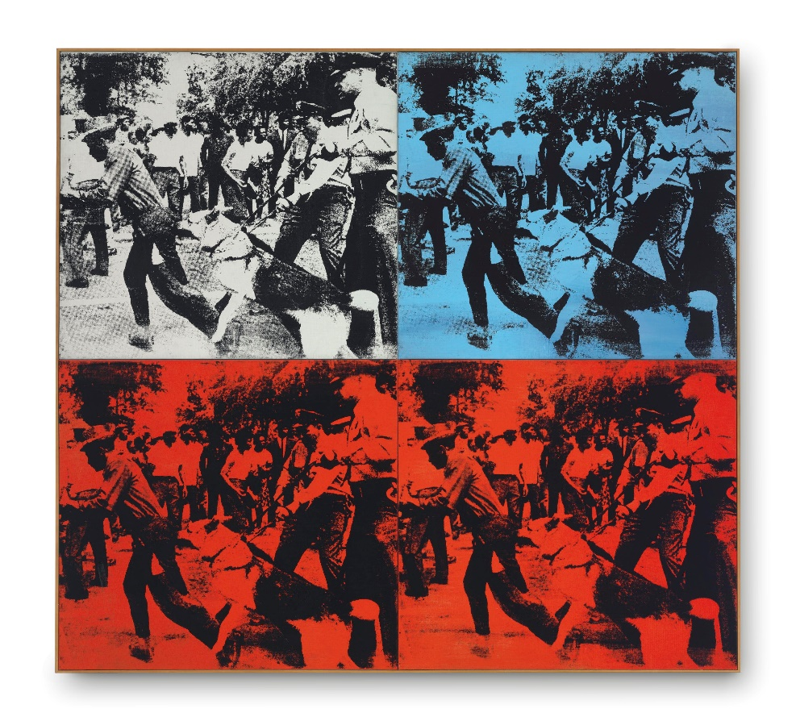
- Энди Уорхол. Race Riot, 1964.
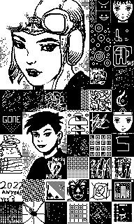
- Энди Дек. Glyphiti, 2001.
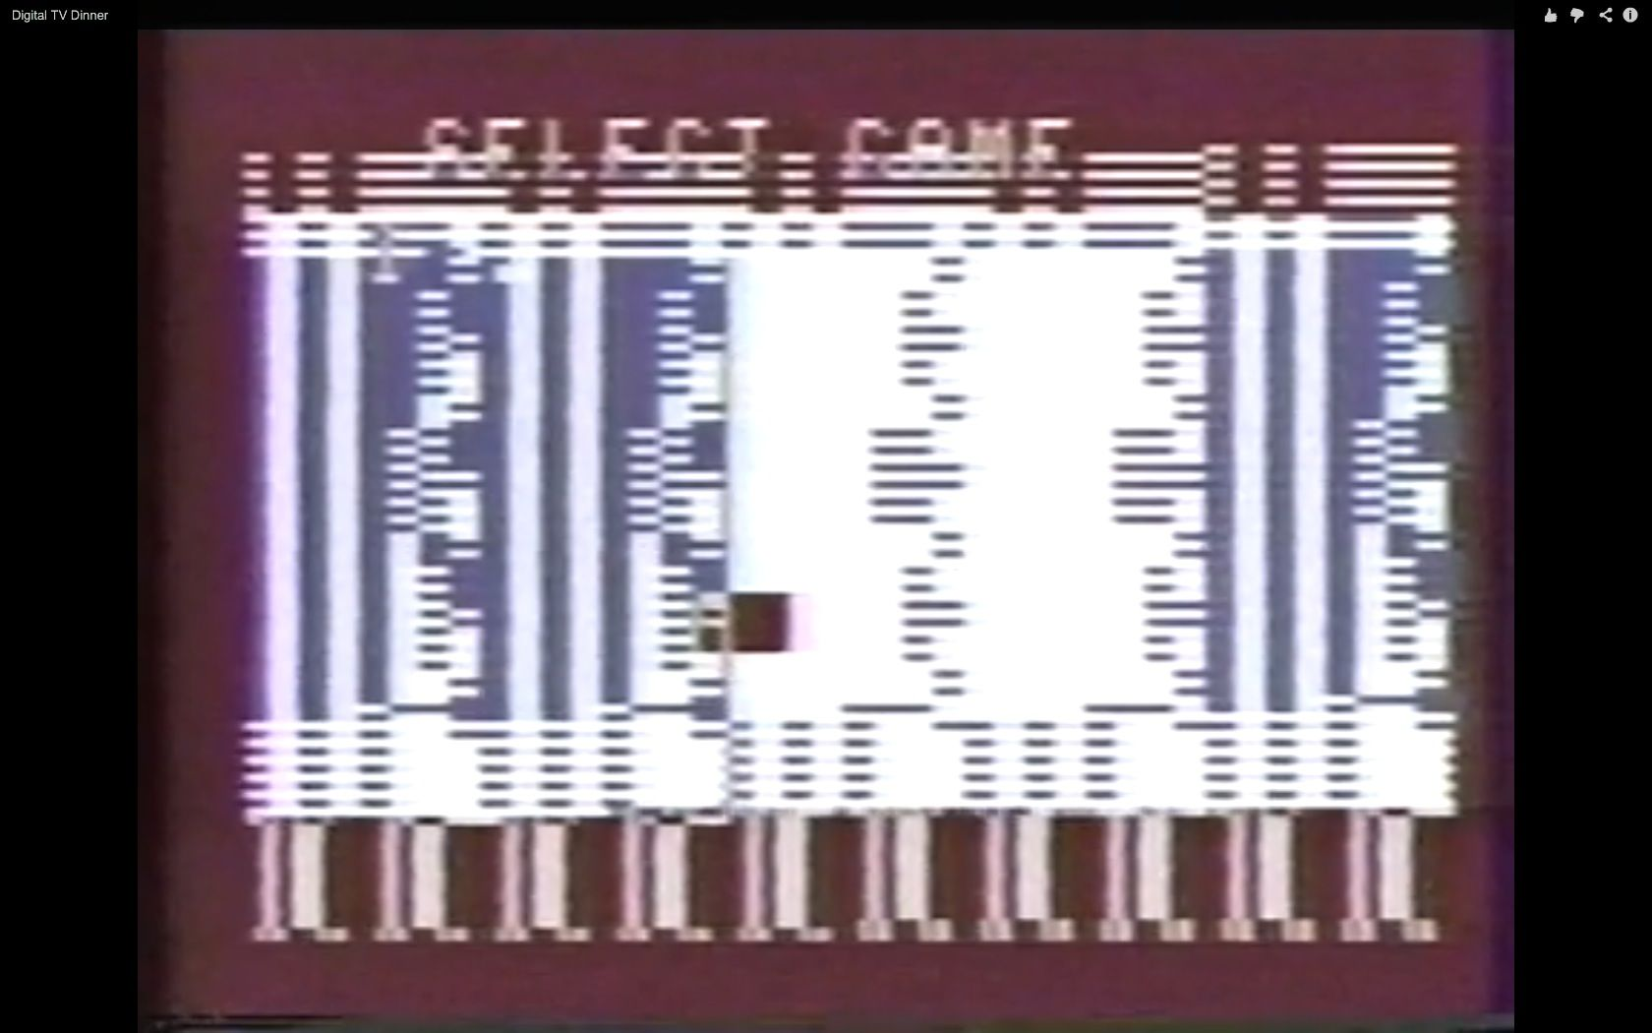
- Рауль Зарицкий, Джейми Фентон, Дик Эйнсворт. «Дигитальный телевизионный ужин», 1978.
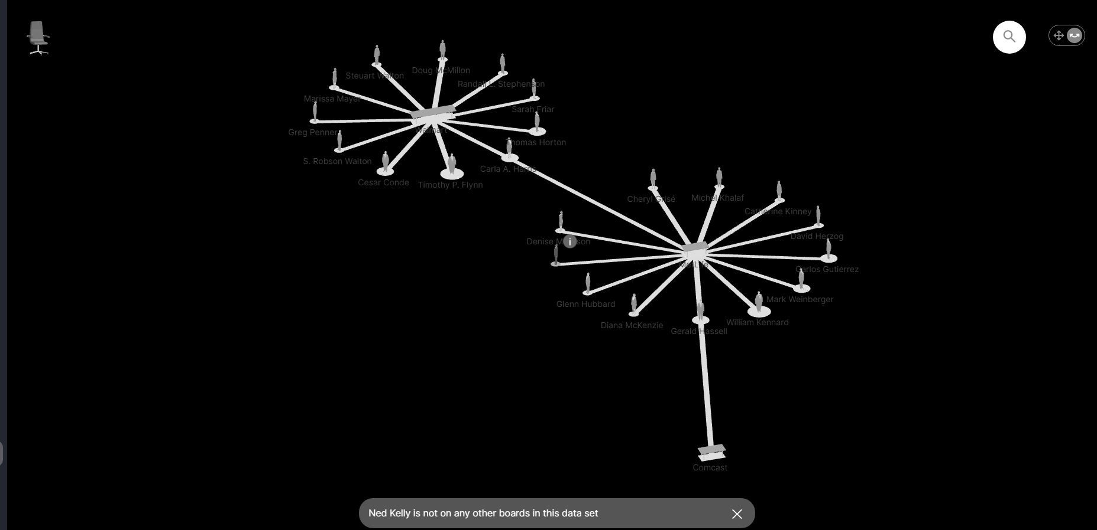
- Джон Он. Они правят, 2001.
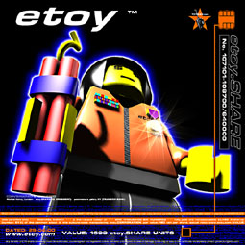
- Etoy, Европейская группа цифрового искусства, участница «Войны игрушек» в 1999 году.
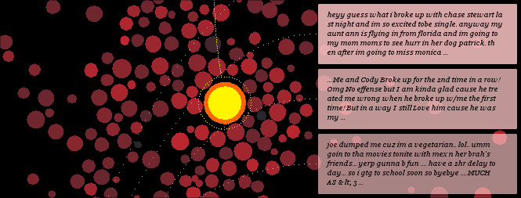
- Голан Левин, Камаль Нигам и Джонатан Файнберг. Свалка, 2006.

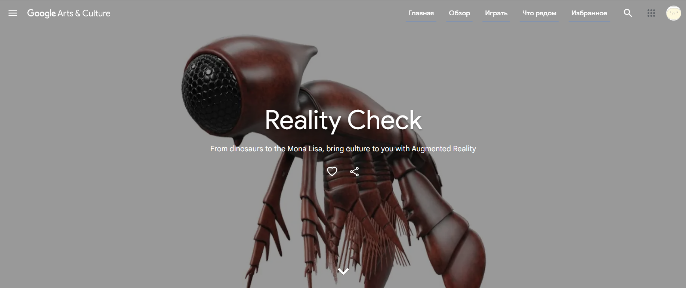
- Google Arts & Culture. Проверка реальности.
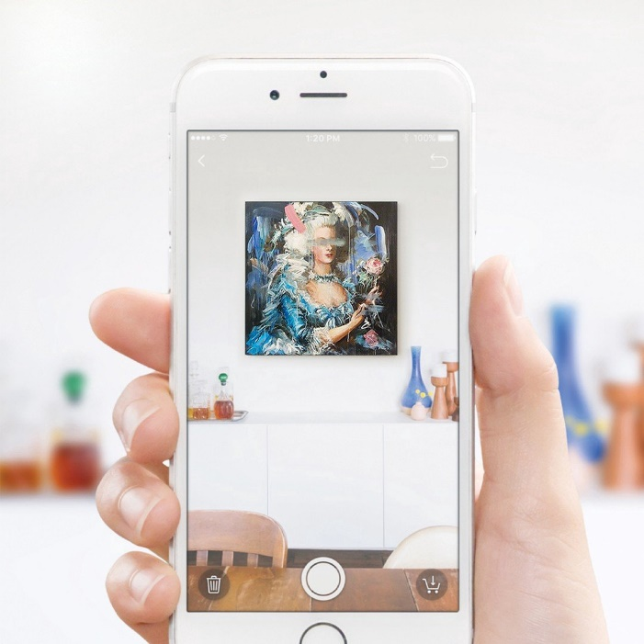
- Saatichi Art. Вид в комнате.
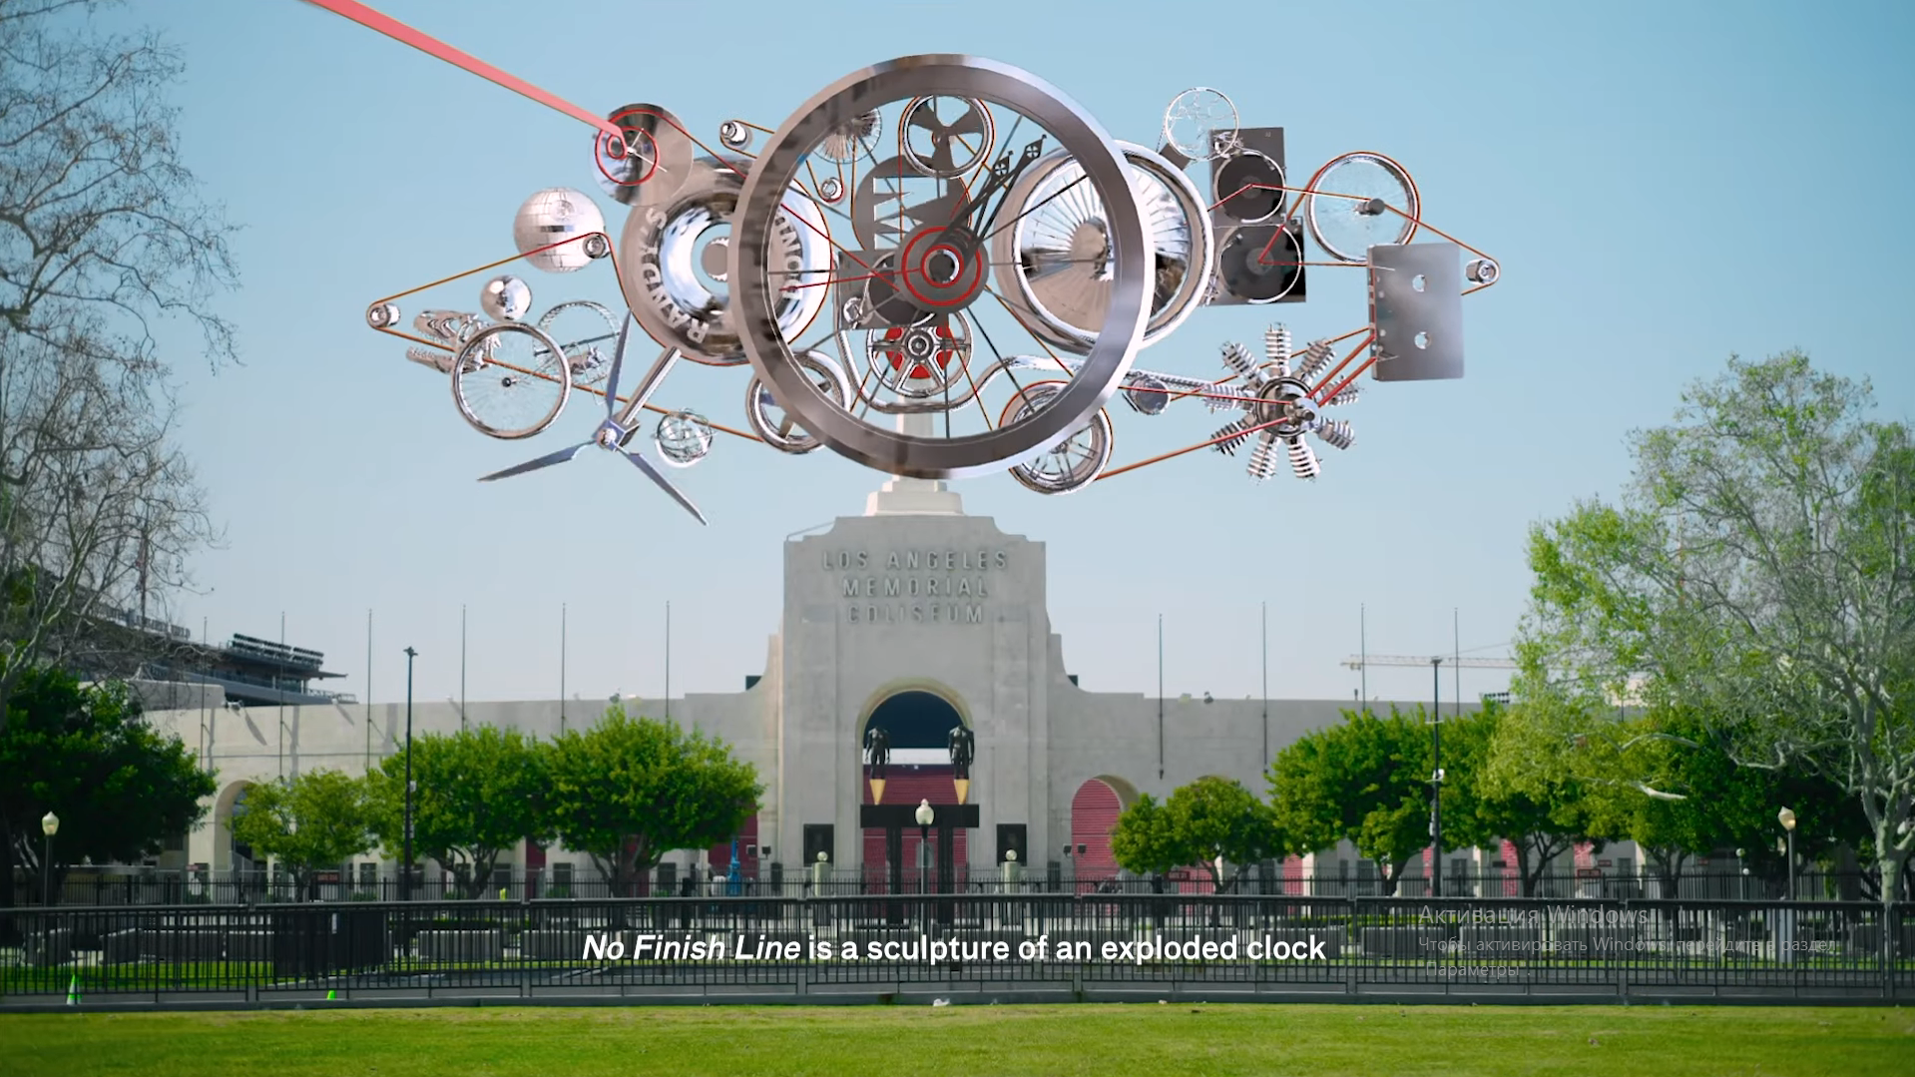
- Гленн Кайно. Нет финиша, 2021.
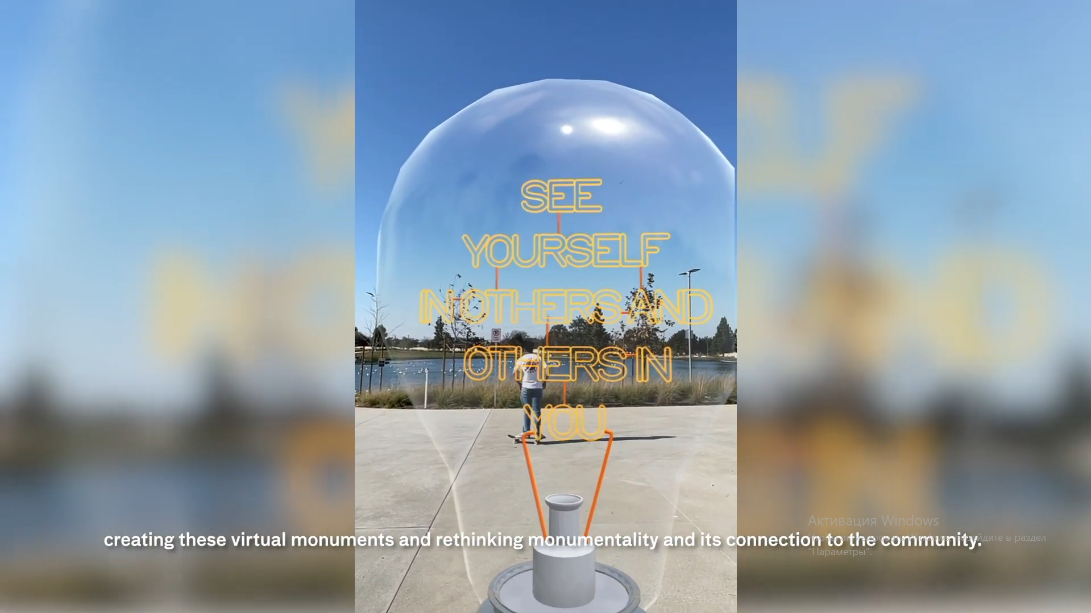
- И. Р. Бах и Джеймс Херлбут. Думай масштабно, 2021.
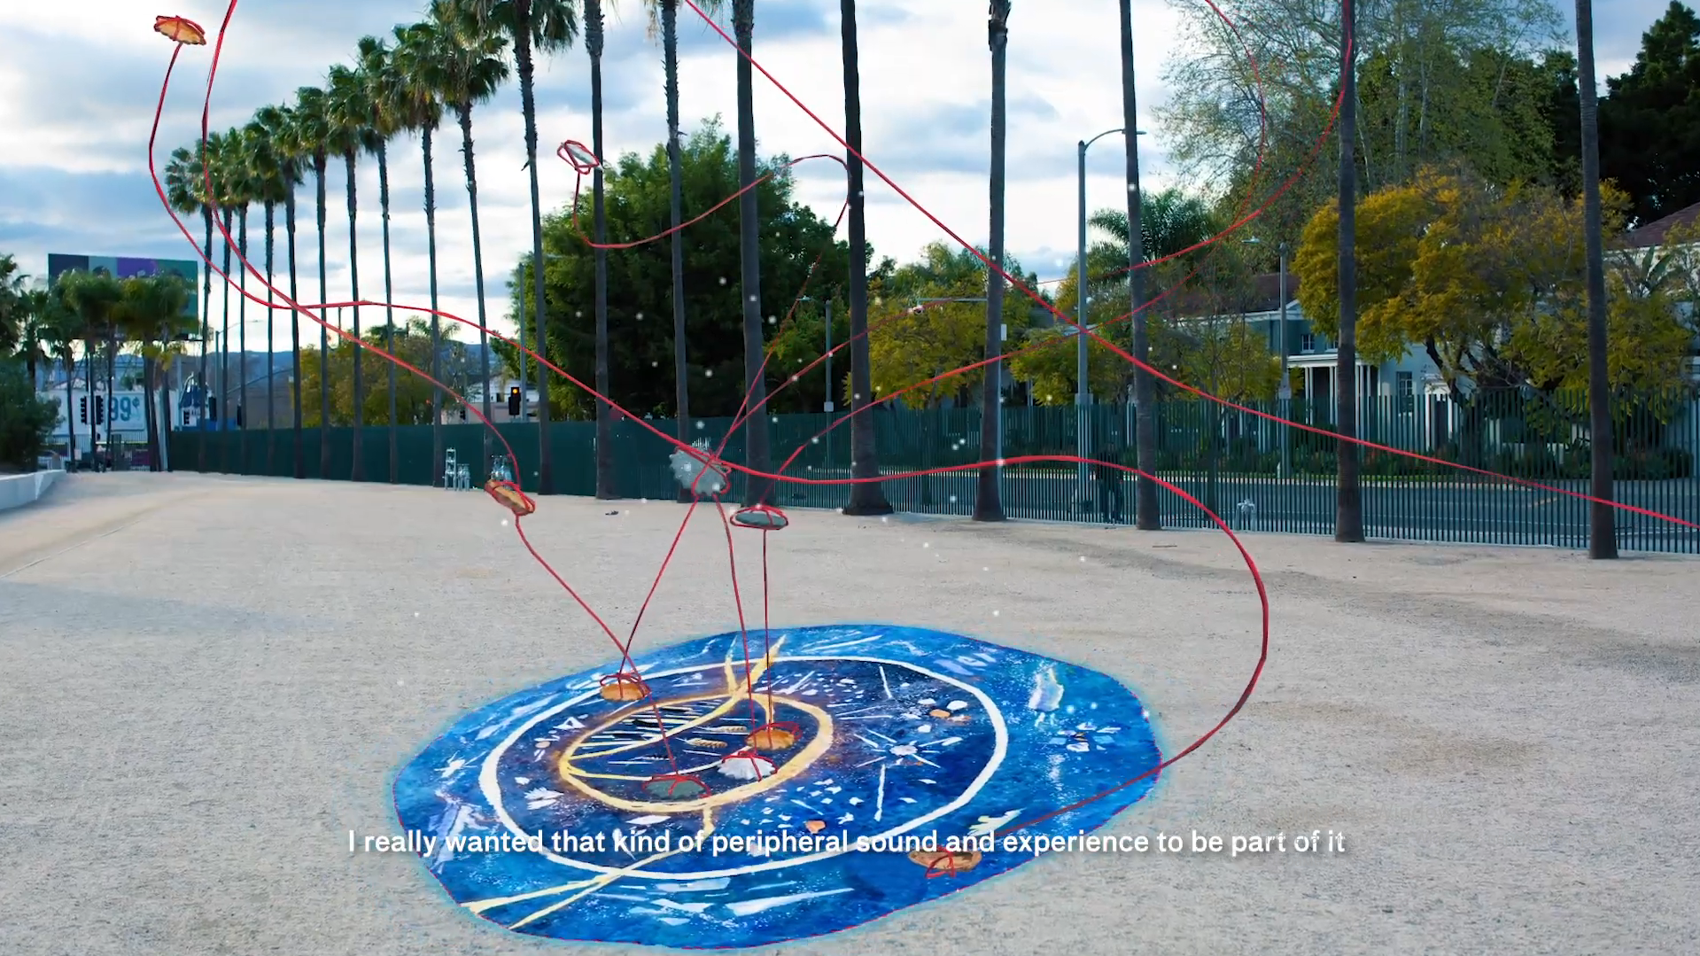
- Мерседес Дораме. Портал Товаангар, 2021.
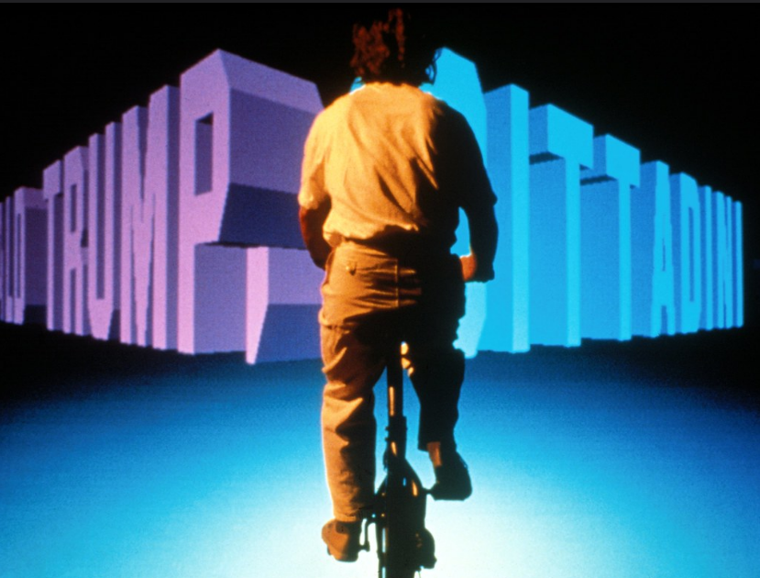
- Джеффри Шоу. Разборчивый город, 1991.
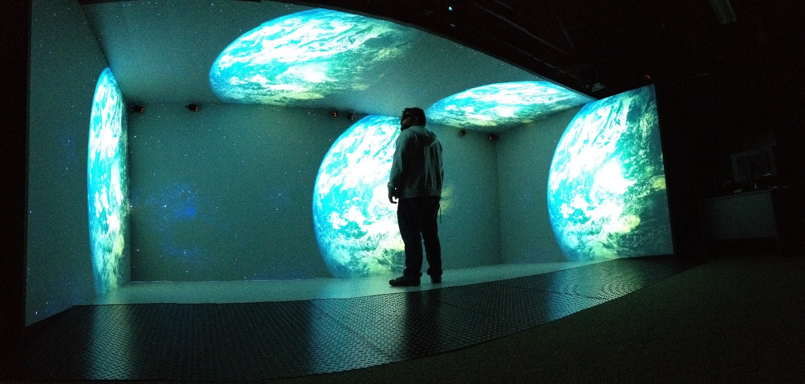
- Каролина Круз-Нейра, Дэниел Дж. Сэндин и Томас А. Дефанти. Пещера: автоматическая виртуальная среда, 1992.
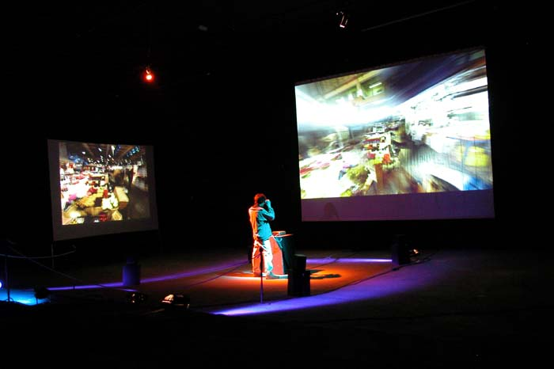
- Морис Бенаюн. Кто-то, где-то, когда-то, 2002.
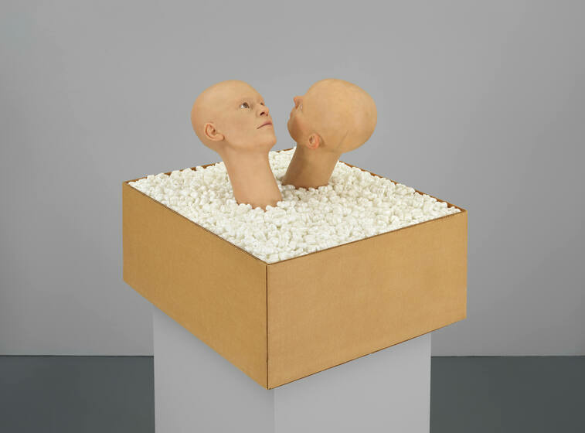
- Кен Файнголд. Если/то, 2001.
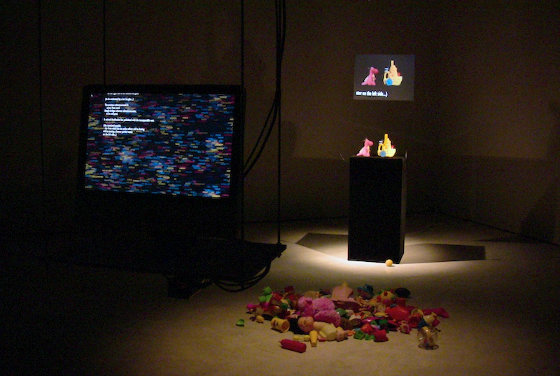
- Дэвид Рокби. Дающий имена, 1991.
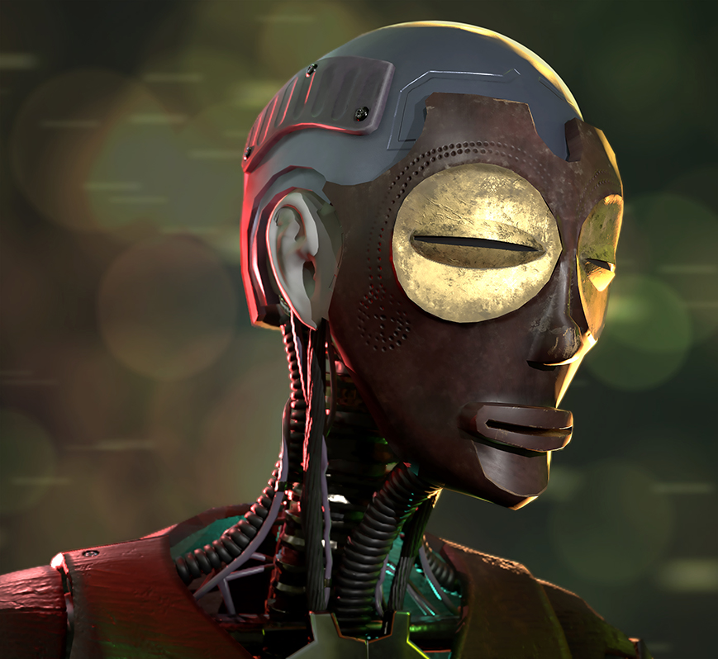
- Рашаад Ньюсом. Существо, 2019.
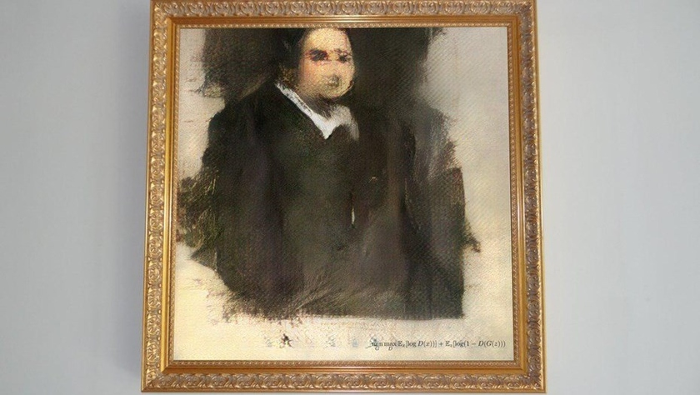
- Obvious, арт-коллектив. Портрет Эдмонда Белами, 2018.

Пол, К. Цифровое искусство / Пол Кристиана. — М.: ООО «Ад Маргинем Пресс», 2017.
Noordeggraaf, J., Saba, C., Le Maitre, B., Hediger, V. Preserving and Exhibiting Media Art: Challenges and Perspectives // Amsterdam University Press, 2013
Rieske, H. Audience as medium: Internet art, audience contribution and agency // University of Amsterdam, 2008.
Раш, М. Новые медиа в искусстве / Раш Майкл. — М.: ООО «Ад Маргинем Пресс», 2018.
Киселёва В. Д., Тестова А. В. Диджитал-арт в 2000-х годах // Сборник материалов Всероссийской научно-практической конференции, в рамках Всероссийского форума молодых исследователей «Дизайн и искусство - стратегия проектной культуры XXI века». Том 2. М., 2020.
Colman, Alison. Net.Art and Net.Pedagogy: Introducing Internet Art to the Digital Art Curriculum // Studies in Art Education, vol. 46, no. 1, 2004.
Hanhardt, John G. Nam June Paik (1932–2006): Video Art Pioneer. // American Art, vol. 20, no. 2, 2006.
Ilfeld, Etan J. Contemporary Art and Cybernetics: Waves of Cybernetic Discourse within Conceptual, Video and New Media Art // Leonardo, vol. 45, no. 1, 2012.
Klüver, Billy. Experiments in Art and Technology // Members Newsletter (Museum of Modern Art), no. 3, 1969.
Михалёва Т. Н. Правовое обеспечение цифровизации искусства // RUDN Journal of Law. 2023. Т. 27. № 1.
Search, Patricia. Electronic Art and the Law: Intellectual Property Rights in Cyberspace // Leonardo, vol. 32, no. 3, 1999.
Bonadio E., Lucchi N., Mazziotti G. Will Technology-Aided Creativity Force Us to Rethink Copyright’s Fundamentals? Highlights from the Platform Economy and Artificial Intelligence // IIC 53, 2022.
Деникин А. А. Постцифровая эстетика в арт-практиках цифрового искусства // Обсерватория культуры, 14 (1), 2017.
Лоцманова С. Е. Использование технологий дополненной и виртуальной реальности в гибридных арт и кинопространствах // Телекинет №4 (17), 2021.
Морковин Е. А., Новичихина А. А., Замулин И. С. Искусственный интеллект как инструмент современного искусства // Вестник ХГУ им. Н. Ф. Катанова. 2021. №1 (35).
Kavanagh, Camino. Artificial Intelligence // New Tech, New Threats, and New Governance Challenges: An Opportunity to Craft Smarter Responses?, Carnegie Endowment for International Peace, 2019.
Cramer, F. What Is ‘Post-Digital’? // APRJA Volume 3, Issue 1, 2014.
Betancourt, M. The Invention of Glitch Video: Digital TV Dinner // Millennium Film Journal, 2017.
Wahl, Chris. Between Art History and Media History: A Brief Introduction to Media Art // Preserving and Exhibiting Media Art: Challenges and Perspectives / edited by Julia Noordegraaf et al. — Amsterdam University Press, 2013. P. 26.
Пол, К. Цифровое искусство / Пол Кристиана. — М.: ООО «Ад Маргинем Пресс», 2017. — С. 7.
Пол, К. Цифровое искусство / Пол Кристиана. — М.: ООО «Ад Маргинем Пресс», 2017. — С. 15.
Hanhardt, John G. Nam June Paik (1932–2006): Video Art Pioneer. // American Art, vol. 20, no. 2, 2006, pp. 151.
Пол, К. Цифровое искусство / Пол Кристиана. — М.: ООО «Ад Маргинем Пресс», 2017. — С. 16.
Klüver, Billy. Experiments in Art and Technology // Members Newsletter (Museum of Modern Art), no. 3, 1969. P. 4.
Klüver, Billy. Experiments in Art and Technology // Members Newsletter (Museum of Modern Art), no. 3, 1969. P. 5.
Пол, К. Цифровое искусство / Пол Кристиана. — М.: ООО «Ад Маргинем Пресс», 2017. — С. 21.
Дрига А. А. Феномен net-art в современной культуре // Вестник СПбГУ, 2013, вып. 2. — С. 241.
Сковородников П. Ю. Искусство Нет-арт в глобальной сети: попытка определения периодов. НИУ ВШЭ, 2019. — С. 2.
Cleman, R. Electronic Arts Intermix. URL: https://www.eai.org/artists/jodi/biography (Дата обращения: 03.03.2023)
Colman, Alison. Net.Art and Net.Pedagogy: Introducing Internet Art to the Digital Art Curriculum // Studies in Art Education, vol. 46, no. 1, 2004. P. 63.
Lialina, O. My Boyfriend Came Back From The War. URL: http://www.teleportacia.org/war/wara.htm (Дата обращения: 13.03.2022)
Stallabrass, J. Review: Internet Art: The Online Clash of Culture and Commerce // The Art Book, vol. 11, no. 3, 2004. P. 39.
Colman, Alison. Net.Art and Net.Pedagogy: Introducing Internet Art to the Digital Art Curriculum // Studies in Art Education, vol. 46, no. 1, 2004. P. 63.
Киселёва В. Д., Тестова А. В. Диджитал-арт в 2000-х годах // Сборник материалов Всероссийской научно-практической конференции, в рамках Всероссийского форума молодых исследователей «Дизайн и искусство - стратегия проектной культуры XXI века». Том 2. М., 2020. — С. 101.
Пол, К. Цифровое искусство / Пол Кристиана. — М.: ООО «Ад Маргинем Пресс», 2017. — С. 67.
Greenfield, Gary R. Endnote: The Next Computer Art // Leonardo, vol. 32, no. 4, 1999. P. 339.
Beige, Darin. Computer-Generated Fractal Art // Mathematics Teaching in the Middle School, vol. 10, no. 6, 2005. P. 262.
Krapp, Peter. Terror and Play, or What Was Hacktivism? // Grey Room, no. 21, 2005. P. 71.
René T. A. Lysloff. Musical Community on the Internet: An On-Line Ethnography // Cultural Anthropology, vol. 18, no. 2, 2003. P. 241.
Schäfer, Mirko Tobias. Participation inside?: User Activities between Design and Appropriation // Digital Material: Tracing New Media in Everyday Life and Technology / edited by Mirko Tobias Schäfer et al., Amsterdam University Press, 2009. P. 150.
Пол, К. Цифровое искусство / Пол Кристиана. — М.: ООО «Ад Маргинем Пресс», 2017. — С. 123.
Wahl, Chris. Between Art History and Media History: A Brief Introduction to Media Art / Preserving and Exhibiting Media Art: Challenges and Perspectives / edited by Julia Noordegraaf et al. — Amsterdam University Press, 2013. P. 26.
O’Neill, Rosemary. Review: [Untitled] // Art Journal, vol. 53, no. 1, 1994. P. 90.
Klüver, Billy. Experiments in Art and Technology // Members Newsletter (Museum of Modern Art), no. 3, 1969. P. 5.
Wahl, Chris. Between Art History and Media History: A Brief Introduction to Media Art / Preserving and Exhibiting Media Art: Challenges and Perspectives / edited by Julia Noordegraaf et al. — Amsterdam University Press, 2013. P. 29.
Birringer, Johannes. Video Art / Performance: A Border Theory // Performing Arts Journal, vol. 13, no. 3, 1991. P. 55.
Mattick, Paul. The Andy Warhol of Philosophy and the Philosophy of Andy Warhol // Critical Inquiry, vol. 24, no. 4, 1998. P. 975.
Shaviro, Steven. The Life, After Death, of Postmodern Emotions // Criticism, vol. 46, no. 1, 2004. P. 127.
Hanhardt, John G. From Screen to Gallery: Cinema, Video, and Installation Art Practices // American Art, vol. 22, no. 2, 2008. P. 4.
Shaviro, Steven. The Life, After Death, of Postmodern Emotions // Criticism, vol. 46, no. 1, 2004. P. 129.
Григорьев А. Д., Захарченко Т. Ю. Развитие концепций цифрового искусства // Оренбург: Вестник Оренбургского государственного университета № 5 (180), 2015. — С. 12.
Пол, К. Цифровое искусство / Пол Кристиана. — М.: ООО «Ад Маргинем Пресс», 2017. — С. 13.
Григорьев А. Д., Захарченко Т. Ю. Развитие концепций цифрового искусства // Оренбург: Вестник Оренбургского государственного университета № 5 (180), 2015. — С. 12.
Ilfeld, Etan J. Contemporary Art and Cybernetics: Waves of Cybernetic Discourse within Conceptual, Video and New Media Art // Leonardo, vol. 45, no. 1, 2012. P. 59.
Пол, К. Цифровое искусство / Пол Кристиана. — М.: ООО «Ад Маргинем Пресс», 2017. — С. 23.
Пол, К. Цифровое искусство / Пол Кристиана. — М.: ООО «Ад Маргинем Пресс», 2017. — С. 24.
Iles Ch., Hudlisch H. Keeping time: on collecting film and video art in the museum // Collecting the New: Museums and Contemporary Art / ed. by B. Altshuler. – Princeton, New Jersey: Princeton University Press, 2007. – P. 67.
Smithsonian American Art Museum. URL: https://americanart.si.edu/artwork/video-painting-78231 (Дата обращения: 01.04.2023)
Wolf, Rachel. Keeping New Media New: Conserving High-Tech Art. ArtNews, 2013. URL: https://www.artnews.com/art-news/news/keeping-new-media-new-2312/
Dekker, A. Collecting and Conserving Net Art: Moving beyond Conventional Methods / Routledge, 2020. P. 4.
Dekker, A. Collecting and Conserving Net Art: Moving beyond Conventional Methods / Routledge, 2020. P. 54.
San Francisco Museum of Modern Art. URL: https://www.sfmoma.org/read/team-media-action-contemplation/ (Дата обращения: 10.04.2023)
Solomon R. Guggenheim Museum. URL: https://www.guggenheim.org/blogs/author/deena-engel (Дата обращения: 10.04.2023)
A one-take journey through Russia’s iconic Hermitage Museum. URL: https://www.youtube.com/watch?v=49YeFsx1rIw (Дата обращения: 11.04.2023)
Bertacchini, Enrico, and Federico Morando. “The Future of Museums in the Digital Age: New Models for Access to and Use of Digital Collections.” International Journal of Arts Management, vol. 15, no. 2, 2013. P. 60.
Шишко О. Центр культуры и искусства «МедиаАртЛаб» URL: https://www.mediaartlab.ru/about/ (Дата обращения: 11.04.2023)
Пол, К. Цифровое искусство / Пол Кристиана. — М.: ООО «Ад Маргинем Пресс», 2017. — С. 25.
Sedition. URL: https://www.seditionart.com/how-it-works (Дата обращения: 15.04.2022)
Гражданский кодекс Российской Федерации. URL: http://pravo.gov.ru/proxy/ips/?docbody=&nd=102033239 (Дата обращения: 15.04.2023)
Михалёва Т. Н. Правовое обеспечение цифровизации искусства // RUDN Journal of Law. 2023. Т. 27. № 1. — С. 121.
Goodyear, Anne Collins. Digitization, Genetics, and the Defacement of Portraiture // American Art, vol. 23, no. 2, 2009. P. 30.
Гражданский кодекс Российской Федерации. URL: http://pravo.gov.ru/proxy/ips/?docbody=&nd=102033239 (Дата обращения: 15.04.2023)
Garfinkel, Simson L. Digital Forensics // American Scientist, vol. 101, no. 5, 2013. P. 373.
Старостина, Ю. В. Цифровое искусство как объект авторского права и его защита / Ю. В. Старостина, А. А. Ястребова // Якутск: Северо-Восточный федеральный университет имени М.К. Аммосова, 2022. – С. 483.
Bonadio E., Lucchi N., Mazziotti G. Will Technology-Aided Creativity Force Us to Rethink Copyright’s Fundamentals? Highlights from the Platform Economy and Artificial Intelligence // IIC 53, 2022. P. 1176.
Гражданский кодекс Российской Федерации. URL: http://pravo.gov.ru/proxy/ips/?docbody=&nd=102033239 (Дата обращения: 17.04.2023)
Михалёва Т. Н. Правовое обеспечение цифровизации искусства // RUDN Journal of Law. 2023. Т. 27. № 1. С. 126.
Search, Patricia. Electronic Art and the Law: Intellectual Property Rights in Cyberspace // Leonardo, vol. 32, no. 3, 1999. P. 193.
Beebe, M. Beebe v. Rauschenberg and Artists’ Rights: The story of Morton Beebe’s landmark lawsuit against Robert Rauschenberg concerning artists’ rights. URL: https://www.mortonbeebe.com/beebe-v-rauschenberg-and-artists-rights/ (Дата обращения: 18.04.2023)
Search, Patricia. Electronic Art and the Law: Intellectual Property Rights in Cyberspace // Leonardo, vol. 32, no. 3, 1999. P. 193.
Lopez, I. Prince vs Andy Warhol: The lawsuit that could redefine appropriation in the art world / Culture, 2022. URL: https://english.elpais.com/culture/2022-04-25/prince-vs-andy-warhol-the-lawsuit-that-could-redefine-appropriation-in-the-art-world.html (Дата обращения: 18.04.2023)
Object lessons: Hal Foster on the art of Donald Judd. Artforum, 2020. URL: https://www.artforum.com/print/202005/hal-foster-on-the-art-of-donald-judd-82817 (Дата обращения: 18.04.2023)
Кириченко Е. И. Цифровое искусство: способ коммуникации или средство новой художественной образности? // Научное обозрение. №1, 2018. — С. 3.
Stiles K., Shanken E. Missing in action: Agency and meaning in interactive art / edited by Lovejoy, M; Paul, C; Vesna, V. // Context Providers: Context and Meaning in Digital Art, 2010. P. 32.
Manovich L. The Language of New Media / edited by Roger F. Malina // MIT Press, 2001. — P. 45.
Stiles K., Shanken E. Missing in action: Agency and meaning in interactive art / edited by Lovejoy, M; Paul, C; Vesna, V. // Context Providers: Context and Meaning in Digital Art, 2010. P. 34.
Gees, J., calc. Communimage, 1999. URL: https://communimage.ch/?lang=en (Дата обращения: 20.04.2023)
Deck, A. Glyphiti, 2001. URL: http://artcontext.net/act/06/glyphiti/ (Дата обращения: 20.04.2023)
Deck, A. Glyphiti: about. 2001. URL: http://artcontext.net/act/06/glyphiti/docs/about.html (Дата обращения: 20.04.2023)
Rieske, H. Audience as medium: Internet art, audience contribution and agency // University of Amsterdam, 2008. P. 7.
Grau, O. Virtual Art: From Illusion to Immersion / edited by Gloria Custance // MIT Press, 2003. — P. 205.
Daniels, D. Strategies of Interactivity, Strategies of Interactivity / edited by Christa Sommerer, Lakhmi C. Jain, Laurent Mignonneau // The Art and Science of Interface and Interaction Design, Springer Verlag, Berlin Heidelberg, 2008 (Studies in Computational Intelligence, Volume 141). — P. 33
OpenAI. URL: https://openai.com/product/dall-e-2 (Дата обращения: 21.04.2023)
Latour, B. On Technical Meditation — Philosophy, Sociology, Genealogy // Common Knowledge, vol. 3, no. 2, 1994. P. 41.
Tobler, J. BLAM!, 1994. URL: https://www.frieze.com/article/blam (Дата обращения: 22.04.2023)
Necro Enema Amalgamated // Supervert, 2020. URL: https://supervert.com/necro-enema-amalgamated/ (Дата обращения: 22.04.2023)
Contreras-Koterbay, S., Mirocha, L. The New Aesthetic and Art: Constellations of the Postdigital / edited by Miriam Rasch, Nadine Roestenburg // Institute of Network Cultures, Amsterdam, 2016. P. 280.
Cramer, F. What Is ‘Post-Digital’? // APRJA Volume 3, Issue 1, 2014. P. 12.
Деникин А. А. Постцифровая эстетика в арт-практиках цифрового искусства // Обсерватория культуры, 14 (1), 2017. — С. 115.
Andrews I. Post-Digital Aesthetics and the Return to Modernism. URL: http://www.ian-andrews.org/texts/postdig.html (Дата обращения: 24.04.2023)
Contreras-Koterbay, S., Mirocha, L. The New Aesthetic and Art: Constellations of the Postdigital / edited by Miriam Rasch, Nadine Roestenburg // Institute of Network Cultures, Amsterdam, 2016. P. 40.
Cloninger, C. GltchLnguistx: The Machine in the Ghost / Static Trapped in Mouths, 2010. URL: http://lab404.com/glitch/ (Дата обращения: 23.04.2023)
Betancourt, M. The Invention of Glitch Video: Digital TV Dinner // Millennium Film Journal, 2017. P. 1.
Сербин В. А. Критические практики цифровой культуры // Гуманитарная информатика. Томск, 2015. Вып. 9. — С. 92.
Betancourt, M. Critical Glitches and Glitch Art. URL: https://www.hz-journal.org/n19/betancourt.html (Дата обращения: 24.04.2023)
Пол, К. Цифровое искусство / Пол Кристиана. — М.: ООО «Ад Маргинем Пресс», 2017. — С. 204.
Wagner, I. iSee // 21st Century Art, URL: http://www.digiart21.org/art/isee (Дата обращения: 25.04.2023)
On, J. They Rule, 2001. URL: https://www.theyrule.net (Дата обращения: 25.04.2023)
Leavitt, L. They Rule // Journal of Business & Finance Librarianship, 12:2. P. 49.
Krapp, Peter. Terror and Play, or What Was Hacktivism? // Grey Room, no. 21, 2005. P. 72.
ToyWar 1999 // etoy. URL: https://etoy.com/projects/toywar/ (Дата обращения: 25.04.2023)
Electronic Disturbance Theatre: «FloodNet» // Media Art Net. URL: http://www.medienkunstnetz.de/works/flutnetz/ (Дата обращения: 25.04.2023)
Schwartau, W. Cyber-vigilantes hunt down hackers // CNN, 1999. URL: http://edition.cnn.com/TECH/computing/9901/12/cybervigilantes.idg/ (Дата обращения: 25.04.2023)
O'Reilly, T., Battelle, J. What Is Web 2.0: Design Patterns and Business Models for the Next Generation of Software, 2005. URL: https://www.oreilly.com/pub/a/web2/archive/what-is-web-20.html (Дата обращения: 25.04.2023)
Levin, G., Nigam, K., Feinberg, J. The Dumpster // Flong, 2006. URL: https://www.flong.com/archive/projects/dumpster/index.html (Дата обращения: 26.04.2023)
Пол, К. Цифровое искусство / Пол Кристиана. — М.: ООО «Ад Маргинем Пресс», 2017. — С. 238.
Шехтер Т. Е. Художественное воображение и логика фрактала // Виртуальное пространство культуры: материалы научной конференции (11–13 апреля 2000 г.). Серия “Symposium”. Выпуск 3. Санкт-Петербург. Санкт-Петербургское философское общество, 2000. C. 61.
Сайковская Я. Как дополненная реальность стала инструментом сторителлинга в искусстве // https://skillbox.ru/media/design/ar-technology/ (Дата обращения: 26.04.2023)
Google Arts & Culture. URL: https://artsandculture.google.com/project/ar ((Дата обращения: 26.04.2023)
Saatchi Art Launches ‘View In A Room’ In WebAR // Ar Rocks, 2020. URL: https://www.ar.rocks/posts/saatchi-art-webar (Дата обращения: 26.04.2023)
LACMA x Snapchat: Unveiling Monumental Perspectives // Newsroom, 2021. URL: https://newsroom.snap.com/ru-RU/lacma-monumental-perspectives (Дата обращения: 26.04.2023)
Cliffe, L. Audio augmented objects and the audio augmented reality experience // PhD thesis, University of Nottingham, 2022. P. 59.
Раш, М. Новые медиа в искусстве / Раш Майкл. — М.: ООО «Ад Маргинем Пресс», 2018. С. 136
Kin, R. Legible city // Jeffrey Shaw compendium. URL: https://www.jeffreyshawcompendium.com/portfolio/legible-city/ (Дата обращения: 27.04.2023)
Kirvan, P. CAVE (Cave Automatic Virtual Environment) // Whatls, 2022. URL: https://www.techtarget.com/whatis/definition/CAVE-Cave-Automatic-Virtual-Environment (Дата обращения: 27.04.2023)
Раш, М. Новые медиа в искусстве / Раш Майкл. — М.: ООО «Ад Маргинем Пресс», 2018. С. 237
So.So.So: Somebody, Somewhere, Some Time // Moben, 2002. URL: https://benayoun.com/moben/2002/11/11/so-so-so-somebody-somewhere-some-time/ (Дата обращения: 28.04.2023)
Лоцманова С. Е. Использование технологий дополненной и виртуальной реальности в гибридных арт и кинопространствах // Телекинет №4 (17), 2021. — С. 12.
Can You See Me Now? // Blast Theory. URL: https://www.blasttheory.co.uk/projects/can-you-see-me-now/ (Дата обращения: 03.05.2023)
Раш, М. Новые медиа в искусстве / Раш Майкл. — М.: ООО «Ад Маргинем Пресс», 2018. С. 241
Hertz, P. Art, Code, and the Engine of Change // Art Journal, vol. 68, no. 1, 2009. P. 60.
Kavanagh, Camino. Artificial Intelligence // New Tech, New Threats, and New Governance Challenges: An Opportunity to Craft Smarter Responses?, Carnegie Endowment for International Peace, 2019. P. 13.
Wallace, R. The anatomy of A.L.I.C.E / edited by Robert Epstein, Gary Roberts, Grace Beber // Parsing the Turing Test, Springer Dordrecht, 2008. P. 6.
Aupers, Stef. The Revenge of the Machines: On Modernity, Digital Technology and Animism // Asian Journal of Social Science, vol. 30, no. 2, 2002. P. 210.
Elam, Michele. Signs Taken for Wonders: AI, Art & the Matter of Race // Daedalus, vol. 151, no. 2, 2022. P. 202.
Ken Feingold. URL: http://www.kenfeingold.com (Дата обращения: 05.05.2023)
If/Then // Ken Feingold. URL: http://www.kenfeingold.com/IfThen2.html (Дата обращения: 05.05.2023)
Пол, К. Цифровое искусство / Пол Кристиана. — М.: ООО «Ад Маргинем Пресс», 2017. — С. 148.
Interactive Installations: The Giver of Names (1990- ) // Rokeby. URL: http://www.davidrokeby.com/gon.html (Дата обращения: 05.05.2023)
Elam, Michele. Signs Taken for Wonders: AI, Art & the Matter of Race // Daedalus, vol. 151, no. 2, 2022. P. 202.
Being // Rashaad Newsome. URL: https://rashaadnewsome.com/ai/being/ (Дата обращения: 06.05.2023)
Elam, Michele. Signs Taken for Wonders: AI, Art & the Matter of Race // Daedalus, vol. 151, no. 2, 2022. P. 205-207.
Stevens, Hallam. A Feeling for the Algorithm: Working Knowledge and Big Data in Biology // Osiris, vol. 32, 2017. P. 173.
Deep Dream: The art of neural networks // Gray Area, 2016. URL: https://grayarea.org/event/deepdream-the-art-of-neural-networks/ (Дата обращения: 08.05.2023)
Is artificial intelligence set to become art’s next medium? // Christie’s, 2018. URL: https://www.christies.com/features/A-collaboration-between-two-artists-one-human-one-a-machine-9332-1.aspx (Дата обращения: 08.05.2023)
Морковин Е. А., Новичихина А. А., Замулин И. С. Искусственный интеллект как инструмент современного искусства // Вестник ХГУ им. Н. Ф. Катанова. 2021. №1 (35). — С. 58.
Бейненсон В. А. Применение роботизированного контента в реализации рекреативных функций массмедиа // Знак: проблемное поле медиаобразования. 2021. №2 (40). — С. 188.
Корякин И. Искусственный интеллект не заменит работу человека // Коммерсант, 2023. URL: https://www.kommersant.ru/doc/5798187 (Дата обращения: 10.05.2023)
LABORATORIA Art & Science Foundation, 2022. URL: https://laboratoria.art/category/vystavki/?years=2021 (Дата обращения: 10.05.2023)
Roose, K. An A.I.-Generated Picture Won an Art Prize. Artists Aren’t Happy // The New York Times, 2022. URL: https://www.nytimes.com/2022/09/02/technology/ai-artificial-intelligence-artists.html (Дата обращения: 10.05.2023)

